НАО «Медицинский университет Караганды»

УДК 616-089.844:611.018.54:616.155.25-07 На правах рукописи

ПАК ИЛОНА ЛЕОНИДОВНА

Предимплантационное применение обогащенной тромбоцитами плазмы при липофилинге (экспериментальное исследование)

8D10100 «Медицина»

Диссертация на соискание степени
доктора философии (PhD)

Научные консультанты:
кандидат медицинских наук
Д.А. Клюев,
Ph.D., Е.К. Камышанский,
доктор медицинских наук,
профессор М.С. Аскаров,
Ph.D., профессор М. Так
(Сеул)

Республика Казахстан
Караганда, 2023
 | СОДЕРЖАНИЕ
 | НОРМАТИВНЫЕ ССЫЛКИ | 4
 | ОПРЕДЕЛЕНИЯ | 5
 | ОБОЗНАЧЕНИЯ И СОКРАЩЕНИЯ | 6
 | ВВЕДЕНИЕ | 7
1 | ОБЗОР ЛИТЕРАТУРЫ
1.1 | Жировая ткань и ее биологическая роль | 13
1.1.1 | Структурная и функциональная характеристика жировой ткани в норме | 13
1.1.2 | Жировая ткань в регенеративной медицине | 15
1.2 | Липофилинг в современной пластической, эстетической и реконструктивной хирургии | 17
1.2.1 | История развития липофилинга | 17
1.2.2 | Основные аспекты, алгоритм и этапы процедуры липофилинга | 20
1.2.3 | Теории выживания жирового аутотрансплантата | 23
1.3 | Методы подготовки реципиентной зоны в липофилинге | 25
1.4 | Плазма, обогащенная тромбоцитами и ее комбинирование с липофилингом | 27
1.4.1 | Понятие «плазма, обогащенная тромбоцитами» и ее использование в медицине | 27
1.4.2 | Классификации и методики получения плазмы, обогащенной тромбоцитами | 30
1.4.3 | Применение плазмы, обогащенной тромбоцитами в липофилинге | 32
2 | МАТЕРИАЛЫ И МЕТОДЫ ИССЛЕДОВАНИЯ | 38
2.1 | Дизайн исследования | 38
2.2 | Методы оперативного вмешательства | 41
2.2.1 | Методы забора жирового аутотрансплантата | 41
2.2.2 | Аутотрансплантация жировой ткани без PRP | 42
2.2.3 | Аутолипотрансплантация с интраоперационной PRP-обработкой жирового трансплантата | 43
2.2.4 | Аутолипотрансплантация с предоперационной PRP-обработкой зоны трансплантации | 45
2.2.5 | Аутолипотрансплантация с комбинированным (модифицированным) использованием PRP: предимплантационная PRP-обработка зоны имплантации и интраоперационная PRP-подготовка жирового трансплантата | 45
2.3 | Метод выделения плазмы, обогащенной тромбоцитами | 45
2.4 | Методы морфологического исследования | 46
2.4.1 | Макроскопическое исследование жирового аутотрансплантата | 46
2.4.2 | Гистологическое исследование жирового аутотрансплантата | 46
2.4.3 | Гистохимическое исследование жирового аутотрансплантата | 49
2.5 | Методы статистической обработки данных | 50
3 | РЕЗУЛЬТАТЫ ЭКСПЕРИМЕНТАЛЬНОГО ИССЛЕДОВАНИЯ | 51
3.1 | Стандартизация оптимального диаметра канюли для получения аутолипоаспирата | 51
3.2 | Постоперационный мониторинг состояния лабораторных животных | 57
3.3 | Макроскопическое исследование сохранения объема и выживаемости жировых аутотрансплантатов | 65
3.4 | Гистологическое и гистохимическое исследование выживаемости жировых аутотрансплантатов | 72
3.4.1 | Аутотрансплантация жировой ткани без PRP | 72
3.4.2 | Аутолипотрансплантация с интраоперационной PRP-обработкой жирового трансплантата | 75
3.4.3 | Аутолипотрансплантация с предоперационной PRP-обработкой зоны трансплантации | 78
3.4.4 | Аутолипотрансплантация с комбинированным (модифицированным) использованием PRP: предимплантационная PRP-обработка зоны имплантации и интраоперационная PRP-подготовка жирового трансплантата | 80
4 | ЗАКЛЮЧЕНИЕ | 89
 | СПИСОК ИСПОЛЬЗОВАННых источников  ПРИЛОЖЕНИЯ | 94  119

НОРМАТИВНЫЕ ССЫЛКИ

В настоящей диссертации использованы ссылки на следующие стандарты:
ГОСО РК 5.04.034-2011: Государственный общеобязательный стандарт образования Республики Казахстан. Послевузовское образование. Докторантура. Основные положения (изменения от 23 августа 2012 г. № 1080);
ГОСТ 7.9-95 (ИСО 214-76) Система стандартов по информации, библиотечному и издательскому делу. Реферат и аннотация. Общие требования;
ГОСТ 7.32-2001 (изменения от 2006 г.). Отчет о научно-исследовательской работе. Структура и правила оформления;
ГОСТ 7.1-2003. Библиографическая запись. Библиографическое описание. Общие требования и правила составления;
Постановление Правительства РК с изменениями и дополнениями от 07.08.2012г №1030, пункт 52. Утилизация лабораторных животных по окончании проведения лабораторных исследований;
Правила управления медико-биологических экспериментов, доклинических и клинических исследований, а также требований к доклиническим и клиническим базам. Приказ МЗ РК от 2 апреля 2018г №142
ОПРЕДЕЛЕНИЯ

В настоящей диссертации применяются следующие термины с соответствующими определениями:
Внеклеточный матрикс - структуры соединительной ткани после полного уничтожения клеток.
Липоаспират - единица жировой ткани, которая содержит клеточную среду, включая адипоциты, преадипоциты, перициты, эндотелиальные клетки и клетки гемопоэтического клона.
Стромально-васкулярная фракция - гетерогенная совокупность клеток, содержащихся в жировой ткани, которую традиционно выделяют с помощью таких ферментов, как коллагеназа.
Супернатат - часть отцентрифугированного раствора, который не может быть осажден при данных условиях (скорости) центрифугирования.

ОБОЗНАЧЕНИЯ И СОКРАЩЕНИЯ

без PRP ( - / - ) | группа без PRP-обработки зоны трансплантации и жирового аутотрансплантата;
PRP ( - / + ) | группа с интраоперационной PRP-обработкой жирового аутотрансплантата;
PRP ( + / - ) | группа с предоперационной PRP-обработкой зоны трансплантации;
PRP ( + / + ) | группа с предоперационной PRP-обработкой зоны трансплантации и интраоперационной PRP-обработкой жирового аутотрансплантата;
VEGF | фактор роста эндотелия сосудов;
L-PRF | богатая лейкоцитами сеть фибрина высокой плотности;
L-PRP | богатая лейкоцитами фибриновая сеть низкой плотности;
P-PRF | бедная лейкоцитами фибриновая сеть высокой плотности;
P-PRP | бедная лейкоцитами фибриновая сеть низкой плотности.

ВВЕДЕНИЕ
Актуальность исследования. В рамках долгосрочной модернизации национальной системы здравоохранения требуется развитие инноваций и медицинской науки. Государственная программа развития здравоохранения Республики Казахстан на 2020 – 2025 годы указывает трансферт и внедрение новых и инновационных технологий диагностики и лечения заболеваний в числе приоритетных направлений финансирования здравоохранения. Дефекты и деформации опорных тканей, как правило, являются следствием аномалий развития, травматических повреждений и новообразований различной локализации и остаются одной из нерешенных распространенных медико-социальных проблем. Применение реконструктивных операций в зонах, требующих хирургического вмешательства, позволяет добиться анатомической целостности. Однако, при использовании подобных методов лечения не всегда удается получить эстетически удовлетворительный результат. Возникает проблема формирования грубых рубцов, «провалов» и дефектов наполнения в зоне хирургического вмешательства.
За последние десятилетия накоплен значительный опыт в применении методов пересадки жировой ткани в качестве имплантата путем трансплантации цельного жирового аутотрансплантата либо инъекции центрифугированного жирового субстрата при помощи методов липосакции и липофилинга. Аутологичный жировой трансплантат с каждым днем становится все более популярным и документированным методом. Важно, что он имеет естественную консистенцию, его легко и безопасно собирать, он не проявляет гиперчувствительности или реакции на инородные тела, легкодоступен. Однако, использование жировой ткани в качестве наполнителя имеет свои ограничения в долгосрочной перспективе от 25% до 70% потери жировой ткани от общего имплантированного объема [,]. Это объясняется тем, что инъекции жировой трансплантации заполняют дефекты преимущественно адипоцитами, которые со временем подвергаются апоптозу, что приводит к массивной резорбции ткани [,].
Многочисленные исследования были направлены на поиск методов, способных повысить выживаемость трансплантата на каждом этапе процедуры: от липоаспирации до трансплантации.
Ранее проведенные исследования показали, что пересадка жировой ткани ускоряет заживление ран в неблагоприятных условиях как на животных моделях [], так и на людях [,,,,]. Считается, что трансплантация жира помогает инициировать биохимический процесс, ответственный за репарацию мягких тканей [,,,,,,,]. Текущий консенсус соглашается с тем, что жировая трансплантация индуцирует васкулогенный эффект [,,].
После трансплантации адипоциты должны восстановить кровоснабжение [,]. До тех пор, пока не произойдет неоваскуляризация, трансплантированная ткань ограничена оксигенацией за счет диффузии из окружающих сосудов []. Текущая литература предполагает, что клетки на периферии трансплантата выживают благодаря адекватной оксигенации, тогда как клетки в центре трансплантата подвергаются некрозу. Между периферийной и центральной зонами существует промежуточная зона, где клетки-предшественники трансплантата заменяют некротические клетки [,,]. Для регенерации этой замещающей зоны необходимо установить новое кровоснабжение посредством неоваскуляризации.
Таким образом, некроз жира и последующая резорбция трансплантата представляют собой серьезную проблему. Различные технические факторы, связанные с забором липоаспирата и его имплантацией связаны с резорбцией трансплантата [,,]. Адекватная неоваскуляризация, по-видимому, является не менее важным прогностическим фактором выживаемости трансплантата. Адипоциты плохо переносят ишемические состояния [], и ранний ангиогенез важен для успешной трансплантации [,,].
Пересадка жира мобилизует воспалительные клетки к месту инъекции, что обеспечивает необходимые цитокины и строительный материал для новых сосудов. Сам липоаспират содержит ключевые элементы и клеточные механизмы, которые действуют в синергии с рекрутированными клетками, способствуя васкулогенному эффекту.
Обогащенная тромбоцитами плазма (PRP) - это аутологичная биологическая жидкость, содержащая высокую концентрацию тромбоцитов, которую можно получить из простого образца крови путем центрифугирования. Тромбоциты представляют интерес для регенеративной медицины и реконструктивной хирургии, поскольку они содержат факторы роста, цитокины и белки.
Большинство исследований на людях и животных показывают, что PRP и котрансплантация жира увеличивают выживаемость трансплантата. Однако скорость резорбции трансплантата заметно различается между исследованиями и, в частности, между исследовательскими группами. Кроме того, в нескольких исследованиях на животных [] сообщается, что добавление PRP к жировым трансплантатам не дает преимущества в выживаемости по сравнению с обычной липоаспирацией. В какой степени эти переменные результаты отражают различные методологические факторы, остается неизвестным.
Для PRP разные методики исследования дают результаты, зависящие от контекста [,,]. Методы получения PRP, состав, механизм активации и измерения результатов значительно различаются []. В совокупности эти проблемы ограничивают возможность сделать общие выводы об эффективности PRP в каждой ситуации и препятствуют его внедрению в клиническую практику.
Поэтому разумно ожидать, что методологические факторы при трансплантации жира, обогащенного PRP, будут важными детерминантами выживаемости трансплантата. Как и в отдельных исследованиях PRP и переноса жира, стандартизированного протокола трансплантации для их комбинированного использования пока нет. Предварительные данные исследований in vitro и на животных [,]подтверждают гипотезу о том, что технические факторы значительно влияют на результаты котрансплантации PRP-жира.
На основании вышеизложенного следует, что оценка метода комплексного применения PRP-обработки (предоперационная обработка зоны имплантации и интраоперационная обработка жирового аутотрансплантата) основанная на определении выживаемости и сохранения объема жирового аутотрансплантата имеет важное значение для дальнейшего внедрения данного метода в клиническую практику. Результаты исследования представляют интерес для пластических хирургов, онкологов, челюстно-лицевых хирургов, травматологов.
Отдельной проблемой является стандартизация метода забора липоаспирата для наиболее оптимального соотношения сохранности ткани и простоты проведения процедуры.
Цель исследования: гистологическая, гистохимическая и морфометрическая оценка методов предимплантационной PRP-обработки зоны имплантации и интраоперационной PRP-обработки жирового аутотрансплантата в эксперименте.
Задачи исследования:
- определение оптимального диаметра канюли для забора пахового липоаспирата в экспериментальном исследовании на кроликах;
- морфометрическое и гистологическое исследование жирового трансплантата через 3 месяца после предимплантационной PRP-обработки зоны имплантации и интраоперационной PRP-подготовки жирового трансплантата;
- гистохимическое исследование жирового трансплантата через 3 месяца после предимплантационной PRP-обработки зоны имплантации и интраоперационной PRP-подготовки жирового трансплантата.
Научная новизна:
Впервые в эксперименте определен наиболее оптимальный диаметр канюли для забора липоаспирата при липофилинге (свидетельство о государственной регистрации прав на объект авторского права №39149 от 21.09.2023г №39149).
Впервые в эксперименте проведена комплексная оценка предоперационного и интраоперационного применения PRP при липофилинге с морфологическим обоснованием с учетом данных морфометрии, гистологического и гистохимического исследований (свидетельство о государственной регистрации прав на объект авторского права №39150 от 21.09.2023г).
Впервые установлено, что комплексное применение PRP-обработки (предоперационная обработка зоны имплантации и интраоперационная обработка жирового аутотрансплантата) позволяет добиться наилучшей выживаемости жировой ткани после аутотрансплантации (свидетельство о государственной регистрации прав на объект авторского права №39150 от 21.09.2023г).
Основные положения диссертации, выносимые на защиту:
- Наиболее оптимальный диаметр канюли для липосакции при липофилинге, позволяющий за единицу времени забрать достаточный объем липоаспирата с оптимальным соотношением фиброзной/жировой ткани – 3 мм.
- Проведение предоперационной PRP-обработки зоны имплантации и интраоперационной обработки жирового аутотрансплантата улучшает выживаемость и сохранение массы и объема жирового аутотрансплантата, способствует уменьшению кистозной дегенерации жировой ткани.
- Проведение предоперационной PRP-обработки зоны имплантации и интраоперационной обработки жирового аутотрансплантата способствует минимизации воспалительной активности иммунных клеток и улучшения васкуляризации зоны имплантации.
- Проведение предоперационной PRP-обработки зоны имплантации и интраоперационной обработки жирового аутотрансплантата приводит к уменьшению образования зрелой соединительной ткани, замещающей ткань жирового трансплантата.
Практическая значимость работы
Полученные результаты экспериментального исследования могут служить научной базой для обоснования потенциальной возможности включения предоперационной и интраоперационной PRP-обработки зоны имплантации и жирового аутотрансплантата в перечень клинических практических рекомендаций в качестве метода пластической, эстетической и реконструктивной хирургии.
Полученные в ходе работы знания об особенностях репаративного процесса на основании гистологической и гистохимической оценки жирового трансплантата с учетом результатов показателей морфометрии в репрезентативном участке жирового трансплантата, позволит, после проведения клинических исследований, оптимизировать метод липофилинга и повысить эффективность выживаемости жировых трансплантатов при проведении реконструктивно-пластических операций.
Практические рекомендации:
1. Разработанный метод предоперационной и интраоперационной обработки зоны имплантации и аутотрансплантата PRP на экспериментальных животных (кроликах) позволяет в дальнейшем проводить исследования для оценки влияния PRP на выживаемость жировой ткани при липофилинге.
2. Результаты научного исследования обосновывают возможность применения PRP в качестве способа предоперационной подготовки реципиентной зоны при липофилинге и позволяют проведение следующего этапа работы – клинических испытаний по оценке безопасности и эффективности предоперационной и интраоперационной обработки зоны имплантации и аутотрансплантата PRP.
3. Полученные результаты расширяют знания об особенностях репаративного процесса в зоне имплантации при совместном применении PRP и аутолипотрансплантации в эксперименте на основании оценки состояния гистологической, гистохимической структуры раневого процесса с учетом результатов показателей морфометрии и количественной оценкой клеточного инфильтрата.

Личный вклад автора
Диссертантом совместно с научными руководителями к.м.н., Клюевым Д.А., Ph.D, Камышанским Е.К., д.м.н., профессором Аскаровым М.С., Ph.D, профессором, Так М. разработан новый метод предоперационной подготовки зоны имплантации PRP при липофилинге у лабораторных животных.
Самостоятельно автором на базе вивария НАО «Медицинский университет Караганды» проведено экспериментальное исследование на 32 лабораторных животных (кроликах), проведен забор пахового липоаспирата с целью оценки оптимального диаметра канюли для липофилинга. Также, проведено экспериментальное исследование на 32 лабораторных животных (кроликах), с целью оценки метода предоперационной и интраоперационной обработки PRP зоны имплантации и жирового аутотрансплантата. Соискателем осуществлялось наблюдение за экспериментальными животными, кормление и уход на всех этапах опыта до выведения животных из эксперимента. С целью оценки выживаемости жирового аутотрансплантата осуществлен забор материала ткани ушей кроликов для морфометрического, гистологического и гистохимического исследования лично автором.
Под руководством научного руководителя Ph.D, Камышанского Е.К., совместно проведено гистологическое и гистохимическое исследование материала с описанием микроскопической картины полученных образцов жировой ткани после завершения эксперимента. Также, проведен морфометрический анализ аутотрансплантата с подсчетом стромальных и клеточных структур с описанием гистологического материала с последующим микрофотографированием полученных объектов. Весь материал систематизирован, документирован, оформлены все главы диссертационной работы лично автором.
Список научных трудов, опубликованных по теме диссертации
По материалам диссертации опубликовано 3 научные работы, из них:
– 2 в научных изданиях, рекомендованных Комитетом по контролю в сфере образования и науки МОН РК:
- Пак И., Аскаров М., Клюев Д., Камышанский Е. (2023). Клинико-морфологическое определение оптимального диаметра канюли для липосакции у кроликов: экспериментальное исследование. Наука и Здравоохранение 3 (Т.25). doi:10.34689/SH.2023.25.3.006. УДК 616-089:611.018.26:616-092.9;
- Пак И., Аскаров М., Клюев Д., Камышанский Е. (2023). Предоперационное применение плазмы, обогащенной тромбоцитами при липофилинге. Наука и Здравоохранение 3 (Т.25). doi:10.34689/SH.2023.25.3.007. УДК 616-003.215:616.155.25:544.732.123.
– 1 публикация в международном научном издании, входящем в информационную базу Scopus:
Pak I., Askarov M., Kissamedenov N., Klyuyev D., Kamyshanskiy Y. (2023). Experimental study on clinical and morphological determination of the optimal cannula diameter for lipoaspirate harvest from rabbit inguinal fat pad. Journal of Applied Biomedicine 21(2):99-105.doi: 10.32725/jab.2023.011. Epub 2023 Jun 27.
– 2 свидетельства о государственной регистрации прав на объект авторского права:
- «Клинико-морфологическое определение оптимального диаметра канюли для липосакции при липофилинге в эксперименте» от 21.09.2023г №39149;
- «Комбинированное предоперационное и интраоперационное применение плазмы обогащенный тромбоцитами при липофилинге» от 21.09.2023г №39150.
Объем и структура диссертации
Диссертация изложена на 120 страницах компьютерного текста, состоящего из введения, обзора литературы, материалов и методов, результатов исследования, обсуждения, заключения и приложений. Диссертация иллюстрирована 8 таблицами и 31 рисунками. Список литературы включает 321 источников, из них на русском языке - 2 и на иностранном - 319.

1 ОБЗОР ЛИТЕРАТУРЫ

1.1 Жировая ткань и ее биологическая роль

1.1.1 Структурная и функциональная характеристика жировой ткани в норме
Жировая ткань - это многоклеточный и негомогенный эндокринный орган, состоящий из адипоцитов, преадипоцитов, фибробластов, иммунных клеток, эндотелиальных клеток, жировых стволовых клеток и резидентных клеток иммунной системы. В структуре жировой ткани выделяют два основных компонента: зрелые адипоциты и стромально-васкулярная фракция, включающая мультипотентные стволовые клетки жировой ткани. Большую часть общего объема жировой ткани составляют адипоциты []. Внеклеточный матрикс соединяет адипоциты и способствует образованию жировых долек в жировой ткани.
Развитие зрелых адипоцитов происходит в две основные фазы. Первый этап - это фаза детерминации, в которой адипоцит становится преадипоцитом. Второй этап - терминальная фаза дифференцировки в которой преадипоциты накапливают липиды в своем цитозоле и становятся зрелыми адипоцитами. С возрастом, способность преадипоцитов дифференцироваться в полностью функциональные зрелые адипоциты, снижается [].
Долго время считалось, что зрелые жировые клетки существуют в организме человека в бурой жировой ткани и белой жировой ткани []. Недавно были описаны два дополнительных оттенка адипоцитов - бежевый и розовый. Бежевые адипоциты демонстрируют характеристики как бурых, так и белых жировых клеток и обычно развиваются в подкожной жировой ткани из отдельной подгруппы преадипоцитов [] или путем трансдифференцировки существующих белых адипоцитов. Первоначально, наблюдалось появление бежевых адипоцитов в ответ на воздействие холода у грызунов [], однако позже, во многих исследованиях было установлено, что диета [], физические упражнения [], пребиотики [], фармацевтические препараты и многочисленные биологически активные вещества также могут вызывать «потемнение» адипоцитов. Розовые адипоциты были впервые описаны в 2014 г., как клетки, возникающие в подкожной жировой ткани самок мышей на 17-18-й день беременности и сохраняющиеся на протяжении всей лактации. Эти жировые клетки, по-видимому, происходят из белых адипоцитов, которые приобретают эпителиальные черты, образуя альвеолы, секретирующие молоко, что придает ткани розовый оттенок []. Розовые адипоциты характеризуются компартментализованными липидными каплями и многочисленными органеллами, включая митохондрии, пероксисомы и шероховатый эндоплазматический ретикулум, которые демонстрируют структуру, более типичную для эпителиальных клеток. В то время как обратимая трансдифференцировка, по-видимому, ответственна за развитие и исчезновение розовых адипоцитов во время беременности, лактации и после лактации у грызунов [], остается неясным, образуются ли розовые адипоциты у людей.
Белые адипоциты содержат одну крупную липидную каплю, занимающую более 90% объема цитоплазмы клетки, смещающую ядро и митохондрии к периферии клетки. Белые адипоциты имеют низкую плотность митохондрий, но могут секретировать лептин и адипонектин, модулирующие энергетический гомеостаз. Липиды включают триглицериды и сложные эфиры холестерина [].
Бурая жировая ткань состоит из мультивакуолизированных адипоцитов. Ее основная функция заключается в преобразовании энергии, хранящейся в мелких каплях липидов. Адипоциты содержат множество капель липидов, рассеянных по клетке более эллипсоидальной формы, обогащенной железосодержащими митохондриями, что придает клетке коричневатый оттенок.
Размер зрелых адипоцитов человека колеблется от 50 до 150 мкм в диаметре и срок жизни их может составлять до 10 лет []. Зрелые адипоциты чрезвычайно хрупкие и плохо переносят механическую травму и ишемию. Преадипоциты обладают минимальной метаболической активностью и в 20 раз меньше, чем зрелые адипоциты, которые гораздо более толерантностны к травматическим и ишемическим повреждениям [,].
Помимо адипоцитов, клеточный состав включает эндотелиальные клетки, клетки крови, фибробласты, перициты, преадипоциты, макрофаги и несколько типов иммунных клеток. Эти неадипоцитарные типы клеток обычно называют стромально-васкулярной фракцией.
Жировая ткань хорошо васкуляризирована, при этом каждый адипоцит сообщается с капиллярной сетью, которая обеспечивает эффективный обмен продуктами метаболизма [53]. Поскольку жировая ткань увеличивается и регрессирует в размерах на протяжении всей жизни, должен происходить параллельный рост ее капиллярной сети.
Гистологически жировая ткань классифицируется как тип рыхлой соединительной ткани. Внеклеточный матрикс жировой ткани состоит из сложных структурных и функциональных белков, в том числе коллагена типов I–VII, XVIII; неколлагеновые белки, такие как остеопонтин, гиалуронан и тромбоспондин; и различные типы белков адгезии, такие как фибронектин, ламинин, протеогликаны и эластины [].
Жировая ткань играет центральную роль в процессах старения, обмена веществ и гомеостаза. Образующаяся из мезенхимы жировая ткань вносит наибольший объемный вклад в матрикс соединительной ткани [,,]. Важная функция жировой ткани заключается в хранении энергии в форме липидов, главным образом во внутриклеточных каплях триглицеридов, а также в регулировании катаболизма липидов в различных тканях благодаря действию адипокинов. Также, жировая ткань секретирует широкий спектр факторов, в том числе адипокины, цитокины, хемокины, ангиогенные факторы, факторы свертывания крови и вазоактивные факторы, а также различные медиаторы, включая экзосомы, липиды, воспалительные цитокины и пептидные гормоны [,].
Таким образом, жировая ткань представляет собой ткань, происходящую из мезодермального зародышевого листка (мезенхимы), состоящую из «преадипоцитов» и дифференцированных адипоцитов, интерстициальных клеток и микрососудистой системы. Поддерживающая строма в жировой ткани состоит из гетерогенной смеси клеток, в том числе эндотелиальных клеток, гладкомышечных клеток, перицитов, фибробластов, тучных клеток, преадипоцитов и популяции мультипотентных мезенхимальных стволовых клеток жировой ткани. Жировая ткань является важным эндокринным органом и местом передачи сигналов воспалительных клеток, которые не только регулируют жизнедеятельность, но также играют решающую роль в репродукции и метаболических процессах.

Жировая ткань в регенеративной медицине
Жировая ткань обладает значительным пролиферативным и регенеративным потенциалом [54,,55,], так как содержит самый высокий процент взрослых стволовых клеток среди всех тканей организма, даже более высокий, чем в костном мозге [54,55]. Жировые стволовые клетки привлекли внимание в области регенеративной медицины стволовых клеток из-за их терапевтических возможностей. Взрослые стволовые клетки, находящиеся в жировой ткани способны к дифференцировке по мезенхимальным клонам. Также известно, что они попадают в места воспаления, где проявляют сильные иммуномодулирующие способности, способствуя заживлению ран и регенерации. Жировые стволовые клетки могут быть выделены из жировой ткани с относительно высоким выходом по сравнению с их аналогами из мезенхимальных клеток: мезенхимальными стволовыми клетками костного мозга. Кроме того, гетерогенный клеточный продукт, полученный после переваривания жировой ткани, называемый стромально-васкулярной фракцией, содержит несколько популяций стромальных и иммунных клеток. Стволовые клетки достигают своих регенеративных эффектов за счет паракринной секреции цитокинов и факторов роста, причем более высокие уровни секреции возникают в условиях гипоксии [54,62]. Канюля диаметром 3 мм позволяет за единицу времени (1 мин) забрать достаточный объем липоаспирата у кролика с оптимальным соотношением жировой и фиброзной ткани и субъективно характеризуется более высоким практическим удобством в применении.
- Применение комбинированного метода (предоперационной PRP-обработки зоны имплантации и интраоперационной обработки жирового аутотрансплантата) улучшает выживаемость и сохранение объема жирового аутотрансплантата в сравнении с группой без PRP обработки (p=0.0001), группой с интраоперационной PRP-обработкой жирового трансплантата (p=0.005) и группой с предоперационной PRP-обработкой жирового трансплантата (p=0.021).
- Применение комбинированного метода (предоперационной PRP-обработки зоны имплантации и интраоперационной обработки жирового аутотрансплантата) улучшает гистологический паттерн жирового аутотрансплантата за счет сохранения и образования физиологической жировой ткани, уменьшения кистозной дегенерации, минимизации воспалительной активности иммунных клеток и улучшения васкуляризации зоны имплантации (р<0.05).
- Применение комбинированного метода (предоперационной PRP-обработки зоны имплантации и интраоперационной обработки жирового аутотрансплантата) улучшает гистохимический паттерн жирового аутотрансплантата за счет меньшего образования зрелой соединительной ткани (коллагена I типа), замещающей ткань жирового трансплантата (р<0.05).
Эти факторы включают ангиогенные цитокины, такие, как фактор роста эндотелия сосудов, фактор роста гепатоцитов, фибробластический фактор роста 2 и основной фактор роста фибробластов, а также гемопоэтические цитокины, такие как гранулоцитарный колониестимулирующий фактор и гранулоцитарно-макрофагальный колониестимулирующий фактор [62,]. Вместе, эти факторы роста влияют на дифференцировку стволовых клеток, индуцируют ангиогенез, стимулируют ремоделирование тканей и способствуют заживлению ран [54]. Сами, зрелые адипоциты, обладают способностью дедифференцироваться, а затем, повторно дифференцироваться в адипоциты или другие типы клеток [54,63]. Мультипотентные клетки-предшественники способны дифференцироваться в клеточные линии, связанные с регенерацией тканей, такие как фибробласты, кератиноциты и эндотелиальные клетки []. Также, обнаружены в жировом внеклеточном матриксе и секретируются из самих факторы роста, способствующие заживлению, противовоспалительные цитокины, проангиогенные факторы и пептиды, связанные с заживлением [], которые также могут оказывать положительное влияние на процесс заживления. В нескольких клинических исследованиях была обнаружена потенциальная польза от использования жира для уменьшения шрамов от ожогов [], остеоартрита [], и хронических рубцов после лучевой терапии []. Имеются также некоторые данные, свидетельствующие о пользе липофилинга при заживлении хронических и острых ран [,,], хотя качество доказательств ограничено отсутствием проспективных рандомизированных контролируемых исследований. Кроме того, жир может играть роль в заживлении ран при таких состояниях, как диабет (которые вызывают снижение периферической васкуляризации, ведущее к хроническим ранам), поскольку стволовые клетки могут оказывать сильное влияние на ангиогенез и восстановление кровотока [].
Жировая ткань продолжает генерировать новые адипоциты на протяжении всей жизни со средней скоростью обновления адипоцитов 8,3 года []. Адипоциты происходят как из резидентных мезенхимальных клеток в стромально-васкулярной фракции жировой ткани, так и из гемопоэтических клеток-предшественников, которые находятся в костном мозге. Помимо адипоцитов, мезенхимальные предшественники могут образовывать другие клетки соединительной ткани, такие как миоциты и остеоциты. Миелоидные предшественники, происходящие от гемопоэтических предшественников в костном мозге, дают начало адипоцитам, а также нейтрофилам, макрофагам, дендритным клеткам и гранулоцитам.
Регенеративная активность жировой ткани также связана с 10% непаренхиматозного содержимого, которое включает стромально-васкулярную фракцию []. Стромальные клетки состоят из сосудов, включая эндотелиальные клетки, гладкомышечные клетки сосудов, перициты и мезенхимальные стромальные клетки, которые в основном представляют собой фибробласты, преадипоциты и другие мезенхимальные клетки-предшественники [].
Клетки-предшественники перспективны в качестве методов лечения, например, кожных повреждений, особенно благодаря иммуномодулирующим, антифибротическим и ремоделирующим свойствам. Клетки-предшественники могут опосредовать воспалительные реакции, модулируя воспаление через рекрутирование макрофагов, секретирующих иммуносупрессивный интерлейкин-10 []. Эти макрофаги контролируют регенерацию тканей и ремоделирование внеклеточного матрикса. Это изменяет баланс деградации внеклеточного матрикса. Для этого, макрофаги высвобождают протеазы, разлагающие внеклеточный матрикс. Кроме того, внеклеточный матрикс также модулирует иммунный ответ за счет встраивания сигнальных молекул []. Кроме того, в зависимости от состава и жесткости внеклеточный матрикс может способствовать изменению фенотипов макрофаги []. Это, в свою очередь, стимулирует хемотаксис клеток-предшественников, пролиферацию клеток и дифференциацию, а также более короткий провоспалительный эффект [].
Инъекция стромально-васкулярной фракции ускоряла первичное заживление кожных ран (заживление первичным натяжением) после сближения двух поврежденных краев раны) и улучшала внешний вида рубца после шесть месяцев наблюдения по сравнению с исходным уровнем []. Принятые на международном уровне инструменты измерения качества рубца, сообщали о значительном клиническом улучшении после стволовых клеток жиорвой ткани, наножиров, и введение стромально-васкулярной фракции [,,,,]. Другие исследователи также подчеркнули удовлетворительные результаты с точки зрения текстуры рубца, цвета, мягкости, эластичности, васкуляризации и гидратации после этих вмешательств.
Таким образом, жировая ткань имеет много преимуществ - ее легко собирать, она недорогая, биосовместимая, имеет потенциал для липофилинга и считается богатым источником мультипотентных стволовых клеток [].

1.2 Липофилинг в современной пластической, эстетической и реконструктивной хирургии

1.2.1 История развития липофилинга
Липофилинг — это свободный перенос или трансплантация собственной жировой ткани пациента, собранной с помощью липосакции.
История липофилинга делится на 3 периода:
(1) 1889-1977 гг – период получения жировой ткани путем хирургического иссечения;
(2) 1977-1994 гг. – период неочищенной или травматической липосакции;
(3) с 1994 г. по настоящее время – период получения жирового трансплантата методом Коулмана [].
Первый опыт использования жира в качестве наполнителя в хирургии относится к 1889 году, когда Meulen V. использовал ткань сальника была для лечения диафрагмальной грыжи []. Первая трансплантация жира была проведена в 1893 году, когда Neuber G. пересадил жировую ткань из руки в орбиту глаза []. Neuber G. первым отметил, что при использовании больших объемов трансплантата результат чаще бывает неудачным, а при использовании небольших аутотрансплантатов чаще достигался отличный эстетический результат.
В 1895 году Czerny V. на Немецком конгрессе хирургов представил случай использования большой липомы, взятой из области спины, для заполнения дефекта молочной железы после односторонней частичной мастэктомии [,]. Этот метод продолжал широко использоваться в пластических и эстетических процедурах для реконструкции и увеличения груди и подбородка, а также в корректирующей ринопластике для коррекции седловидного носа при сифилисе.
В 1910 году Lexer E. первым применил аутологичную жировую ткань в косметической хирургии для увеличения области скул в качестве заполнения мимических морщин и линий, а также для контурной пластики лица у пациентов с синдромом Ромберга []. Кроме того, он предложил пересадку жира для восстановления ткани вокруг сухожилий для лечения болезни Дюпюитрена []. В 1911 г. Brunning опубликовал методику ринопластики, которая заключалась в инъекции небольших фрагментов жировой ткани в дерму носа []. В те же годы Holländer E., также начал использовать жир вместо парафина, но вскоре заметил его высокую скорость реабсорбции. Чтобы свести к минимуму эту проблему, он смешал жировую ткань пациентов с более твердым жиром, полученным от баранов. Несмотря на несколько зарегистрированных осложнений и удовлетворительные результаты, идея Holländer E. имела ограниченное влияние и клиническое применение [].
В 1941 году Billings E. и May J. представили случай двусторонней реконструкции груди с аутологичной трансплантацией жира, с одной стороны и трансплантацией жировой ткани и фасции, с другой, полагая, что фасция позволяет лучше сохранить жир []. Сообщается также об использовании аутологичных жировых трансплантатов во время Второй мировой войны, когда хирурги маскировали шпионов-союзников, вводя их жировую ткань в лицо. Они использовали аутологичную жировую ткань для получения постоянных результатов и гомологичный жир для получения временных результатов [88].
В 1950-х годах Peer L. тщательно исследовал судьбу трансплантации аутогенной жировой ткани в течение 1 года и продемонстрировал, что примерно 50% жировых клеток разрываются и погибают после трансплантации, а структура трансплантата заменяется фиброзной тканью. Клетки, которые не разорвались, выживают, составив оставшуюся жировую ткань [,].
В 1974 году Arpad и Fischer разработали технику липосакции, которая позволяла извлекать жировую ткань без хирургического вмешательства. Illouz Y. модифицировал технику Фишера, введя тупые канюли меньшего диаметра, чтобы уменьшить сечение нервов, лимфатических сосудов и кровеносных сосудов []. Ellenbogen в 1986 г. сообщил об успешном использовании свободных аутогенных жировых трансплантатов размером от 4 до 6 мм (размером с жемчужину) для коррекции акне, носогубных складок, впадин век, атрофии лица, мимических морщин, вдавленных рубцов и в увеличении подбородка []. В 1987 г. Bircoll M. представил несколько случаев симметризации груди с помощью инъекции липоаспирата []. Это была 20-летняя женщина, которой сделали пересадку жира для исправления последствий укусов собак, и она попросила умеренное увеличение груди с использованием той же техники. По мнению Bircoll M., этот метод должен применяться для пациентов, желающих умеренного увеличения груди, из-за предполагаемого риска некроза жира в случае инъекции большого объема. Он подчеркнул преимущества этой техники: простота, отсутствие шрамов, раннее возобновление деятельности, устранение протезов и, следовательно, их осложнений, не считая вторичной пользы на уровне донорских зон. Критики указывали на тот факт, что инъекции жира в нативную грудь могут привести к микрокальцинатам и кистам, что затрудняет обнаружение рака. Этот запрет Американского общества хирургов привел к временной остановке исследований и экспериментов по этому предмету, представляющему большой интерес для пациентов.
В 1995 г. Hang-Fu L. использовал липосакционные имплантаты, заполняющие жир (т.е. протезы, содержащие аутологичную жировую ткань, заключенную в непроницаемую или полупроницаемую мембрану) [] для увеличения и реконструкции груди, чтобы избежать всех неудобств, связанных с прямым введением жира.
Chajchir A. выявил важные этапы для получения благоприятных и долгосрочных результатов после инъекции аутологичного жира: осторожное манипулирование адипоцитом, чтобы свести к минимуму разрыв его хрупкой клетки, промывание липоаспирата физиологическим раствором для удаления мертвых клеток и мусора, и, наконец, пересадка жира в хорошо васкуляризированное ложе [].
Радикальные изменения в истории пересадки жира связаны с исследованиями Coleman S. [,]. С 1986 г. он модифицировал и корректировал методы и результаты своих предшественников и предложил травматический протокол лечения жировой ткани. Он сообщил, что ключ к успешной пересадке жира лежит в технике. Сбор, очистка и перенос подкожной ткани для получения чистых, неповрежденных порций жира необходимы для успешной трансплантации жира. Хирург также должен инфильтрировать рафинированные жировые отложения в реципиентный участок, чтобы они предсказуемо и равномерно выжили, интегрировались в ткани хозяина и выполнили желаемое структурное изменение. Ключом к достижению этих целей является размещение небольшого количества жировой ткани при каждом извлечении инфильтрирующей канюли, техника Coleman S. увеличила выживаемость жирового трансплантата, сделав его применение более надежным и предсказуемым [].
Таким образом, липофилинг развивался с конца XIX века. На протяжении десятилетий, липофилинг использовался для восстановления потери объема из-за старения, травм или врожденных дефектов. В дальнейшем, показания к применению липофилинга расширились за счет лечения стареющей кожи, рубцов, улучшения заживления ран. Несмотря на длительную историю и разнообразие областей применения липофилинга он остается важной областью исследований в пластической и реконструктивной хирургии.

1.2.2 Основные аспекты, алгоритм и этапы процедуры липофилинга
Общепринятого метода забора и подготовки жировой ткани для трансплантации не существует. Несмотря на наличие обширной литературы по методам подготовки жирового трансплантата, по-прежнему отсутствует консенсус в отношении единого стандартного метода []. Метод липофилинга состоит из 3 этапов:
(1) сбор жировой ткани посредством липосакции малого или большого объема;
(2) подготовка жира;
(3) инъекция в реципиентный участок.
Многие методы использовались с момента введения липофилинга в конце 1800-х годов, но наиболее часто используемой методологией является метод Коулмана, описанный в начале 1990-х годов []. Суть методики Коулмана заключается в том, что методы, включающие процеживание, взбивание, фильтрацию и промывание, а также высокое отрицательное и положительное давление при сборе или инъекции могут привести к непоправимому нарушению хрупкой жировой ткани. Предполагается, что эта травма трансплантированных клеток приводит к более высокой частоте отторжения трансплантата. Чтобы обойти эти риски, метод Коулмана требует использования 10-мл шприца с низким ручным отрицательным давлением. Шприц центрифугируют в течение 2-3 минут при 3000 об/мин (800 g) для отделения клеточной фракции. После центрифугирования собранный жир разделяется на 3 отдельных слоя: масляный слой вверху, клеточная фракция в середине и клеточный мусор и эритроциты внизу. Нижний слой, состоящий из дебриса и эритроцитов, дренируют, оставляя клеточную фракцию в шприце. Клеточная фракция, состоящая из адипоцитов и стромальных сосудистых клеток, затем переносится в шприцы на 1-3 мл для инъекций. Инъекция в реципиентный участок проводится через небольшие туннели через реципиентную ткань, что теоретически обеспечивает прямую связь с реципиентной тканью для неоваскуляризации трансплантата.
С момента распространения основных принципов пересадки жира Коулмана было предложено множество модификаций для дальнейшей оптимизации успеха пересадки жира. Например, одна группа убрала стадию центрифугирования и вместо этого использовала метод промывания и процеживания, помещая собранную ткань на марлю и оставляя ее декантироваться на открытом воздухе после серийных промывок лактатным раствором Рингера []. В другом исследовании описывается метод обработки жира путем помещения аспирированного жира на стерильное полотенце, позволяющего абсорбировать жидкости и остатки, а затем инъекции без дальнейших манипуляций с достижением результатов, аналогичных центрифугированию []. Третьи, - последовательно пропускают аспирированный жир через фильтры для механического отделения жидкости и мусора, избегая использования центрифуги. Коммерческие методы приготовления липоаспирата также были недавно разработаны в свете возрождения популярности пересадки жира. Многие технологии требуют более высокой жизнеспособности трансплантата за счет максимизации доли инъецированных живых клеток и минимизации повреждения клеток. Такие системы сообщают о различных методах с улучшением безопасности и надежности пересадки жира [,,].
В консенсусном исследовании Kaufman M. [], проанализировали общие тенденции среди нынешних практикующих хирургов, выполняющих трансплантацию жира и не обнаружили различий в результатах между разными донорскими участками. Авторы обнаружили, что брюшная полость была наиболее часто используемым донорским участком, 54% использовали метод Коулмана для сбора, 50% использовали центрифугирование, а еще 29% использовали модифицированный метод промывания для очистки. Не было никакой разницы в результатах с использованием центрифугирования. Что наиболее важно, 87% хирургов проводили чрезмерную коррекцию во время трансплантации жира, чтобы учесть резорбцию жира, а 50% хирургов субъективно полагали, что через 6 месяцев у всех их пациентов было не менее 50% резорбции жировых трансплантатов. Несмотря на различия в технике и донорских участках, не было заметных различий в клинических результатах.
Попытки оптимизировать успешность и воспроизводимость трансплантации жира выявили несколько факторов, потенциально важных для жизнеспособности трансплантата: жизнеспособность инъецированных клеток, тип инъецированных клеток (стволовые клетки или адипоциты) и исключение вредных факторов из подготовленного трансплантата. Как было описано ранее, было высказано предположение, что травматическое воздействие процесса очистки на жировые клетки приводит к плохим результатам []. Некоторые предполагают, что надлежащая очистка перед трансплантацией напрямую связана с жизнеспособностью жировых клеток. Например, продукты крови, оставшиеся в трансплантированной ткани, могут не только служить питательной средой для бактерий, но и содержать свободные радикалы, которые приводят к повреждению клеточной мембраны и, в конечном итоге, к некрозу, вызываемому гематомой []. Однако не все исследователи придерживаются этих концепций. Фактически, некоторые утверждают, что большинство пересаженных клеток погибает при пересадке, а полученный в результате трансплантат фактически, получен в результате стимуляции локальной клеточной пролиферации []. Более того, еще предстоит определить, вносят ли адипоциты, преадипоциты, стволовые клетки наиболее значительный вклад в жизнеспособность пересаженного жира. Хотя было описано много методов, не было проведено тщательно контролируемых сравнительных испытаний, чтобы действительно определить, какой метод может быть наиболее надежным.
Существует мнение, что на успех трансплантации может оказывать влияние множество факторов, в том числе и способ забора жировой ткани. Несмотря на описанные ранее концепции успеха трансплантации, не освещен вопрос о выборе диаметра канюли, которой производится непосредственный забор липоаспирата. Возможно, определение наиболее оптимального диаметра канюли для липосакции при липофилинге, даст более ясное представление о структуре жировой ткани, использующейся в качестве аутотрансплантата.
Обширная литература остается противоречивой, и неясно, связана ли неравномерность результатов с различиями в технике, клиническими параметрами пациентов или, что более вероятно, с плохим пониманием базовой биологии жировой ткани, включая молекулярный вклад старения.
Стандартная клиническая пересадка жира, описанная Coleman, включает сбор жира из определенного донорского участка (живот, бедро и т. д.) с использованием отрицательного давления для извлечения жира через канюли. Затем, жир центрифугируют для отделения липоаспирата от супернатанта (масляного слоя) и инфранантата (кровь, вода и водный раствор) []. Липоаспират представляет собой ткань, которая пересаживается и содержит два основных компонента, которые не разделяются до обычной пересадки: зрелые адипоциты и стромальную васкулярную фракцию. Дальнейшее центрифугирование липоаспирата приведет к получению плотного клеточного осадка в нижнем слое, который будет содержать стромальную васкулярную фракцию и стволовые клетки, которые могут быть дополнительно выделены в лаборатории.
Основным ограничением трансплантации жира является непостоянная приживаемость трансплантата [], что может ограничить его эффективность в заживлении ран, учитывая, что заживление большинства ран занимает несколько недель. Задержка жира может быть напрямую связана с объемом трансплантированных самых глубоких адипоцитов, наиболее склонных к гибели клеток, но это также связано с недостаточной васкуляризацией трансплантированной жировой ткани. Зрелые адипоциты очень чувствительны к ишемии и склонны к ранней гибели клеток без адекватной оксигенации; однако они могут восстановиться, если адекватное кровоснабжение может быть установлено рано после трансплантации []. Разумно предположить, что жировой трансплантат, который приживается дольше, будет иметь улучшенный результат заживления, поскольку он будет продолжать высвобождать медиаторы заживления, а также позволит стволовым клеткам дифференцироваться дольше.

1.2.3 Теории выживания жирового аутотрансплантата
Процесс ремоделирования ремоделирования внеклеточного матрикса после трансплантации регулируется клеточным контекстом и микроокружением. Ремоделирование внеклеточного матрикса регулируется внеклеточным молекулярным синтезом и деградацией, сопровождающимся физиологическими реакциями, такими как развитие и восстановление тканей, а также патологическими процессами, такими как гипоксия и воспаление. Ремоделирование внеклеточного матрикса также оказывает глубокое влияние на миграцию, пролиферацию и дифференцировку окружающих клеток.
В настоящее время выдвинуты три теории, описывающие, как жировые трансплантаты приживаются после аваскулярной хирургической имплантации, и исследования показывают, что каждая теория может играть роль в процессе выживания.
Теория выживания трансплантата впервые описанная Peer et al [], гласит, что после хирургического переноса жировые трансплантаты изначально выживают за счет диффузии питательных веществ из плазмы до тех пор, пока не произойдет неоваскуляризация из реципиентного участка [55]. Таким образом, трансплантаты меньшего объема могут демонстрировать лучшую выживаемость, чем трансплантаты большего объема, поскольку меньшие объемы лучше подходят для достижения полной диффузии и перфузии.
Теория замещения трансплантата утверждает, что очень немногие донорские адипоциты выживают в процессе пересадки; вместо этого пересаженные адипоциты в значительной степени замещаются донорскими, которые одновременно переносятся в трансплантат [55]. Именно донорская стромально-васкулярная фракция отвечает за адипогенез и ангиогенез. Обогащение жировых трансплантатов было исследовано в многочисленных исследованиях показали значительное увеличение ретенции трансплантата []. Также было показано, что жировые трансплантаты более высокой плотности обладают большей концентрацией и, таким образом, имеют повышенную выживаемость по сравнению с трансплантатами более низкой плотности [].
Теория замены клеток-хозяев, согласно этой теории, пересаженные клетки не выживают, и все клетки заменяются клетками-реципиентами. Привитые клетки некротизируются и замещаются фиброзной тканью, новыми жировыми клетками и врастанием кровеносных сосудов из ткани-реципиента [55]. Таким образом целостность и окружающая среда реципиентного участка являются основными детерминантами выживания трансплантата. За последние несколько десятилетий было предложено несколько методов подготовки места реципиента, и в результате хирургические результаты пересадки жира показали улучшение [].
Теория трехзонного выживания была дополнительно описана теорией выживания трех зон, установленной Eto et al в 2012 году []. Эта теория утверждает, что при пересадке бессосудистого жира его можно разделить на три клеточные зоны [62]. Самая периферийная зона - это зона выживания, толщина которой составляет менее 300 мкм и содержит адипоциты и АСК, которые выживают после трансплантации [53,63]. Непосредственно под трансплантатом зона выживания - это регенеративная зона толщиной от 600 до 1200 мкм [42,53]. Здесь адипоциты умирают и резорбируются [62]. Самая внутренняя зона — это центральная зона некроза, где клетки не выживают из-за гипоксии [62]. В этой зоне регенерации не происходит, а мертвое пространство либо резорбируется, либо заполняется фиброзом [63].
После хирургического переноса неваскуляризированной аутологичной жировой ткани трансплантаты сначала питаются за счет плазматической диффузии из окружающей ткани хозяина в течение нескольких дней [63]. Затем, уже через 48 часов после имплантации, новые кровеносные сосуды начнут поставлять питательные вещества в липотрансплантат [53,63]. Реваскуляризация происходит центростремительно, начиная с периферии и продвигаясь к центру жировых капель [54]. До тех пор, пока не произойдет реваскуляризация, при тяжелой ишемии большинство адипоцитов в регенеративной и некротической зонах погибнет в течение первые 24 часа после пересадки и высвобождения воспалительных и связанных с травмой факторов [53,]. Среди клеточных компонентов жировой ткани зрелые адипоциты наиболее восприимчивы к ишемии и умирают первыми.
Реваскуляризация в зоне регенерации улучшается в течение этих первых 3 дней после трансплантации [53]. Адипогенез замещает мертвые адипоциты в зоне регенерации до 3 месяцев после трансплантации [53,]. Интересно, что фагоцитоз мертвых адипоцитов занимает от нескольких недель до месяцев в зависимости от размера ткани; следовательно, объем пересаженного жира остается неизменным в течение первых 4 недель, несмотря на значительную гибель адипоцитов [53].
«Острая» регенеративно-адипогенная фаза приживаемости жирового трансплантата завершается к 3 месяцам, после чего следует «хронический» стабилизирующий процесс, который может сохраняться еще до 9 месяцев. Таким образом, общий процесс ремоделирования после трансплантации жира может занять до года [53]. Во время этой «хронической» фазы абсорбция липидов продолжается без компенсаторной регенерации. Любые оставшиеся мертвые адипоциты в регенеративной или центральные некротические зоны будут либо рассасываться, либо подвергаться фиброгенезу, либо образовывать масляные кисты [53]. Скорость резорбции зависит от диаметра липидных капель [127]. Капли диаметром <8 мм могут рассасываться относительно быстро и замещаться фиброзом [53]. Капли >8 мм в диаметре резорбируются медленнее и, постоянные масляные кисты формируются до того, как эти крупные капли могут полностью резорбироваться, что со временем приводит к хроническому воспалению и кальцификации [].
Таким образом, баланс между скоростью резорбции липидов, некрозом и успешным замещением адипоцитов играет заметную роль в определении сохранения конечного объема трансплантата [53,127]. На конечный сохраняемый объем трансплантата влияют многие дополнительные факторы, такие как микроокружение трансплантата, васкуляризация, методы обработки и послеоперационный уход [53]. Долгосрочная ретенция трансплантата жира сильно варьируется: в некоторых исследованиях сообщалось о потере до 80% трансплантата [,,], что ограничивает его потенциальное использование при заживлении хронических ран. Теории относительно того, почему жировые трансплантаты терпят неудачу, включают технические факторы в подготовке жира [,], местную раневую инфекцию и факторы пациента, такие как возраст, индекс массы тела и диабет []. Одни только эти факторы часто связаны с плохим заживлением ран, хотя их можно исправить с помощью осторожной и тщательной техники или соответствующего отбора пациентов. Тем не менее, неадекватная неоваскуляризация трансплантированного жира также была выдвинута гипотезой как важный фактор неудачи пересадки жира. При введении жира, механическое давление может привести к повреждению и ишемическому повреждению жира, немедленно уменьшая его васкуляризацию []. Для возникновения адипогенеза должен быть адекватный ранний ангиогенез, и поэтому известно, что адипоциты плохо переносят ишемические состояния []. Гистологическая оценка введенного жира иллюстрирует некроз адипоцитов, когда происходит задержка в установлении кровоснабжения []. Жировые трансплантаты с хорошей васкуляризацией демонстрируют улучшенные показатели ретенции в экспериментальных условиях [,].
Таким образом, анализ литературных источников показал, что несмотря на обширные исследования в данной области, на настоящий момент не единого подхода по созданию оптимальных условий выживания транспланата.

1.3 Методы подготовки реципиентной зоны в липофилинге
Успех процедуры пересадки жира в значительной степени зависит от характеристик и потенциальной подготовки участка-реципиента [,]. Выделяют следующие методы подготовки реципиентного участка при липофилинге:
- физическое воздействие;
- имплантация аллопластического материала;
- введение фактора роста эндотелия сосудов;
- ишемическое прекондиционирование;
- микронидлинг.
В доклинических экспериментах исследовались физическое воздействие [,,], имплантация аллопластического материала [140], введение фактора роста эндотелия сосудов [,,], ишемия [] и микронидлинг [].
При изучении физического воздействия было исследовано влияние четырех переменных: значение отрицательного давления, сила по отношению к статическому давлению, продолжительность и время воздействия. Существенной разницы между этими переменными не наблюдалось за исключением циклического использования отрицательного давления.
Положительное влияние на липотрансплантат также было показано при использовании аллопластического материала, а именно наблюдалось замедление и снижение резорбции жировых трансплантатов. В этом случае механизм действия коррелировал с реакцией на инородное тело, вызванной силиконом и хронической воспалительной реакцией. Таким образом, результат объясняется более длительным временем заживления вторичной раны по сравнению с первичным заживлением ран [140].
Улучшение выживаемости жирового трансплантата также было достигнуто при введении факторов пролиферации и связаны с повышенной васкуляризацией (плотностью кровеносных сосудов). Еще одним положительным результатом, стало уменьшение образования масляных кист. Три исследования, проведенные на мышах и крысах оценивали эффекты инъекций различных факторов пролиферации клеток реципиенту [146,147,148]. Topcu А. вводил инжектированные микросферы, наполненные VEGF до или во время хирургического вмешательства в тыльную межлопаточную области крыс [146]. Он наблюдал значительно лучшие результаты с точки зрения массы пересаженного трансплантата и васкуляризации в исследуемых группах по сравнению с контрольной группой.
Ишемическое прекондиционирование перед липофилингом показало повышение жизнеспособности и существенное снижение интерстициального фиброза и липонекроза в группе исследования, прошедшей предварительное ишемическое кондиционирование [149]. В эксперименте на мышах, донорам и реципиентам моделировали в эксперименте временную ишеми задней конечности путем наложения жгута (три цикла по 5 минут ишемии) перед забором и переносом жира. Gassman A. объяснил свои результаты улучшением насыщения тканей кислородом и перфузией отдаленных капилляров, что ограничивало ишемическое повреждение перенесенной ткани.
При микронидлинге положительный эффект трансплантации жира достигается за счет более высокого уровня васкуляризации, более высокой плотности кровеносных сосудов, значительно меньшего воспаления, образования кистозных вакуолей и фиброза. Техника микронидлинга заключается в создании множества микроканалов, проникающих через дерму, что приводит к активации воспалительного каскада. В рамках этого каскада индуцируются фактор роста фибробластов и фактор роста тромбоцитов, что приводит к стимуляции фибробластов и образованию коллагена в коже. Механизм действия микронидлинга вызывает процесс заживления ран путем механической микротравматизации [150].
В проведенных исследованиях Gokce Yildiran in-vitro было показано, что проведение инъекции PRP в реципиентную область за 10 дней до трансплантации жира, может обеспечить более высокие показатели выживаемости жирового трансплантата []. Однако в данной работе не проводилась комплексная оценка выживаемости жирового аутотранспланата, а также не было проведено сравнение с другими методами пред и интраоперационной обработки.
Таким образом, выживаемость жирового трансплантата в значительной степени зависит от характеристик и потенциальной подготовки участка-реципиента. Используемые в клинической практике и доклинических исследованиях методы показали положительные результаты, с точки зрения выживаемости жирового трансплантата, васкуляризации, пролиферации клеток, толщины кожи и воспаления, однако нуждаются в дальнейшем исследовании.

1.4 Плазма, обогащенная тромбоцитами и ее комбинирование с липофилингом

1.4.1 Понятие «плазма, обогащенная тромбоцитами» и ее использование в медицине
В настоящее время не существует единого консенсусного определения «PRP». Под PRP понимается плазма с концентрацией тромбоцитов в несколько раз выше, чем в периферической крови [,]. Другие используемые термины включают концентраты тромбоцитов, аутологичные факторы роста, плазму, богатую факторами роста, гель тромбоцитов и богатый тромбоцитами фибриновый матрикс. Неточность в терминологии искажается с появлением продуктов аутологичной плазмы с низким количеством тромбоцитов, называемых обедненной тромбоцитами плазмой [].
В зависимости от протокола подготовки содержание PRP может существенно различаться по количеству тромбоцитов и лейкоцитов, а также по содержанию факторов роста []. Так, Marx R.E. сообщал о 1 млн тромбоцитов в 1 мкл (т.е. концентрация тромбоцитов в 4-5 раз выше, чем в крови) [152]. Cho J.M. предлагал применять PRP при концентрации тромбоцитов в 3-7 раз выше исходной []. Jungbluth P. использовал PRP при концентрации тромбоцитов в 3-5 раз выше исходной []. Franchini M. применял PRP при концентрации тромбоцитов в 14 раз выше исходного уровня []. В настоящее время используется более 17 различных коммерческих протоколов, каждый из которых позволяет получать продукты с различным составом и характеристиками [].
PRP характеризуется абсолютной концентрацией тромбоцитов, таким образом, происходит сдвиг от первоначального определения PRP, состоящего из концентрации тромбоцитов выше исходных значений [152], к минимальной концентрации тромбоцитов более 1×10⁶ /мкл или примерно пятикратному увеличению тромбоцитов от исходного уровня []. В обширном обзоре Fadadu et al. [], были оценены 33 системы и протоколы PRP. Некоторые из этих систем производили окончательные препараты PRP с меньшим количеством тромбоцитов, чем в цельной крови.
Первое упоминание термина «PRP» содержится в статье Kingsley C. в 1954 году в значении «концентрат тромбоцитов» []. Исследования PRP начинались в гематологии в 70-е годы XX века с задачи поиска альтернативного кровоостанавливающего средства с использованием аутологичного фибрина []. В 1974 году Kohler и Lipton обнаружили, что тромбоциты стимулируют рост фибробластов [].
Первое упоминание в научной литературе о применении PRP в клинической практике относится к 1987 году, когда PRP использовался в качестве компонента аутологичной трансфузии после операции на открытом сердце для предотвращения интраоперационных переливаний аутологичной крови [].
В конце 1980-х годов были разработаны PRP в качестве аутологичной альтернативы фибриновым герметикам, которые в то время широко использовались во многих областях хирургии в Европе. Десять лет спустя PRP начали использовать в челюстно-лицевой хирургии. В 1994 г. Tayapongsak et al. впервые применили PRP при реконструкции нижней челюсти [], а с 1997 г. PRP стали применять в челюстно-лицевой хирургии [,,]. Фибрин обладал потенциалом адгезии и гомеостатическими свойствами, а PRP с его противовоспалительными свойствами стимулировал пролиферацию клеток [].
Впоследствии PRP стали использовать преимущественно в области опорно-двигательного аппарата при спортивных травмах (для лечения сухожилий (тендинопатии), мышц, связок и разрывов мениска) []. Другими областями медицины, в которых также используется PRP является дерматология [], кардиохирургия [], пластическая хирургия [], ортопедическая хирургия [], обезболивании [], заболеваниях позвоночника [].
В гинекологии препараты PRP применяются при различных заболеваниях, в частности, для заживления ран []. Действие PRP при заживлении ран у женщин после кесарева сечения был описано Tehranian et al., демонстрируя уменьшение покраснения, отека и выделений []. В другом исследовании PRP применяли непосредственно к операционному полю и установили, что PRP способствует уменьшению боли и не связано с какими-либо побочными эффектами []. Применение PRP при дистрофии вульвы с прогрессирующим зудом, диспареунии и генитальными кровотечениями приводило к клиническому уменьшению размеров поражений и исчезновению симптомов []. PRP успешно применялась при лечении пузырно-влагалищных свищей [,]. PRP при пролапсе гениталий и недержании мочи вызывает быстрое ремоделирование и рост соединительной ткани после операции на влагалище [,]. PRP-терапия исследуется у бесплодных женщин старше 35 лет и женщин с низким овариальным резервом [] и у женщин с тонким эндометрием при неудачах ЭКО [,]. В эстетической гинекологии PRP вместе с жировой тканью используется при реконструкции молочной железы []. Также PRP применяется при женской сексуальной дисфункции для омоложения влагалища [,,].
В эстетической хирургии PRP используется для омоложения лица и коррекции мелких морщин []. Ряд пилотных исследований подтвердили, что местные/подкожные инъекции PRP эффективны для уменьшения количества морщин у пациентов [,]. Кроме того, применение комбинированного режима PRP и глюкокортикоидов против старения лица значительно уменьшило дряблость кожи, снизило пигментацию и улучшило ее текстуру [].
В реконструктивной хирургии использование PRP продемонстрировало положительный эффект при лечении хронических язв нижних конечностей [], уменьшая размер раны и ускоряя образование грануляционной ткани. Эффекты PRP при лечении рубцов и реконструктивной хирургии груди не были столь убедительными. Hersant B. [] сообщили о полной ремиссии у половины пациентов получавших PRP. Те же авторы описали эффективность PRP при операциях по уменьшению груди [], проявляющийся значительно меньшим образованием гематом и сером, однако этот эффект не наблюдался у пациентов, перенесших абдоминопластику.
В ожоговой хирургии имеется мало данных о применении PRP. Gupta et al. [171] и Zheng et al. [] исследовали добавление PRP к пересадке кожи для лечения ожоговых ран, продемонстрировав значительно более высокую приживаемость трансплантата и более низкую частоту осложнений. Marck R.E. [] не сообщали о каком-либо значительном улучшении трансплантата, скорости повторной эпителизации или качества рубца у пациентов, получавших PRP.
В дерматологии Gentile P. [] показал, что PRP может быть безопасным и эффективным методом лечения алопеции, что согласуется с результатами Shapiro J. []. Комбинация PRP с другими препаратами или физиотерапией также считается эффективной []. Роль PRP в обеспечении выживания и роста волос была продемонстрирована как in vitro, так и in vivo [,]. Имеющиеся данные свидетельствуют о том, что PRP хорошо работает в комбинированной терапии, особенно при таких показаниях, как андрогенетическая алопеция, омоложение кожи и хронические язвы. Однако, необходимы дополнительные доказательства, чтобы прояснить его роль в качестве монотерапии при дерматологических заболеваниях.
Таким образом, богатая тромбоцитами плазма представляет собой обработанную жидкую фракцию аутологичной периферической крови с измененной концентрацией тромбоцитов. Биология концентратов PRP так же сложна, как и сама кровь, и, вероятно, более сложна, чем традиционные фармацевтические препараты. Продукты PRP представляют собой живые биоматериалы, и результаты клинических применений PRP зависят от внутренних, универсальных и адаптивных характеристик крови пациента, включая различные другие клеточные компоненты, которые могут присутствовать в образце PRP и взаимодействовать с локальным микроокружением реципиента, которое может находиться в остром или хроническом состоянии. Влияние препаратов PRP на клиническую эффективность изучено недостаточно, необходимы крупные рандомизированные контролируемые исследования, чтобы подтвердить его эффективность и безопасность, разработать протоколы применения, включающие объем и концентрацию PRP и время проведения инъекций.

1.4.2 Классификации и методики получения плазмы, обогащенной тромбоцитами
PRP можно классифицировать по способу приготовления, содержанию образца и предполагаемому применению. Препараты различаются по скорости центрифугирования, времени центрифугирования и использованию антикоагулянтов, а их содержание варьируется в зависимости от преобладающего компонента (например, тромбоцитов, лейкоцитов или факторов роста) [].
На основе терминологии PRP и описаний продуктов было опубликовано несколько систем классификации для различных составов PRP []. В настоящее время классифицируют PRP на три группы: чистый фибрин, богатый тромбоцитами, PRP, богатый лейкоцитами, и PRP, бедный лейкоцитами [].
Исторически сложилось так, что Dohan Ehrenfest D.M. и др. [] представили первую систему классификации в 2009 году. Они предложили разделять богатые тромбоцитами препараты в зависимости от их содержания (содержат они лейкоциты или нет) и плотности фибриновой сети:
(1) P-PRP: бедная лейкоцитами фибриновая сеть низкой плотности (чистый PRP);
(2) L-PRP: богатая лейкоцитами фибриновая сеть низкой плотности (PRP, богатая лейкоцитами);
(3) P-PRF: бедная лейкоцитами фибриновая сеть высокой плотности (чистый PRF);
(4) L-PRF: богатая лейкоцитами сеть фибрина высокой плотности (PRF, богатая лейкоцитами) []
DeLong J. с командой [] улучшили эту классификацию и ввели количественный элемент. Классификация PAW (тромбоциты, активация, лейкоциты) обеспечивает номенклатуру, основанную на концентрации тромбоцитов, активации и количестве лейкоцитов, включая подгруппу нейтрофилов.
Mautner K. [] утверждал, что система PAW не учитывала влияние содержания эритроцитов на препараты PRP, и рекомендовал классификацию PLRA (количество тромбоцитов, содержание лейкоцитов, содержание эритроцитов, активация). Эта система была первой, которая рекомендовала документировать объем использованной PRP и абсолютную концентрацию тромбоцитов.
Другие авторы поддерживают маркировку различных продуктов PRP в соответствии с классификацией DEPA Magalon et al. [], который основан на дозе вводимых тромбоцитов, эффективности производства (процент извлечения тромбоцитов из крови), чистоте PRP (соотношение тромбоцитов по сравнению с красными и белыми кровяными тельцами) и процесса активации [210].
Классификация, получившая признание в спортивной медицине, разделяет PRP на четыре группы, ориентируясь в основном на концентрацию тромбоцитов и наличие лейкоцитов []. В 2017 году Lana J. предложил новую систему классификации. Авторы утверждали, что присутствие мононуклеаров периферической крови оказывает решающее влияние на регенеративный потенциал PRP и поэтому их количество должно быть основным направлением при маркировке продуктов PRP [214]. Проблема запутанной терминологии и различных методов приготовления PRP рассматривалась многими авторами []. Авторы указали, что количество продуктов PRP и отсутствие подробных описаний биопрепаратов вносят свой вклад в противоречивые результаты лечения пациентов.
В подготовке PRP существует 2 методики:
(1) открытый метод - продукт подвергается воздействию окружающей среды рабочей зоны и вступает в контакт с различными материалами, которые должны использоваться для его производства, такими как пипетки или пробирки для сбора продукта. При обработке крови для получения PRP открытым способом необходимо гарантировать отсутствие контаминации продукта при микробиологической обработке.
(2) закрытый метод предполагает использование коммерческих устройств, в которых продукт не подвергается воздействию окружающей среды.
В методе PRP используется свежая кровь из венепункции, которую помещают в центрифугу для «мягкого» вращения для отделения эритроцитов (эритроцитов). Затем супернатант плазмы центрифугируют в «жестком» вращении на более высоких скоростях для получения концентрата тромбоцитов. Метод лейкоцитарной пленки использует цельную кровь, предварительно хранящуюся при комнатной температуре (т.е. 20-24º C). Он подвергается «жесткому» вращению, чтобы разделить его на три слоя: эритроциты, тромбоциты и лейкоциты (лейкоциты) и обедненную тромбоцитами плазму. Супернатант плазмы удаляют и отделяют лейкоцитарную пленку. Этот слой подвергается второму низкоскоростному вращению для отделения лейкоцитов или можно использовать лейкоцитарный фильтр [].
Скорость центрифугирования оказалась важной при определении оптимального выхода тромбоцитов. Большая часть производства PRP включает в себя два цикла – для разделения, а затем для концентрации; основными факторами этих вращений являются скорость в оборотах в минуту (об/мин) и продолжительность. Различия в силе и времени центрифугирования приводят к значительным различиям в выходе, концентрации, чистоте, жизнеспособности и статусе активации выделенных тромбоцитов.
Различия в силе и времени центрифугирования приводят к значительным различиям в выходе, концентрации, чистоте, жизнеспособности и статусе активации выделенных тромбоцитов.
Оптимальные сроки введения PRP остаются в значительной степени не изученными. PRP можно вводить до операции, во время операции и/или после операции. Ограниченные исследования на сегодняшний день предполагают, что экспрессия местных факторов уникальна для каждой ткани и патологии и зависит от цели операции. Каждое состояние может иметь терапевтическое окно, в котором PRP будет наиболее эффективна. Биомолекулярная среда в месте вмешательства должна определять сроки введения PRP. Точно так же, как профили факторов роста в месте повреждения изменяются с течением времени [], факторы роста, высвобождаемые из тромбоцитов, меняются после активации []. Факторы роста высвобождаются почти сразу после активации, и у большинства из них короткая продолжительность жизни []. Например, биологический период полураспада фактора роста эндотелия сосудов и фактора роста тромбоцитов в циркулирующей крови составляет примерно 30 минут, тогда как период роста фибробластов составляет 7,6 часов [,]. Период полураспада факторов роста может быть увеличен, если гепарин вводят в сочетании с терапией. Будущие исследования по оценке кинетики высвобождения цитокинов в соответствии с процессами активации или методами локализации в ткани (такими как коллагеновый каркас) необходимы для правильного применения PRP для решения конкретных клинических задач.
Таким образом, существует несколько классификаций PRP: Дохана-Эренфеста, введенная в 2009 г., классификация PAW (2012г.), классификация Мишры (2012г.), классификация PLRA (тромбоциты, лейкоциты, эритроциты и активация) (2015г.), классификация DEPA (доза вводимых тромбоцитов, эффективность продукции, чистота PRP и активация PRP) (2016г.) и классификация MARSPILL (2017г.), классификация подкомитета по физиологии тромбоцитов Международного общества тромбоза и гемостаза (ISTH) являются одними из основных систем классификации PRP. Стандартизированная терминология, рекомендации по протоколам подготовки PRP и других продуктов тромбоцитов, а также последовательная и подробная отчетность по указанным протоколам облегчат проведение и анализ исследований в этой области.

1.4.3 Применение плазмы, обогащенной тромбоцитами в липофилинге
Комбинация PRP и липофилинга основана на предположении, что проангиогенные и противовоспалительные эффекты PRP улучшают жировые трансплантаты [].
Rigotti G. [] описал, что добавление PRP к липотрансплантату приводило к наличию более выраженных воспалительных инфильтратов и большей реактивности сосудов, повышению проницаемости сосудов и определенной реактивности нервного звена, не улучшая регенеративный эффект. Cervelli V. [], Segreto F. [], и Smith O. [] оценили комбинацию PRP и жирового трансплантата для заживления ран, доказав его осуществимость и безопасность. Также предполагается, что факторы роста, высвобождаемые из тромбоцитов, индуцируют пролиферацию и дифференцировку стволовых клеток, полученных из жировой ткани, тем самым еще больше улучшая результаты трансплантации [222]. Об уменьшении боли и скорости полного заживления более чем на 50% сообщал Segreto F. [225]. По данным Cervelli V., липофилинг в комбинации с PRP ускоряет процесс реэпителизации язв по сравнению с ранами, обработанными гиалуроновой кислотой и коллагеном [224].
Smith O. с соавторами [226] проводили одноцентровое РКИ с параллельными группами (контрольная группа, липофилинг и липофилинг с PRP) для пациентов с хроническими незаживающими диабетическими язвами стопы. Ими было обследовано 334 пациента, 32 пациента (9,6%) признаны подходящими, 18 пациентов были включены в исследование (по 6 в каждой группе) в течение 17 месяцев. По клиническим исходам, различий между группами не было, но авторы пришли к выводу, что процедура безопасна, и рекомендовали провести более крупные рандомизированные контролируемые исследования для дальнейшей оценки эффективности комбинирования липофилинга с PRP для лечения ран.
Fontdevila J., изучал применение комбинаций липофилинга с PRP Пациенты с лицевой атрофией, вызванной вирусом иммунодефицита человека, были рандомизированы на две группы: одна получала инъекцию аутологичного жира, а другая - инъекцию аутологичного жира с плазмой, богатой факторами роста. Структурные изменения мягких тканей лица оценивали с помощью компьютерной томографии и фотодокументов через 2 и 12 месяцев. Было установлено, что результаты использования трансплантатов жира с усилением PRP в процедурах липофилинга лица существенно не отличаются от результатов без применения PRP []. Willemsen J. [173], применявший липофилинг для увеличения ягодичных мышц сообщил об уменьшении периода восстановления в группе PRP, что могло быть связано с влиянием PRP на рост и дифференцировку фибробластов. Bilkay U. [], при помощи комбинирования PRP c липофилингом уменьшил количество сеансов, необходимых для достижения удовлетворительных результатов. Этот эффект не наблюдался при реконструктивной хирургии груди, выполненной Salgarello М. [], также клинические исходы, частота липонекроза на УЗИ молочной железы и необходимость дальнейшей пересадки жира показывают, что пересадка жира в сочетании с богатой тромбоцитами плазмой в количестве 10 процентов не превосходит только пересадку жира.
По данным Tenna S. [] и Majani U. []. PRP улучшает эстетическое восприятие и качество кожи при лечении рубцов. Несколько авторов сравнили эффекты PRP при липофилинге с эффектами стромально-васкулярной фракции в качестве адъюванта к жировой ткани. van Dongen J. [81] и Sasaki G. [] предоставили данные о том, что PRP одинаково эффективен при липофилинге лица по сравнению со стромальной васкулярной фракцией. Результаты двух исследований Gentile P. [,] показали значительно более высокий уровень приживаемости трансплантата при реконструкции молочной железы и лечении рубцов как для липофилинга, усиленного PRP, так и для стромально-васкулярной фракции, при этом PRP показал лучшие результаты в обоих исследованиях.
Эти результаты подтверждают эффективность PRP и могут указывать на превосходные эффекты PRP в качестве адъюванта при липофилинге.
Результаты ряда клинических исследований показали благотворное влияние PRP на результаты процедур контурной пластики жировой ткани [222,,,,] омоложения кожи [] и хронических заболеваний соединительной ткани [] и заживление ран [224,,]. Хотя эти клинические преимущества предполагают повышение удовлетворенности пациентов [], научные доказательства механизмов взаимодействия между жиром и PRP ограничены. В частности, мало доказательств синергетической регенеративной взаимосвязи, при этом большинство статей посвящено улучшению выживаемости и сохранению жировых трансплантатов.
Было высказано предположение, что фибриновый компонент PRP может действовать как каркас для адипоцитов, дольше удерживая их в месте трансплантата [,]. Фибриновый каркас может также снижать апоптоз в дифференцированных адипоцитах. [] Siegel K. показал, что стволовые клетки, оставшиеся в фибриновом сгустке, демонстрируют последовательно более высокую секрецию VEGF, а также повышенную иммунореактивность, что свидетельствует о синергическом эффекте между фибриновым сгустком и стволовыми клетками []. PRP также содержит молекулы клеточной адгезии, включая фибронектин и витронектин, которые помогают иммобилизовать факторы роста в фибрине и помогают фибриновому каркасу действовать как матрица для миграции эпителия [152,245]. Когда стволовые клетки жировой ткани выращивают in vitro на каркасе, содержащем молекулы адгезии и факторы роста, обнаруженные в PRP, они демонстрируют повышенную дифференциацию в кератиноциты, что свидетельствует об усилении пользы для заживления ран []. Также было показано in vitro, что большинство тромбоцитов остаются активными в течение 10 дней при совместном культивировании со стволовыми клетками, что указывает на двустороннюю взаимосвязь выживания, которая может увеличить потенциал заживления [].
PRP обладает противовоспалительными свойствами, которые могут уменьшить воспаление и отек, которые способствуют дегенерации жирового трансплантата []. Повышенная концентрация фактора роста гепатоцитов и фактора некроза опухоли в PRP может играть решающую противовоспалительную роль за счет подавления провоспалительных факторов, что улучшает выживаемость совместно культивируемых клеток []. Стволовые клетки жировой ткани, совместно культивированные с PRP, секретируют низкие концентрации хемокинов [], а PRP также способствует подавлению IL1B []. Стволовые клетки жировой ткани, культивированные с PRP дельфинов, также демонстрируют повышенную способность к фагоцитозу, что указывает на роль в стадии воспаления при заживлении [].
Несколько исследований in vitro показали, что PRP усиливает пролиферацию стволовых клеток жировой ткани [,,,] и может использоваться как безопасная и надежная альтернатива стандартным средам для размножения [,]. Этот усиленный пролиферативный эффект на стволовые клетки жировой ткани не влияет на их способность дифференцироваться [] и было показано, что больший объем стволовых клеток жировой ткани в жировом трансплантате положительно влияет на приживление трансплантата и его выживаемость []. Одно исследование также показало, что PRP уменьшает апоптоз преадипоцитов за счет подавления медиатора белков мРНК гибели клеток и ингибирования проапоптотических генов, и это может затем повысить выживаемость жира после трансплантации []. Ли и др. обнаружили, что у мышей PRP повышала экспрессию адипогенных генов, что свидетельствует о положительном влиянии на рост жира. Тем не менее, концентрация PRP, необходимая для оптимального роста стволовых клеток жировой ткани, не определена [63], поскольку в нескольких статьях цитируется примерно 5-15% [253,,] но высокие концентрации 40-50% PRP приводят к гибели клеток [252] из-за отрицательного регулирующего влияния тромбоцитов на факторы роста []. Кроме того, некоторые исследования показали, что, хотя пролиферация и увеличивает пролиферацию, одной PRP недостаточно для увеличения адипогенеза [256,]. Amable P. также обнаружил, что PRP не увеличивает адипогенный потенциал стволовых клеток жировой ткани или стволовых клеток костного мозга [252], а Chignon-Sicard B. писал, что при концентрации 20% PRP может фактически ингибировать адипогенную дифференцировку [].
Также было показано, что стволовые клетки из жировой ткани обладают потенциалом дифференцироваться в эндотелиальные клетки, которые продолжают формировать капиллярные трубки, что является решающим этапом в ангиогенезе [,]. Исследования in vitro показывают, что при комбинированном культивировании PRP и стволовых клеток из жировой ткани рост сосудистых сетей увеличивается []. Исследование на мышах также показало, что пересадка жира в сочетании с PRP увеличивает неоваскуляризацию жировой ткани []. Было показано, что PRP стимулирует дифференцировку стволовых клеток в фибробласты и кератиноциты [], которые являются ключевыми клетками в процессе заживления ран. PRP также способствует миграции фибробластов к месту раны []. Стволовые клетки жировой ткани, культивированные с PRP, экспрессируют гены MMP1 и MMP2, которые участвуют в ремоделировании тканей, что предполагает положительный эффект на заживление ран [253].
Таким образом, фибриновый компонент PRP может действовать как каркас для адипоцитов, PRP обладает противовоспалительными свойствами, которые могут уменьшить воспаление и отек, которые способствуют дегенерации жирового трансплантата, стволовые клетки из жировой ткани обладают потенциалом дифференцироваться в эндотелиальные клетки, что способствует ангиогенезу.
В двух исследованиях сообщалось, что добавление PRP улучшило организацию трансплантатов [,], что было показано на гистологических фотографиях более регулярным распределением клеток, чем в контрольной группе. Хотя фотографии ясно демонстрировали эту корреляцию, трудно количественно оценить этот эффект и никаких статистических данных представлено не было. Тем не менее, это дает некоторые доказательства того, что фибриновый компонент действует как каркас для трансплантированных клеток, что может дополнительно способствовать повышению выживаемости трансплантата. Другая гипотеза, лежащая в основе этого наблюдения, заключается в том, что более высокая плотность клеток заставляет клетки казаться «организованными», тогда как на самом деле они просто очень плотные из-за более высокой выживаемости от PRP, и эта плотность создает иллюзию организации.
В ряде исследований было показано, что PRP вызывала усиление ангиогенеза [, ,], увеличивая плотность сосудов на 60% до 260% [] в период от 7 до 14 дней. Кроме того, несколько исследований продемонстрировали более высокую экспрессию ангиогенных факторов роста, которые можно обнаружить в α-гранулах тромбоцитов после инъекции PRP [279,280]. PRP также вызывала увеличение толщины грануляционной ткани [279].
Известно, что наличие нежизнеспособной ткани в хронической ране препятствует спонтанному заживлению, а санация раны с удалением всего инородного материала является одним из основных принципов заживления раны, поэтому крайне важно, чтобы большая часть трансплантированного жира сохранилась, чтобы не препятствовать процессу заживления. Гистологические изменения изучались в нескольких исследованиях, где жир (содержащий адипоциты и стволовые клетки из жировой ткани) трансплантировали в здоровую кожу без PRP [126,].
Первоначально привитые адипоциты и стволовые клетки жировой ткани повреждаются из-за механических сил, применяемых во время сбора и инъекции. На 1-й день, жировые трансплантаты были инфильтрированы иммунологическими клетками (нейтрофилами, затем макрофагами, гистоцитами и гигантскими клетками), которые удаляли клеточный дебрис, в то время как часть адипоцитов некрозировалась. На 4-й день, произошла васкуляризация трансплантата за счет неоангиогенеза на периферии трансплантата. Вакуоли и масляно-жировые кисты (признаки ишемии адипоцитов) не обнаруживались в центральных адипоцитах после 8-го дня. В эксперименте на мышах было показано, что адипоциты, расположенные более, чем в 300 мкм от периферии жирового трансплантата, становятся нежизнеспособными через 1 день.
Eto Н. продемонстрировал, что после 7-го дня наблюдается повторное появление жизнеспособных адипоцитов, расположенных чуть дальше 300 мкм от периферии трансплантата (примерно еще 50 мкм вглубь трансплантата), и маркеры клеточной пролиферации, такие как Ki67, увеличиваются [126].
В то время, как в шести исследованиях сообщалось об изменении объема и выживаемости жирового трансплантата при добавлении PRP [276,,,,,]. В четырех исследованиях применение PRP увеличивало жизнеспособность адипоцитов [282,284,285]. Как указывалось, ранее, реваскуляризация трансплантата должна происходить быстро, чтобы адипоциты и стволовые клетки жировой ткани выжили. Эти исследования на животных не были предназначены для выявления изменений в течение первых 72 часов, вместо того чтобы сосредоточиться на долгосрочной жизнеспособности клеток от 3 до 6 месяцев. Только в одном исследовании гистология выполнялась через 10 дней, и они не сообщали о своих результатах в этот момент времени с точки зрения жизнеспособности адипоцитов [275]. Логически, однако, долгосрочная жизнеспособность клеток зависит от начальной реваскуляризации, поэтому любое время после 7 дней, когда неваскуляризированные клетки станут гипоксическими и погибнут, можно разумно принять в качестве косвенного показателя. Еще в двух исследованиях сообщалось о других косвенных показателях повышения жизнеспособности [276,283], например, уменьшение количества вакуолей с помощью PRP по сравнению с одним исследованием, не показавшим никакой разницы [286].
Обычно, активация PRP оказывала большее положительное влияние на среднюю жизнеспособность клеток, чем инактивация PRP. В исследовании Hersant B. [275], было проведено прямое сравнение активированной и неактивированной PRP, и они показали, что активация PRP хлоридом кальция значительно увеличивает среднюю жизнеспособность жирового трансплантата до 24% по сравнению с 13% и 14% в жировых трансплантатах, обработанных физиологическим раствором, и инактивированных PRP, соответственно.
Было замечено, что жировые трансплантаты, которые применялись с PRP, увеличивали плотность кровеносных сосудов на 91-97% [282,283]. Это менее важно для заживления ран; однако, поскольку жизнеспособность клеток является важным интересующим результатом. Неясно, ответственны ли PRP или стволовые клетки из жировой ткани за увеличение плотности кровеносных сосудов, и, кроме того, из данных неясно, произошло бы это изменение в течение короткого промежутка времени для предотвращения ишемии трансплантата. PRP, которая, как известно, влияет на ангиогенез, может искажать результаты и вызывать повышенный неоангиогенез, но после критического времени для реваскуляризации жирового трансплантата, вызывая более высокую васкуляризацию в более поздний момент времени, но со сниженной жизнеспособностью клеток жирового трансплантата.
Таким образом, многочисленные исследования показали, что комбинация PRP с жировым трансплантатом в экспериментальных исследованиях может улучшать организацию жирового трансплантата и ангиогенез, а также жизнеспособность адипоцитов и маркеры клеточной пролиферации, тем не менее, на сегодняшний день актуален поиск оптимального протокола использования PRP при липофилинге.

2 МАТЕРИАЛЫ И МЕТОДЫ ИССЛЕДОВАНИЯ

2.1 Дизайн исследования
Протокол слепого рандомизированного исследования был одобрен комиссией по биоэтике НАО «Медицинский университет Караганды» (протокол № 53 от 15.03.2021). Условия содержания животных во время эксперимента соответствовали международным и национальным рекомендациям [,,].
Эксперимент состоял из двух частей:
- Первая часть эксперимента посвящена определению оптимального диаметра канюли для забора пахового липоаспирата кроликов;
- Вторая часть эксперимента посвящена комплексной оценке выживаемости жирового трансплантата при липофилинге.
Размер выборки был расчитан с использованием метода Монте-Карло с марковскими цепями [] с учетом наличия животных в виварии клиники медицинского университета, обоснованного увеличения количества случаев и этических соображений по минимизации использования на животных в экспериментах.
Гистологическое и гистохимическое исследования микропрепаратов проводились на базе патологоанатомической лаборатории Клиники НАО «Медицинский университет Караганды» под руководством заведующего блоком, Ph.D. врача патологоанатома Камышанского Е.К.
В первой части для определения оптимального диаметра канюли для липофилинга были использованы 32 беспородных кролика в возрасте 4-5 месяцев.
Животные были случаным образом были разделены на четыре равные группы, по 8 животных в каждой, которым проводили липоаспирацию при помощи канюль различного диаметра:
- 1 мм диаметр канюли;
- 2 мм диаметр канюли;
- 3 мм диаметр канюли;
- 4 мм диаметр канюли.
Все кролики получили одинаковые хирургические процедуры. Общая анестезия индуцировалась с помощью комбинации кетамина 35 мг/кг и ксилазина 5 мг/кг, который вводили внутримышечно. Липоаспират собирали из паховой области животных с использованием канюль с одним центральным и двумя боковыми отверстиями.
Оценка результатов проводилась сразу после оперативного вмешательства.
Дизайн второй чати эксперимента, посвященной оценке выживаемости жирового трансплантата, во второй части эксперимента, для оценки выживаемости жирового представлен на рисунке 1. В качестве экспериментального объекта были использованы 32 самца кроликов «Калифорнийской» породы в возрасте 4-5 месяцев, массой тела 2.4-3.3кг. Животные размещались в клетках по одному животному в стерильной среде с регулируемой температурой 22±2С° с 12-часовым циклом свет/темнота и минимальной относительной влажности 40%. Кроликов кормили стандартным гранулированным кормом, доступ к воде был свободным.
Животные случайным образом были разделены на четыре равные группы по 8 животных:
- без PRP ( - / - ) - группа без PRP-обработки зоны трансплантации и жирового аутотрансплантата;
- PRP ( - / + ) - группа с интраоперационной PRP-обработкой жирового аутотрансплантата;
- PRP ( + / - ) - группа с предоперационной PRP-обработкой зоны трансплантации;
- PRP ( + / + ) - группа с предоперационной PRP-обработкой зоны трансплантации и интраоперационной PRP-обработкой жирового аутотрансплантата (Рисунок 1).
Все кролики получили одинаковые хирургические процедуры. Общая анестезия индуцировалась с помощью комбинации кетамина 35 мг/кг и ксилазина 5 мг/кг, который вводили внутримышечно. Липоаспират собирали из паховой области животных с использованием канюль с одним центральным и двумя боковыми отверстиями, внутренний диаметр канюли и диаметр каждого из отверстий составлял 3.0мм. Объём липоаспирата измеряли стерильным шприцем.

*

Рисунок 1 - Дизайн исследования
*- Уравнение расчета выживаемости жирового трансплантата по Lee JW, Han YS, Kim SR at all [296]
*

Реципиентный участок представлял собой подкожную область выпуклой поверхности уха кролика. Отсутствие подкожной жировой клетчатки в этой области облегчает иссечение трансплантатов. В каждый участок вводили в общей сложности 3 мл жировой ткани, образуя цилиндрический отложение по пути инъекции. Каждому кролику прививали жировой аутотрансплантат в подкожную жировую клетчатку обеих ушей. Подкожная имплантация 3мл (2.76mlg) липоаспирата выполнялась канюлей 3.0мм. Выбор канюли диаметром 3 мм обоснован полученными нами данными по результатам первого этапа научной работы. Все хирургические вмешательства выполнялись одним и тем же лицом. Антибиотики не применялись.
Во всех группах еженедельно оценивали ректальную температуру и массу тела. Область оперативного вмешательства также осматривали ежедневно.
Оценка результатов проводилась через 12 недель после оперативного вмешательства, так как это срок, по прошествии которого, можно судить о приживаемости жировой ткани []. Каждое животное было умерщвлено инъекцией кетамина / ксилазина (35+5мг/кг) в/м с последующей инъекцией пентобарбитала 150 мг/кг внутрисердечно.

2.2 Методы оперативного вмешательства
2.2.1 Методы забора жирового аутотрансплантата
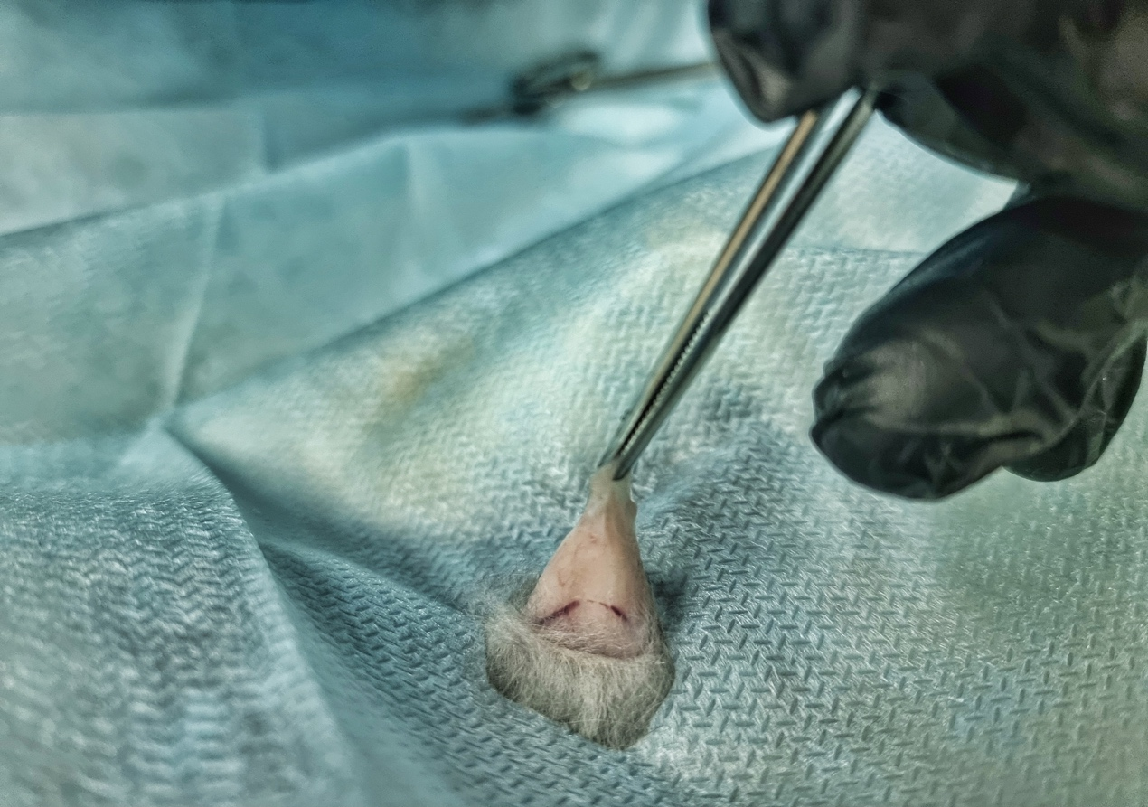
Забор жировой ткани осуществлялся из паховой области, где расположены жировые мешочки. Хирургическая процедура липосакции была идентична во всех группах (рисунок 2).

Рисунок 2 - Паховый жировой мешочек
Животное укладывали на спину с зафиксированными лапами и удаляли шерсть с паховых областей. После премедикации и седации, антисептической обработки операционного поля, раствор Кляйна объемом до 5 мл вводили в зону забора жира с каждой стороны. Время экспозиции выдерживали в течение 15 минут. Далее в паховой области, в проекции расположения жировых мешочков, проводились проколы мягких тканей с помощью скальпеля N11. В работе использовались канюли Coleman (Mentor, США):
- Универсальная тупоконечная канюля для липоаспирации с одним центральным и двумя боковыми отверстиями. Диаметр 3 мм, длина 15 см.
- Канюля для инфильтрации N1 (тупоконечная). Диаметр 1 мм, длина 9 см.
Забор жировой ткани выполнялся по технике Coleman с помощью универсальной канюли для липоаспирации и шприцов объемом 10 мл методом ручной аспирации (рисунок 3). Шприцы с липоаспиратом закрывались заглушками Luer-Lok (Tulip, США), после чего удалялся поршень. Шприц центрифугировали в течение 3 минут при 3000 об/мин (800 g). После центрифугирования нижний слой дренировали, оставляя клеточную фракцию. После обработки аутотрансплантата проводили взвешивание при помощи лабораторных весов (Shimadzu AY120), средняя масса жировой ткани достигала 3гр. Затем собранную жировую ткань перемещали в шприцы 1мл. Область рассечения была ушита 1 узловым швом (Vicryl 5/0).
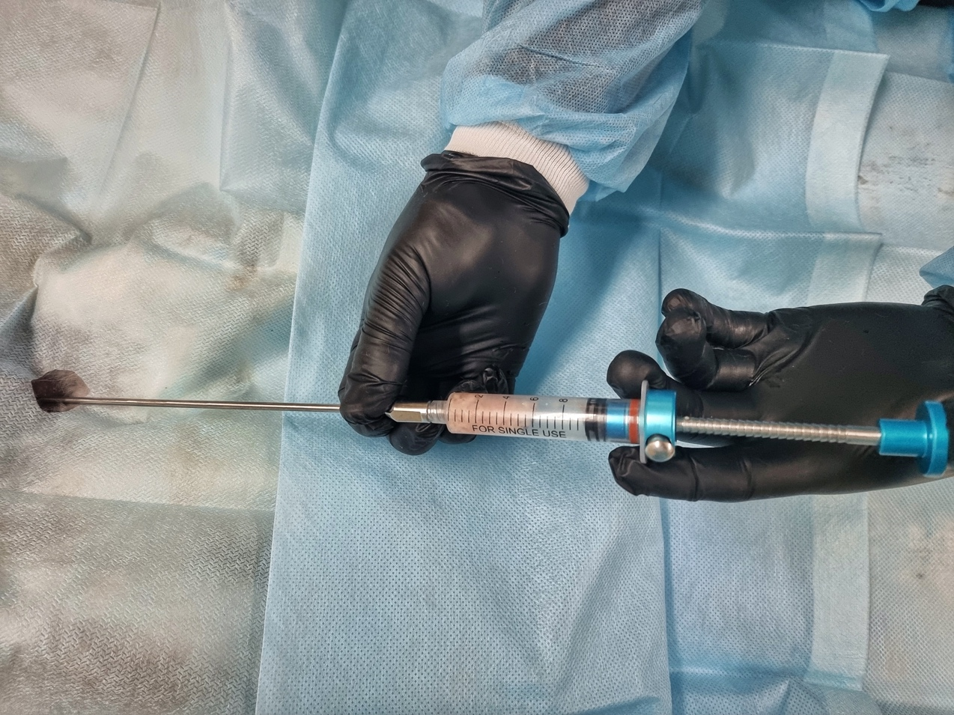
Рисунок 3 - Липоаспирация

2.2.2 Аутотрансплантация жировой ткани без PRP
Уши кроликов были выбраны в качестве реципиентной зоны ввиду отсутствия выраженного подкожного жира в этой области. После обработки зоны планируемой имплантации растворами антисептиков, по центру левого и правого уха проводились проколы мягких тканей с помощью скальпеля N11.
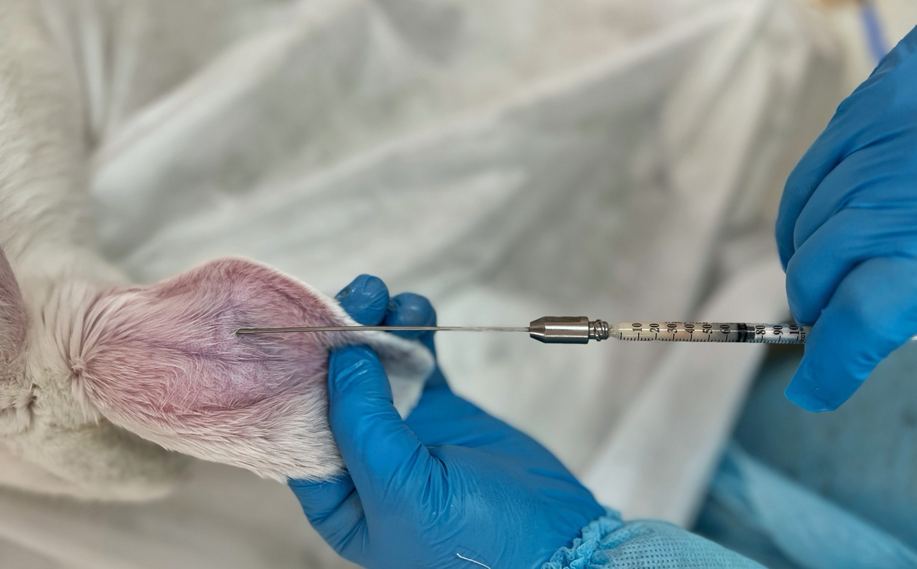
Очищенная жировая ткань ≈ 3 гр. трансплантировалась в подкожные слои обоих ушей шприцом 1 мл с помощью канюли для инфильтрации N1 в линейной технике. Операционные раны были ушиты 1 узловым швом (Vicryl 5/0) (рисунок 4).
Рисунок 4 - Введение жировой ткани
2.2.3 Аутолипотрансплантация с интраоперационной PRP-обработкой жирового трансплантата

После обработки зоны планируемой имплантации растворами антисептиков, по центру левого и правого уха проводились проколы мягких тканей с помощью скальпеля N11.
Для приготовления препарата PRP проводился забор венозной крови из ушной вены в объеме 9 мл в пробирку с объемом 6 мл с 1 мл 3,8% цитратом натрия (рисунок 5).

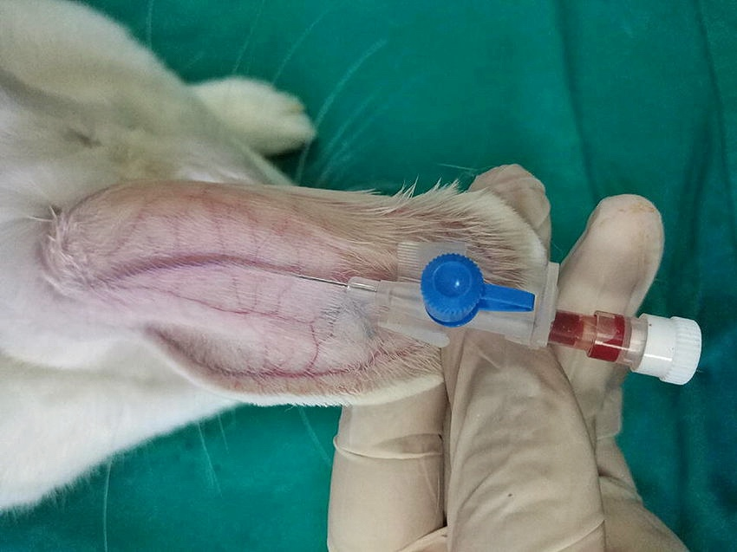

Рисунок 5 - Забор венозной крови
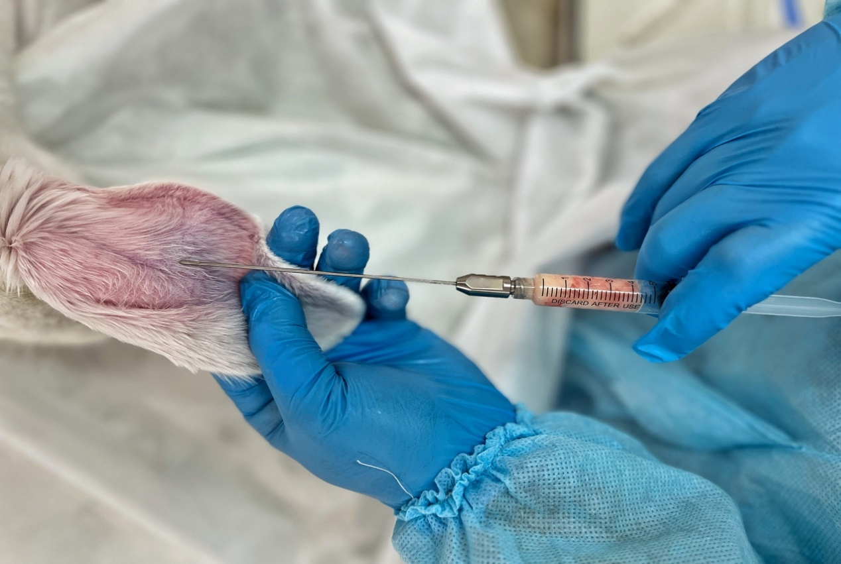
Очищенную жировую ткань ≈ 3 гр. смешивали с полученным после двухэтапного центрифугирования PRP в объеме 1 мл. Смесь жирового аутотрансплантата в комбинации с обогащенной тромбоцитами плазмой трансплантировалась в подкожные слои обоих ушей шприцом 5 мл с помощью канюли для инфильтрации N1 в линейной технике (рисунок 6). Операционные раны были ушиты 1 узловым швом (Vicryl 5/0).

Рисунок 6 - Введение жировой ткани в комбинации с PRP
2.2.4 Аутолипотрансплантация с предоперационной PRP-обработкой зоны трансплантации
Для приготовления препарата PRP проводился забор венозной крови из ушной вены в объеме 9 мл в пробирку с объемом 6 мл с 1 мл 3,8% цитратом натрия (рисунок 5).
Предоперационную PRP обработку зоны имплантации проводили за 24 часа до липофилинга. В зону планируемой имплантации подкожно вводили PRP, полученную после двухэтапного центрифугирования в объеме 1 мл. Инъекции проводились в папульной технике с интнервалами 0,5 см.
По прошествии 24 часов после введения PRP, после обработки зоны планируемой имплантации растворами антисептиков, по центру левого и правого уха проводились проколы мягких тканей с помощью скальпеля N11.
Очищенную жировую ткань ≈ 3 гр. трансплантировали в подкожные слои обоих ушей шприцом 5 мл с помощью канюли для инфильтрации N1 в линейной технике. Операционные раны были ушиты 1 узловым швом (Vicryl 5/0).

2.2.5 Аутолипотрансплантация с комбинированным (модифицированным) PRP использованием: предимплантационная PRP-обработкой зоны имплантации и интраоперационная PRP- подготовкой жирового трансплантата
Для приготовления препарата PRP проводился забор венозной крови из ушной вены в объеме 9 мл в пробирку с 1 мл 3,8% цитратом натрия (рисунок 5). Предоперационную PRP обработку зоны имплантации проводили за 24 часа до липофилинга. В зону планируемой имплантации подкожно вводили PRP, полученную после двухэтапного центрифугирования в объеме 1 мл. Инъекции проводились в папульной технике с интервалами 0,5 см.
По прошествии 24 часов после введения PRP, после обработки зоны планируемой имплантации растворами антисептиков, по центру левого и правого уха проводились проколы мягких тканей с помощью скальпеля N11.
Очищенную жировую ткань ≈ 3 гр. смешивали с полученным после двухэтапного центрифугирования PRP в объеме 1 мл. Смесь жирового аутотрансплантата в комбинации с обогащенной тромбоцитами плазмой трансплантировалась в подкожные слои обоих ушей шприцом 5 мл с помощью канюли для инфильтрации N1 в линейной технике. Операционные раны были ушиты 1 узловым швом (Vicryl 5/0).

2.3 Метод выделения плазмы, обогащенной тромбоцитами
PRP был получен с использованием обычных лабораторных пробирок, объемом 10 мл, в которые добавляли 1 мл 3,8% цитрата натрия в качестве антикоагулянта. Далее, 9 мл периферической крови, взятой из краевой вены уха кролика, центрифугировали в течение 10 минут при 1700 G. Использовали средний слой PRP, после чего полученную массу центрифугировали при 800 g еще в течение 10 минут для отделения осадка PRP от плазмы, бедной тромбоцитами, получая PRP с плотностью тромбоцитов 1,2×10⁸ клеток []. Полученный объем плазмы составил 4 мл.

2.4 Методы морфологического исследования

2.4.1 Макроскопическое исследование жирового аутотрансплантата
Жировые аутотрансплантаты были исследованы через 3 месяца после липофилинга, в операционной, сразу после иссечения и сфотографированы. Жировой аутотрансплантат из левого уха каждого из животных отделяли от фиброзной ткани и фасций. Проводился визуальный макроскопический осмотр нативного жирового трансплантата и сравнение всех поверхностей имплантата с окружающей жировой тканью.
После визуальной макроскопической оценки измеряли объём жирового трансплантата путём погружения его в мерную пробирку с физиологическим раствором [,,] и затем взвешивали его с помощью настольных электронных весов. Выживаемость жирового трансплантата рассчитывалась с использованием следующего уравнения []:

$Выживаемость \left(\%\right)=$ $\frac{масса после трансплантатации }{масса перед трансплантатацией}$ х 100

2.4.2 Гистологическое исследование жирового аутотрансплантата
Подготовка и обработка объектов исследования
Объектом для гистологического исследования являлся иссеченный из контралатерального (правого) уха каждого из животных, жировой трансплантат.
Окраску гематоксилином и эозином использовали для определения общего морфологического паттерна, оценки воспаления и ангиогенеза.
Ткань фиксировали в 10% формалине при 4°С 24 часа, промывали водопроводной водой и обезвоживали серией возрастающих концентраций спирта (70%, 90%, 95%, 100%), затем погружали в ксилол и заливали в парафиновые блоки. Срезы тканей толщиной 5 мкм делали на санном микротоме «Leica SM 2000R». Срезы трижды промывали водопроводной водой и окрашивали гематоксилином в течение 40 секунд. Срезы депарафинировали в ксилоле, а затем обезвоживали в серии спиртов со снижающейся концентрацией (100%, 96% и 70%). Затем срезы окрашивали эозином. Потом, срезы обрабатывали ксилолом и закрепляли с помощью монтажной среды.

Морфологическое определение оптимального диаметра канюли для забора пахового липоаспирата у кроликов
Критерии полуколичественной оценки гистологических срезов представлены в таблице 1.

Таблица 1 - Система полуколичественной оценки гистологических срезов для определения оптимального диаметра канюли
Критерии оценки | Шкала оценки
Описание | 0 | 1 | 2 | 3
Качественные характеристики полученного липоаспирата
Относительное количество жировой ткани в липоаспирате, % | < 50 | 50-75 | 75-90 | > 90
Относительное количество фиброзной ткани в липоаспирате, % | < 10 | 10-50 | 50-90 | > 90
Размер фрагментов стромы (фиброзной ткани, коллагеновых волокон), мм | - | < 1 | 1-1,5 | > 1,5
Относительное количество артефактов (деструированная жировая ткань), % | < 2 | 2-10 | 10-30 | < 30
Практичность использования на единицу времени (1 мин)*
Трудозатраты на выполнение одной операции | Легкое напряжение  без усилия | Требует умеренного напряжения и затрат сил | Требует усиленного напряжения и затрат сил | Сложно применять в рутинной практической деятельности
Частота возвратно-поступательных движений | < 300 | 300-400 | 400-500 | > 500
Частота закупорки канюли | - | 1-2 | 3-4 | > 5
*- средний балл, включающий среднее арифметическое трудозатрат на единицу времени, частоты возвратно-поступательных движений, частоты повторного введения канюли после промывания

Относительное количество жировой и стромально-сосудистой фракций в составе липоаспирата рассчитывали по суммарной площади, занимаемой тканями на гистологических срезах по отношению к площади гистологического среза. К артефактам относили ткань с нарушенным морфологическим патерном, характерным для мехнического повреждения (деструкция жировой ткани).
Гистоморфометрическая оценка гистологического паттерна, воспаления и ангиогенеза
Морфометрический анализ проводился двумя независимыми исследователями без информации о принадлежности животного к группе и проведенном вмешательстве.
Гистопатологический анализ проводился на продольном сечении жировой ткани, включающем центральную «некротическую» зону и парацентральную «регенерирующую» зону для каждого образца в каждой группе на увеличении x400.
Система гистопатологических паттернов оценки выживаемости жирового трансплантата представлена в таблице 2.

Таблица 2 - Система полуколичественной оценки гистологических срезов для определения выживаемости жирового трансплантата
Критерии оценки | Шкала оценки, %
Описание | 0 | 1 | 2 | 3 | 4 | 5
Гистопатологические паттерны*
Физиологическая жировая ткань | - | < 15 | 16-30 | 31-50 | 51-90 | > 90
Кистозная дегенерация | - | < 15 | 16-30 | 31-50 | 51-90 | > 90
Фиброзная ткань | - | < 15 | 16-30 | 31-50 | 51-90 | > 90
Воспаление **
Полиморфноядерные гранулоциты | - | < 10 | 11 -30 | 31-50 | >50
Лимфоциты и макрофаги | - | < 10 | 11 -30 | 31-50 | >50
* «физиологическая жировая ткань» - жировая ткань без морфологических отклонений, состоящая из адипоцитов правильной формы и одинакового размера;
«кистозная дегенерация» - жировая ткань, состоящая из кист малого/среднего размера, а также адипоцитов, имеющих больший диаметр по сравнению с нормальными адипоцитами и неправильную форму;
«фиброзная ткань» - аморфная и дезорганизованная соединительная ткани, развивающаяся, как правило, из-за некротического события, а также соединительная ткань, сходная с физиологической соединительной тканью.
** подсчет в наиболее изменённом участке гистологического среза x100

Гистопатологические паттерны:
«физиологическая жировая ткань» - жировая ткань без морфологических отклонений, состоящая из адипоцитов правильной формы и одинакового размера;
«кистозная дегенерация» - жировая ткань, состоящая из кист малого/среднего размера, а также адипоцитов, имеющих больший диаметр по сравнению с нормальными адипоцитами и неправильную форму;
«фиброзная ткань» - аморфная и дезорганизованная соединительная ткани, развивающаяся, как правило, из-за некротического события, а также соединительная ткань, сходная с физиологической соединительной тканью.
Каждый гистопатологический паттерн оценивался на всей площади среза в парацентральной и центральной зоне: 0 баллов - отсутствует, 1 балл - менее 15%, 2 балла - 16-30%, 3 балла - 31-50%, 4 балла - 51-90%, 5 баллов - более 85% площади гистологического среза.
Интерпретация шкалирования паттерна жирового аутотрансплантата:
0 баллов – паттерн отсутствует;
1 балл –минимальный паттерн;
2 балла – мелкоочаговый паттерн;
3 балла – крупночаговый паттерн;
4 балла - диффузный паттерн;
5 баллов - преобладающий паттерн.
Воспаление - количественная оценка воспалительных клеток (полиморфноядерные гранулоциты, лимфоциты и макрофаги) проводилась на всей площади среза парацентральной и центральной зоны: 0 - отсутствует, 1 - до 10 клеток, 2 - от 11 до 30 клеток, 3- от 31 до 50 клеток, 4 - более 50 клеток, подсчет в наиболее изменённом участке гистологического среза x100.
Ангиогенез оценивали путём подсчёта среднего количества сосудов для каждого образца в центральной и парацентральной зоне в каждой группе на 10 полей зрения на увеличении x10.
Основные морфометрические измерения и фотографирование проводилось с помощью микроскопа «Сarl Zeiss» с цифровым цветным микрофотографированием и программным обеспечением «Image». Гистоморфометрическая оценка гистологических препаратов проводилась слепым методом двумя независимыми патологами на увеличении объектива микроскопа (х40, х100), за результат был принят балл, составляющий среднее арифметическое значение.

2.4.3 Гистохимическое исследование жирового аутотрансплантата
Для гистологической оценки фиброза (увеличения коллагеновых волокон I типа) использовали окраску трихромом Массона.
Трихром Массона служит для обнаружения повышенного количества коллагена I типа (зрелый коллаген) [], окрашивающегося в синий цвет.
Коллаген I типа (зрелый коллаген) – наиболее распространенный коллаген, являющийся структурным компонентом соединительной ткани и преобладающим компонентом интерстициальной мембраны, образующих структурную и механическую основу (матрицу) костей, кожи, сухожилий, роговицы, стенок кровеносных сосудов и других соединительных тканей.
Степень фибротического поражения оценивали полуколичественно в соответствии со шкалой:
0 баллов – паттерн отсутствует,
1 балл –минимальный паттерн,
2 балла – мелкоочаговый паттерн,
3 балла – крупночаговый паттерн,
4 балла - диффузный паттерн,
5 баллов - преобладающий паттерн.
Степень повреждения определялась максимальным баллом повреждения, полученным при гистологическом исследовании ткани среза. Все результаты были сгруппированы в 6 степеней в зависимости от общего объема поражения. Вся поверхность каждого гистологического среза была изучена при х40-кратном и х100- кратном увеличении окуляра.

2.5 Методы статистической обработки данных
Данные представлены как медиана и Q1-Q3 для количественных непрерывных данных с отличным от нормального распределением или среднее и стандартное отклонение для количественных непрерывных данных с нормальным распределением переменных или частота ± процент для категориальных переменных.
Определение статистически значимых различий между группами рассчитывалось при помощи U-критерия Манна - Уитни, критерия χ2 с применением поправки на непрерывность Йетса и точного критерия Фишера. Множественные сравнения были выполнены с помощью критерия хи-квадрат Пирсона или критерия Краскела-Уоллиса. Статистически значимым считалось значение p<0,05.
Статистический анализ проводился с использованием SPSS (v.25.00, IBM Statistics, Armonk/NY, USA).

3 РЕЗУЛЬТАТЫ ЭКСПЕРИМЕНТАЛЬНОГО ИССЛЕДОВАНИЯ

3.1 Стандартизация оптимального диаметра канюли для получения аутолипоаспирата
Сравнительная характеристика качества полученного материала в группах с различным диаметром канюли для получения аутолипоаспирата
В группе с диаметром канюли 1мм микроскопическая картина полученного липоаспирата характеризовалась очень мелкими фрагментами преимущественно жировой ткани, представленной адипоцитами различной формы и размера, часть из которых была разрушена (Рисунок 7).
Средний объем полученного материала составил 0.5±0.5см³. У 7 животных (87.5%) среднее относительное количество жировой ткани в липоаспирате составило более 90% площади гистологического среза, у одного животного - 87% площади поверхности гистологического среза (среднее значение в группе 2.9±0.4 баллов).
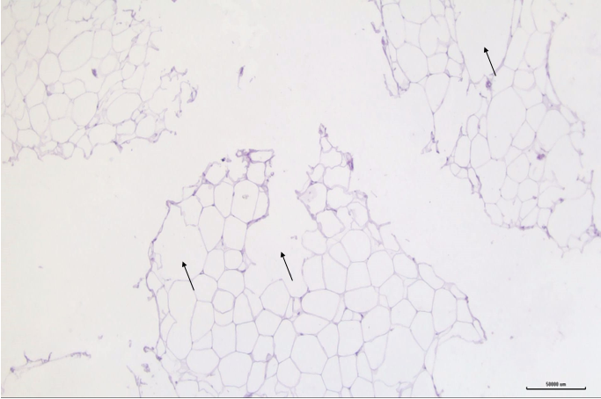

Представлены мелкие фрагменты жировой ткани, образованной адипоцитами неправильной формы и различного размера, часть адипоцитов повреждена и разрушена (черные стрелки). Окраска гематоксилин и эозин. х100.

Рисунок 7 – Репрезентативные микрофотографии липоаспирата, полученного канюлей с диаметром 1 мм

Фиброзная ткань в липоаспирате представлена единичными разрозненными и фрагментированными фиброзными волокнами, расположенными в отдельных гистологических срезах. Относительное количество фиброзной ткани в липоаспирате у 7 животных составило менее 10% (87.5%), средний балл в фиброзной ткани в исследуемой группе составил 0.1±0.4, а средний балл размера фрагментов фиброзной стромы 0.4±0.5.
В материале встречалось большое количество артефактов, представленных деструированной жировой тканью, нарушением целостности адипоцитов с разрывами и микрокистами. Деструированная жировая ткань составила около 10% (средний балл 1.0±0.0).
В группе с диаметром канюли 2 мм для получения липоаспирата, микроскопическая картина полученного липоаспирата характеризовалась мелкими фрагментами жировой ткани и фиброзной ткани. Жировая ткань была представлена равномерными фрагментами (Рисунок 8).

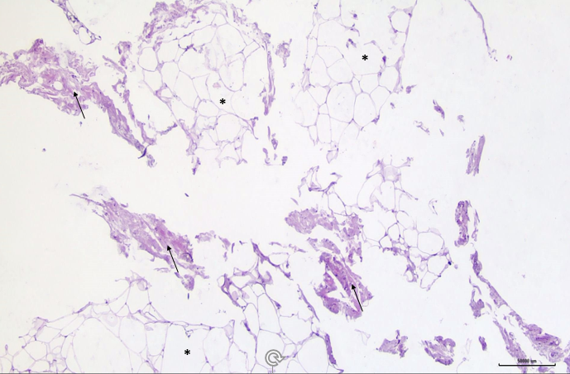

Мелкие фрагменты деструированной жировой ткани и фиброзной ткани (черные стрелки). Окраска гематоксилин и эозин. х100

Рисунок 8 - Липоаспират полученный канюлей с диаметром 2 мм

Средний объем полученного материала в группе составил 1.6±0.5 см3. У 6 животных (80%) среднее относительное количество жировой ткани в липоаспирате составило более 90% площади гистологического среза, у 2 животных - 85-89% площади поверхности гистологического среза (среднее значение в группе 2.8±0.5 баллов).
Фиброзная ткань в липоаспирате представлена фрагментами фиброзной ткани с миксоидной дегенерацией, разволокнением и механическим поврежденим волокон, средний размер фрагментов фиброзной стромы в гистологических срезах составил 0.6±0.5 баллов. Относительное количество фиброзной ткани в липоаспирате составило 0.3±0.5.
В материале встречалось небольшое количество артефактов, представленных деструированной жировой тканью, которая составила менее 10% (средний балл 0.4±0.5).
В группе с диаметром канюли 3 мм для получения липоаспирата микроскопическая картина полученного липоаспирата характеризовалась фрагментами жировой ткани, представленной адипоцитами различной формы и размерами, а также небольших гомогенных фрагментов фиброзной ткани (Рисунок 9). Средний объем полученного материала в группе составил 2.5±0.5 см³. Относительное количество жировой ткани в липоаспирате составило 2.9±0.4 баллов. У 7 животных (87.5%) среднее относительное количество жировой ткани в липоаспирате на всех гистологических срезах составило более 90% площади гистологического среза, у одного животного - 85% площади поверхности гистологического среза.

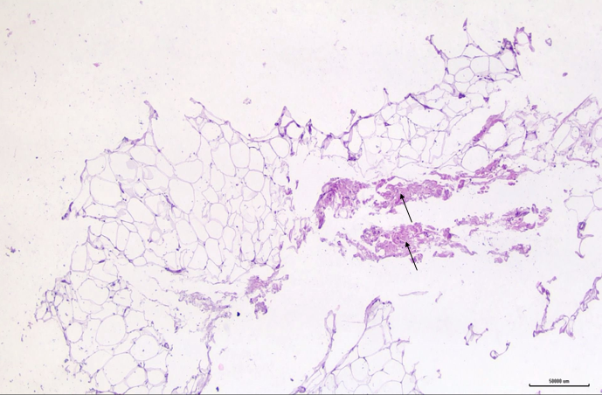

Фрагмент жировой ткани и мелкие фрагменты фрагментированной фиброзной фракции размером до 1мм (стрелка). Окраска гематоксилин и эозин. х100.

Рисунок 9 - Липоаспират полученный канюлей с диаметром 3мм

Среднее значение относительного количества фиброзной ткани в липоаспирате составило 0.3±0.5. Фиброзная ткань в липоаспирате представлена равномерно фрагментированными фиброзными волокнами, расположенными в отдельных гистологических срезах. Относительное количество фиброзной ткани в липоаспирате у 7 животных составило менее 10% (87.5%), а средний балл размера фрагментов фиброзной стромы 0.9±0.4.
В материале встречались единичные артефакты, представленные деструированной жировой тканью, средний балл 0.5±0.5.
В группе с диаметром канюли 4 мм для получения липоаспирата микроскопическая картина полученного липоаспирата характеризовалась крупными фрагментами жировой ткани и фиброзной ткани (Рисунок 10). Средний объем полученного материала в группе составил 2,8±0,5см³.

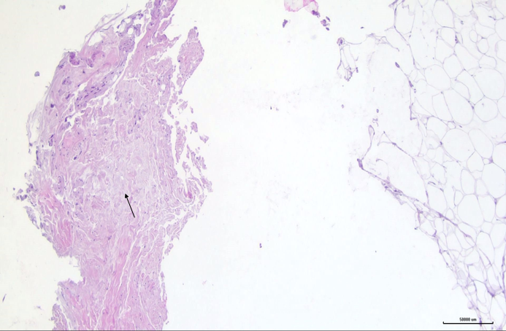

Мелкие фрагменты жировой ткани, образованные адипоцитами различной формы и размера, а также крупный фрагмент фиброзной фракции размером более 1,5мм (стрелка). Окраска гематоксилин и эозин. х100

Рисунок 10 - Липоаспират полученный канюлей с диаметром 4мм

Среднее значение относительного количества фиброзной ткани в липоаспирате составило 0.3±0.5. Фиброзная ткань в липоаспирате представлена крупными фрагментами фиброзной ткани, размерами более 1,5 мм. Среднее количество фиброзной ткани составило 0.5±0.5.
В материале встречались единичные артефакты, представленные деструированной жировой тканью, средний балл 0.4±0.5.
В таблице 3 и на рисунке 11 представлены средние балы полуколичественной оценки качественных характеристик полученного липоаспирата при использовании канюль различного диаметра.
Таблица 3 - Сравнительная характеристика качественных характеристик полученного липоаспирата при использовании канюль различного диаметра:
Критерии оценки | Тип канюли
Описание | 1мм | 2мм | 3мм | 4мм
Объем полученного материала, см³ | 0.5±0.5 | 1.6±0.5 | 2.5±0.5 | 2.8±0.5
Относительное количество жировой ткани в липоаспирате, % | 2.9±0.4 | 2.8±0.5 | 2.9±0.4 | 2.6±0.5
Относительное количество фиброзной ткани в липоаспирате, % | 0.1±0.4 | 0.3±0.5 | 0.3±0.5 | 0.5±0.5
Размер фрагментов стромы (фиброзной ткани, коллагеновых волокон), мм | 0.4±0.5 | 0.6±0.5 | 0.9±0.4 | 1.8±1.0
Артефакты (деструированная жировая ткань), % | 1.0±0.0 | 0.4±0.5 | 0.5±0.5 | 0.4±0.5

Как видно из представленных в таблице 3 данных, средний объем полученного липоаспирата в группах со средним и большим диаметром канюли составил 2,5см³ и 2,8см³ соответственно, а в группах с минимальным и малым диаметром канюли 0,5см³ и 1,6см³.
Во всех исследуемых группах среднее относительное количество жировой ткани в липоаспирате во всех группах составило 90-95%, а среднее сотносительное количество фиброзной ткани - менее 10%.
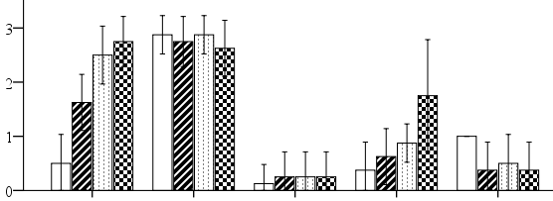
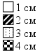
Средний балл
Объем % жировой % фиброзной Размер % артефактов
ткани ткани фрагментов

Диаметр канюли
*
*
**
v

* - статистически значимые отличия от канюли с диаметром 1 мм и 2 мм (p<0,05)
** - статистически значимые отличия от канюли с диаметром 1 мм, 2 мм и 3 мм (p<0,05)
v - статистически значимые отличия от канюли с диаметром 2 мм, 3 мм и 4 мм (p<0,05)
Рисунок 11 - Сравнительная характеристика качественных характеристик полученного липоаспирата при использовании канюль различного диаметра

В группах с минимальным, малым диаметром канюли средний размер фрагментов стромы (фиброзной ткани, коллагеновых волокон) был менее 1мм, а в группе с большим диаметром канюли в 37,5% случаев средний размер фрагментов был 1-1,5мм, а 25% случаев превышал 1,5мм,
Артефакты (деструированная жировая ткань) во всех группах занимали не более 10% площади, при этом менее 2% артефакты занимали в группах со средним и большим диаметром каниюли в 50% и 80% случаев соответственно.

Сравнительная субъективная оценка практичности использования канюль с различным диаметром
В таблице 4 и на рисунке 12 представлены средние балы полуколичественной оценки субъективной оценки практичности использования канюль с различным диаметром.

Таблица 4 - Сравнительная характеристика субъективной оценки процедуры забора жировой ткани при использовании канюль различного диаметра:
Критерии оценки | Тип канюли
Описание | 1 | 2 | 3 | 4
Практичность использования на единицу времени (5 мин)* | 2,9±0,4 | 2,7±0,4 | 1,1±0,6 | 0,9±0,5
Трудозатраты на единицу времени | 2,9±0,3 | 2,6±0,5 | 1,3±0,5 | 1,1±0,4
Частота возвратно-поступательных движений | 2,9±0,4 | 2,9±0,2 | 0,9±0,6 | 0,6±0,5
Частота введения (закупорки) канюли | 2,8±0,5 | 2,5±0,5 | 1,0±0,9 | 0,9±0,6
*- средний балл, включающий среднее арифметическое трудозатрат на единицу времени, частоты возвратно-поступательных движений, частоты повторного введения канюли после промывания

Средний балл практичности использования в группах с минимальным и малым диаметром канюли составил 2,9 балла и 2,7 балла соответственно, в группах со средним и большим диаметром канюль - 1,1 балла и 0,9 балла.
Трудозатраты на единицу времени в группах с минимальным и малым диаметром канюли в среднем оценивались в 2,9 балла и 2,6 балла соответственно, а в группах со средним и большим диаметром - 1,3 балла и 1,1 балла.
Частота возвратно-поступательных движений поршня шприца в группах с минимальным и малым диаметром канюли составила 2,9 балла, а в группах со средним и большим диаметром канюль - 0,9 балла и 0,6 балла.
В группе с минимальным и малым диаметром канюли средняя частота возвратно-поступательных движений поршня шприца более 500 наблюдалась в 87,5% случаев и 62,5% случаев. Частота возвратно-поступательных движений поршня шприца в группах со средним и большим диаметром канюли менее 300 выявлена 25% и 37,5% случаев соответственно.

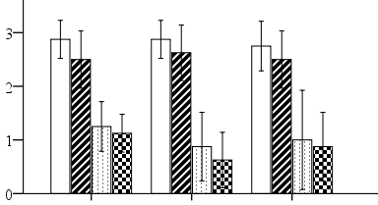
Трудозатраты Частота возвратно- Частота введения
поступательных (закупорки) канюли
движений
Средний балл
Диаметр канюли
*
*
*
*
*
*

*

* - статистически значимые отличия от канюли с диаметром 1 мм и 2 мм (p<0,05)

Рисунок 12 - Сравнительная характеристика субъективной оценки процедуры забора жировой ткани при использовании канюль различного диаметра

Частота введения (закупорки) канюли в группах с минимальным и малым диаметром канюли составила 2,8 балла и 2,5 балла, в группах со средним и большим диаметром канюль - 1,0 балла и 0,9 балла. При этом, в группе с минимальным и малым диаметром канюли более 5 случаев закупорки канюли наблюдалось в 75% и 50% случаев соответственно, а в группах со средним и большим диаметром канюли случаи закупорки канюли встречались только в 25% и 37,5% случаев.

3.2 Постоперационный мониторинг состояния лабораторных животных
В послеоперационном периоде проводился мониторинг состояния животных после оперативного вмешательства (температуры и массы тела) (Таблица 5).
Как видно из данных таблицы, ни у одного животного за весь период наблюдения не выявлено признаков повышения температуры массы тела. Все животные демонстрировали тенденцию к устойчивому ежедневному привесу с постепенным увеличением массы тела кроликов в течение всего периода послеоперационного наблюдения. Темпы прироста в группах наблюдения не отличались, как в среднем между группами (р>0.05), так и внутри групп (р>0.05).

Таблица 5 – Мониторинг состояния животных в 1 неделю после оперативного вмешательства
 | До операции |  | 2 сутки после операции |  | 3 сутки после операции |  | 4 сутки после операции |  | 5 сутки после операции
 | температура | масса тела | температура | масса тела | температура | масса тела | температура | масса тела | температура | масса тела
без PRP ( - / - )
1/1 | 38.4 | 2400 | 38.6 | 2410 | 38.8 | 2490 | 39.2 | 2510 | 38.6 | 2560
1/2 | 38.6 | 2900 | 38.8 | 2920 | 38.7 | 2970 | 38.2 | 3000 | 38.4 | 2980
1/3 | 39.4 | 3100 | 39.5 | 3050 | 39.4 | 3170 | 39.3 | 3200 | 39.1 | 3240
1/4 | 39.1 | 2600 | 39.8 | 2630 | 39.5 | 2660 | 38.8 | 2590 | 39.2 | 2650
1/5 | 39.2 | 3200 | 39.6 | 3210 | 39.4 | 3200 | 38.8 | 3200 | 39.3 | 3300
1/6 | 39.2 | 3400 | 39.5 | 3410 | 38.7 | 3420 | 38.7 | 3410 | 38.8 | 3500
1/7 | 38.9 | 2600 | 38.4 | 2560 | 38.7 | 2610 | 37.5 | 2660 | 39.2 | 2700
1/8 | 39.0 | 2700 | 39.3 | 2670 | 39.4 | 2700 | 39.5 | 2780 | 39.1 | 2800
PRP ( - / + )
2/1 | 39.1 | 3300 | 38.1 | 3310 | 38.7 | 3350 | 38.6 | 3400 | 39.3 | 3410
2/2 | 39.2 | 2500 | 38.2 | 2540 | 38.8 | 2560 | 38.7 | 2570 | 38.6 | 2560
2/3 | 38.9 | 2600 | 38.3 | 2650 | 38.4 | 2670 | 39.3 | 2610 | 38.5 | 2640
2/4 | 39.5 | 3100 | 38.9 | 3160 | 38.6 | 3100 | 39.2 | 3200 | 39.1 | 3160
2/5 | 38.8 | 3300 | 38.8 | 3370 | 39.2 | 3300 | 39.1 | 3370 | 39.0 | 3410
2/6 | 39.1 | 2800 | 39.5 | 2830 | 39.5 | 2800 | 38.6 | 2890 | 39.0 | 2910
2/7 | 38.6 | 2900 | 38.4 | 2950 | 39.3 | 2890 | 39.5 | 3000 | 38.9 | 3050
2/8 | 38.9 | 3000 | 38.5 | 3060 | 39.1 | 3100 | 39.6 | 3020 | 38.5 | 3090
PRP ( + / - )
3/1 | 38.9 | 2800 | 38.5 | 2850 | 39.0 | 2850 | 38.7 | 2900 | 39.4 | 2920
3/2 | 39.1 | 3200 | 39.3 | 3210 | 39.0 | 3270 | 38.9 | 3300 | 39.3 | 3340
3/3 | 39.2 | 3300 | 38.6 | 3290 | 39.4 | 3200 | 38.4 | 3300 | 39.2 | 3350
3/4 | 38.7 | 2800 | 38.5 | 2720 | 39.5 | 2900 | 39.3 | 2860 | 39.0 | 2900
3/5 | 38.6 | 2900 | 38.4 | 2910 | 38.6 | 2950 | 39.1 | 2910 | 39.4 | 3100
3/6 | 39.0 | 3100 | 39.0 | 3100 | 39.3 | 3200 | 39.2 | 3210 | 39.1 | 3200
3/7 | 38.7 | 2200 | 39.3 | 2260 | 38.9 | 2300 | 39.6 | 2250 | 39.5 | 2290
3/8 | 38.2 | 2500 | 38.2 | 2550 | 38.2 | 2590 | 38.2 | 2610 | 38.2 | 2690
PRP ( + / + )
4/1 | 39.3 | 3100 | 39.0 | 3150 | 38.9 | 3200 | 39.4 | 3160 | 39.1 | 3200
4/2 | 39.2 | 3100 | 39.2 | 3200 | 39.1 | 3240 | 38.8 | 3200 | 39.1 | 3200
4/3 | 39.5 | 2500 | 39.1 | 2550 | 38.6 | 2580 | 39.3 | 2600 | 38.4 | 2600
4/4 | 38.9 | 3200 | 39.2 | 3260 | 38.7 | 3300 | 39.3 | 3300 | 38.5 | 3400
4/5 | 38.3 | 3300 | 39.1 | 3380 | 39.2 | 3270 | 39.0 | 3350 | 38.8 | 3400
4/6 | 38.6 | 2900 | 38.9 | 2970 | 38.9 | 3000 | 39.1 | 2300 | 39.4 | 2960
4/7 | 38.9 | 3300 | 38.7 | 3270 | 38.6 | 3360 | 38.8 | 3400 | 39.3 | 3400
4/8 | 39.1 | 3200 | 39.0 | 3260 | 38.8 | 3300 | 38.8 | 3300 | 39.0 | 3300
 | 8 сутки после операции |  | 9 сутки после операции |  | 10 сутки после операции |  | 11 сутки после операции |  | 12 сутки после операции
 | температура | масса тела | температура | масса тела | температура | масса тела | температура | масса тела | температура | масса тела
без PRP ( - / - ) | 39.1 | 2590 | 38.4 | 2500 | 39.0 | 2600 | 38.3 | 2680 | 39.3 | 2700
1/1 | 38.4 | 3000 | 38.9 | 2980 | 39.0 | 3000 | 39.3 | 3100 | 38.4 | 3200
1/2 | 39.2 | 3400 | 38.4 | 3370 | 39.4 | 3310 | 38.5 | 3410 | 39.3 | 3500
1/3 | 39.0 | 2850 | 38.8 | 2800 | 39.3 | 2750 | 38.5 | 2850 | 39.3 | 2900
1/4 | 39.4 | 3600 | 38.7 | 3600 | 38.9 | 3540 | 39.2 | 3500 | 39.0 | 3600
1/5 | 39.0 | 3600 | 39.0 | 3650 | 39.1 | 3540 | 38.9 | 3600 | 39.3 | 3700
1/6 | 38.7 | 2800 | 39.2 | 2900 | 39.1 | 2870 | 38.8 | 2900 | 38.4 | 3000
1/7 | 38.9 | 2870 | 39.1 | 2900 | 39.2 | 2860 | 39.2 | 2900 | 38.7 | 3050
1/8
PRP ( - / + ) | 38.1 | 3400 | 38.5 | 3490 | 39.0 | 3500 | 39.2 | 3550 | 39.0 | 3610
2/1 | 39.2 | 2590 | 39.1 | 2600 | 38.6 | 2600 | 39.5 | 2650 | 38.6 | 2700
2/2 | 38.9 | 2650 | 38.5 | 2600 | 38.5 | 2700 | 38.7 | 2790 | 38.7 | 2800
2/3 | 39.1 | 3150 | 39.5 | 3100 | 39.1 | 3200 | 38.5 | 3300 | 38.4 | 3300
2/4 | 38.5 | 3350 | 38.3 | 3300 | 38.4 | 3340 | 38.2 | 3400 | 39.3 | 3510
2/5 | 39.2 | 2870 | 38.4 | 2800 | 39.0 | 2850 | 39.0 | 2900 | 39.6 | 3000
2/6 | 39.6 | 3050 | 39.6 | 3000 | 39.6 | 3100 | 39.0 | 3000 | 38.2 | 3100
2/7 | 39.0 | 3100 | 39.4 | 3000 | 39.2 | 3090 | 39.1 | 3100 | 38.6 | 3200
2/8
PRP ( + / - ) | 39.0 | 3000 | 39.4 | 3080 | 39.1 | 3150 | 38.6 | 3280 | 38.5 | 3300
3/1 | 39.1 | 3300 | 39.0 | 3250 | 39.0 | 3390 | 39.7 | 3420 | 39.0 | 3500
3/2 | 39.0 | 3400 | 39.3 | 3430 | 39.5 | 3500 | 38.2 | 3590 | 39.1 | 3600
3/3 | 39.1 | 2900 | 39.5 | 2900 | 39.2 | 3050 | 38.5 | 3160 | 38.5 | 3200
3/4 | 39.5 | 3160 | 38.4 | 3100 | 39.0 | 3250 | 38.4 | 3200 | 39.1 | 3300
3/5 | 39.5 | 3100 | 38.6 | 3130 | 38.5 | 3200 | 38.5 | 3300 | 38.6 | 3300
3/6 | 39.3 | 3150 | 38.9 | 3200 | 38.9 | 3200 | 38.4 | 3200 | 38.9 | 3300
3/7 | 39.1 | 2750 | 39.0 | 2850 | 39.5 | 2960 | 39.1 | 3040 | 39.4 | 3000
3/8
PRP ( + / + ) | 38.8 | 3300 | 39.0 | 3350 | 38.9 | 3390 | 38.7 | 3460 | 39.0 | 3500
4/1 | 38.9 | 3300 | 39.1 | 3300 | 38.5 | 3350 | 38.6 | 3400 | 38.5 | 3400
4/2 | 38.4 | 2700 | 39.2 | 2750 | 38.8 | 2800 | 39.0 | 2820 | 38.7 | 2800
4/3 | 39.0 | 3500 | 39.5 | 3550 | 38.9 | 3600 | 38.7 | 3600 | 39.3 | 3650
4/4 | 38.4 | 3400 | 38.7 | 3400 | 38.7 | 3500 | 38.5 | 3500 | 39.2 | 3550
4/5 | 38.6 | 3000 | 38.9 | 2900 | 38.9 | 3000 | 39.1 | 3050 | 38.5 | 3100
4/6 | 38.2 | 3400 | 38.3 | 3450 | 38.5 | 3500 | 39.4 | 3550 | 39.4 | 3500
4/7 | 39.5 | 3300 | 38.9 | 3300 | 39.4 | 3350 | 39.0 | 3400 | 38.8 | 3450
4/8 | 38.7 | 3200 | 39.1 | 3200 | 38.9 | 3300 | 39.0 | 3400 | 39.4 | 3400

без PRP ( - / - ) - группа без PRP-обработки зоны трансплантации и жирового аутотрансплантата;
PRP ( - / + ) - группа с интраоперационной PRP-обработкой жирового аутотрансплантата;
PRP ( + / - ) - группа с предоперационной PRP-обработкой зоны трансплантации;
PRP ( + / + ) - группа с предоперационной PRP-обработкой зоны трансплантации и интраоперационной PRP-обработкой жирового аутотрансплантата.

В послеоперационном периоде, также проводился мониторинг клинических признаков и поведения, которые могли бы указывать на боль. Результаты мониторинга представлены в таблице 6.
На 2 сутки после операции в группе без PRP-обработки зоны трансплантации и жирового аутотрансплантата без PRP у 1 животного (1/4) наблюдались изменения поведения и изменения подвижности, у 1 животного (1/7) изменения поведения, у 2 животных (1/1) и (1/8) изменения активности / подвижности. Признаков ненормальной осанки, снижения потребления пищи или воды, снижения груминга или пилоэрекции, снижения реакции на внешнюю стимудяцию, выявлено не было.
В группе с интраоперационной PRP-обработкой жирового аутотрансплантата у 1 животного (2/3) наблюдались изменения поведения и изменения подвижности, у 2 животных (2/7) и (2/8) только изменения активности / подвижности. Наблюдений случаев ненормальной осанки, снижения потребления пищи или воды, снижения груминга или пилоэрекции, снижения реакции на внешнюю стимудяцию у животных, выявлено не было.
В группе с предоперационной PRP-обработкой зоны трансплантации у 2 животных (3/4) и (3/7) наблюдалось изменение поведения без других признаков боли. У 2 животных (3/1) и (3/2) только изменение активности/подвижности без других признаков боли. Наблюдений признаков ненормальной осанки, снижения потребления пищи или воды, снижения груминга или пилоэрекции, снижения реакции на внешнюю стимуляцию у животных, выявлено не было.
В группе с комбинированным (модифицированным) PRP использованием: предимплантационная PRP-обработка зоны имплантации и интраоперационная PRP- подготовка у 1 животного (4/3) наблюдалось изменение активности/подвижности, у 1 животного (4/6) изменения поведения. Признаков ненормальной осанки, снижения потребления пищи или воды, снижения груминга или пилоэрекции, снижения реакции на внешнюю стимуляцию, выявлено не было.
На 3-14 сутки после операции во всех экспериментальных группах у животных не наблюдалось признаков изменение активности/подвижности, ненормальной осанки, снижения потребления пищи или воды, снижения груминга или пилоэрекции, снижения реакции на внешнюю стимуляцию, выявлено не было.
Как видно из таблицы 6, ни у одного животного в послеоперационном периоде на 3-14 сутки не наблюдалась ненормальная осанка, изменения активности /подвижности, снижение потребления пищи и/или воды, снижение груминга, пилоэрекция, снижение реакции на внешнюю стимуляцию, прищуривание глаз или признаки обезвоживания.
Статистически значимых различий (p>0.05) по признакам боли у оперированных животных в послеоперационном периоде между группами экспериментальных животных, выявлено не было.

Таблица 6 – Оценка признаков боли и дистресса у животных в послеоперационном периоде
 | 2 сутки после операции
 | Ненормальная осанка | Изменения поведения | Изменения активности /подвижности | Снижение потребления пищи и/или воды | Снижение груминга, пилоэрекция | Снижение реакции на внешнюю стимуляцию | Прищуривание глаз | Признаки обезвоживания
без PRP ( - / - )
1/1 | 0 | 0 | 1 | 0 | 0 | 0 | 0 | 0
1/2 | 0 | 0 | 0 | 0 | 0 | 0 | 0 | 0
1/3 | 0 | 0 | 0 | 0 | 0 | 0 | 0 | 0
1/4 | 0 | 1 | 1 | 0 | 0 | 0 | 0 | 0
1/5 | 0 | 0 | 0 | 0 | 0 | 0 | 0 | 0
1/6 | 0 | 0 | 0 | 0 | 0 | 0 | 0 | 0
1/7 | 0 | 1 | 0 | 0 | 0 | 0 | 0 | 0
1/8 | 0 | 0 | 1 | 0 | 0 | 0 | 0 | 0
PRP ( - / + )
2/1 | 0 | 0 | 0 | 0 | 0 | 0 | 0 | 0
2/2 | 0 | 0 | 0 | 0 | 0 | 0 | 0 | 0
2/3 | 0 | 1 | 1 | 0 | 0 | 0 | 0 | 0
2/4 | 0 | 0 | 0 | 0 | 0 | 0 | 0 | 0
2/5 | 0 | 0 | 0 | 0 | 0 | 0 | 0 | 0
2/6 | 0 | 0 | 0 | 0 | 0 | 0 | 0 | 0
2/7 | 0 | 0 | 1 | 0 | 0 | 0 | 0 | 0
2/8 | 0 | 0 | 1 | 0 | 0 | 0 | 0 | 0
PRP ( + / - )
3/1 | 0 | 0 | 1 | 0 | 0 | 0 | 0 | 0
3/2 | 0 | 0 | 1 | 0 | 0 | 0 | 0 | 0
3/3 | 0 | 0 | 0 | 0 | 0 | 0 | 0 | 0
3/4 | 0 | 1 | 0 | 0 | 0 | 0 | 0 | 0
3/5 | 0 | 0 | 0 | 0 | 0 | 0 | 0 | 0
3/6 | 0 | 0 | 0 | 0 | 0 | 0 | 0 | 0
3/7 | 0 | 1 | 0 | 0 | 0 | 0 | 0 | 0
3/8 | 0 | 0 | 0 | 0 | 0 | 0 | 0 | 0
PRP ( + / + )
4/1 | 0 | 0 | 0 | 0 | 0 | 0 | 0 | 0
4/2 | 0 | 0 | 0 | 0 | 0 | 0 | 0 | 0
4/3 | 0 | 0 | 1 | 0 | 0 | 0 | 0 | 0
4/4 | 0 | 0 | 0 | 0 | 0 | 0 | 0 | 0
4/5 | 0 | 0 | 0 | 0 | 0 | 0 | 0 | 0
4/6 | 0 | 1 | 0 | 0 | 0 | 0 | 0 | 0
4/7 | 0 | 0 | 0 | 0 | 0 | 0 | 0 | 0
4/8 | 0 | 0 | 0 | 0 | 0 | 0 | 0 | 0
3-14 сутки после операции
 | Ненормальная осанка | Изменения поведения | Изменения активности /подвижности | Снижение потребления пищи и/или воды | Снижение груминга, пилоэрекция | Снижение реакции на внешнюю стимуляцию | Прищуривание глаз | Признаки обезвоживания
без PRP ( - / - )
1/1 | 0 | 0 | 0 | 0 | 0 | 0 | 0 | 0
1/2 | 0 | 0 | 0 | 0 | 0 | 0 | 0 | 0
1/3 | 0 | 0 | 0 | 0 | 0 | 0 | 0 | 0
1/4 | 0 | 0 | 0 | 0 | 0 | 0 | 0 | 0
1/5 | 0 | 0 | 0 | 0 | 0 | 0 | 0 | 0
1/6 | 0 | 0 | 0 | 0 | 0 | 0 | 0 | 0
1/7 | 0 | 0 | 0 | 0 | 0 | 0 | 0 | 0
1/8 | 0 | 0 | 0 | 0 | 0 | 0 | 0 | 0
PRP ( - / + )
2/1 | 0 | 0 | 0 | 0 | 0 | 0 | 0 | 0
2/2 | 0 | 0 | 0 | 0 | 0 | 0 | 0 | 0
2/3 | 0 | 0 | 0 | 0 | 0 | 0 | 0 | 0
2/4 | 0 | 0 | 0 | 0 | 0 | 0 | 0 | 0
2/5 | 0 | 0 | 0 | 0 | 0 | 0 | 0 | 0
2/6 | 0 | 0 | 0 | 0 | 0 | 0 | 0 | 0
2/7 | 0 | 0 | 0 | 0 | 0 | 0 | 0 | 0
2/8 | 0 | 0 | 0 | 0 | 0 | 0 | 0 | 0
PRP ( + / - )
3/1 | 0 | 0 | 0 | 0 | 0 | 0 | 0 | 0
3/2 | 0 | 0 | 0 | 0 | 0 | 0 | 0 | 0
3/3 | 0 | 0 | 0 | 0 | 0 | 0 | 0 | 0
3/4 | 0 | 0 | 0 | 0 | 0 | 0 | 0 | 0
3/5 | 0 | 0 | 0 | 0 | 0 | 0 | 0 | 0
3/6 | 0 | 0 | 0 | 0 | 0 | 0 | 0 | 0
3/7 | 0 | 0 | 0 | 0 | 0 | 0 | 0 | 0
3/8 | 0 | 0 | 0 | 0 | 0 | 0 | 0 | 0
PRP ( + / + )
4/1 | 0 | 0 | 0 | 0 | 0 | 0 | 0 | 0
4/2 | 0 | 0 | 0 | 0 | 0 | 0 | 0 | 0
4/3 | 0 | 0 | 0 | 0 | 0 | 0 | 0 | 0
4/4 | 0 | 0 | 0 | 0 | 0 | 0 | 0 | 0
4/5 | 0 | 0 | 0 | 0 | 0 | 0 | 0 | 0
4/6 | 0 | 0 | 0 | 0 | 0 | 0 | 0 | 0
4/7 | 0 | 0 | 0 | 0 | 0 | 0 | 0 | 0
4/8 | 0 | 0 | 0 | 0 | 0 | 0 | 0 | 0
без PRP ( - / - ) - группа без PRP-обработки зоны трансплантации и жирового аутотрансплантата;
PRP ( - / + ) - группа с интраоперационной PRP-обработкой жирового аутотрансплантата;
PRP ( + / - ) - группа с предоперационной PRP-обработкой зоны трансплантации;
PRP ( + / + ) - группа с предоперационной PRP-обработкой зоны трансплантации и интраоперационной PRP-обработкой жирового аутотрансплантата.

3.3 Макроскопическое исследование сохранения объема и выживаемости жировых аутотрансплантатов
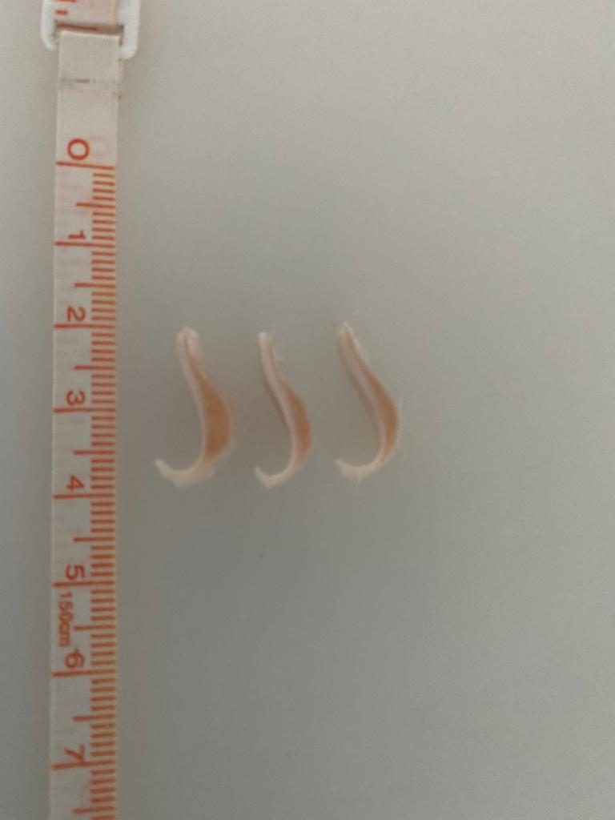
Все животные перенесли оперативное вмешательство без каких-либо послеоперационных осложнений. Не было явных признаков острого воспаления, образования абсцесса, скопления серозной жидкости или некроза тканей как в трансплантате, так и в ткани, прилегающей к месту имплантации. Все жировые трансплантаты были окружены тонкой оболочкой. Однако, пересаженные ткани в контрольной группе слились с тканью, прилегающей к имплантации, и значительно рассасывались через 90 дней, в то время как в жировые трансплантаты, приготовленные с использованием PRP (группа PRP (+/-), PRP (-/+) и PRP (+/+)), жировые трансплантаты были мягкими на ощупь и легко сжимаемыми.
Макроскопическая картина области трансплантации в контрольной группе (без PRP-обработки зоны трансплантации и жирового аутотрансплантата) представлена на рисунке 13.

Рисунок 13 - Макроскопический разрез трансплантата подкожной жировой клетчатки контрольной группы (без PRP-обработки зоны трансплантации и жирового аутотрансплантата), без PRP (-/-)

В группе аутотрансплантации жировой ткани без PRP (−/−) макроскопический паттерн жирового аутотрансплантата через 3 месяца характеризовался гетерогенной жировой тканью желтого цвета с рассеянными волокнистыми нитевидными прожилками белесой плотной ткани и сосудами на периферии жирового аутотрансплантата.
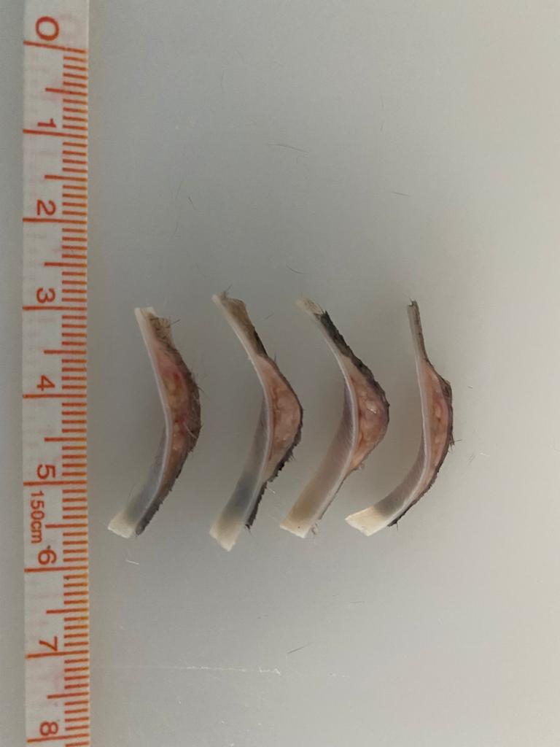
В данной группе отмечалось выраженное снижение массы (сохранение ≈ 1/7 исходной массы) и еще более значительное уменьшение объема (сохранение ≈ 1/12 исходного массы) жирового аутотрансплантата (средняя масса 15.5 (14.75-18.25) и средний объем 8.5 (6.5-10.5) % и 0.43 (0.41-50.0) г. и 0.26 (0.20-0.32) мл соответственно). В группе между животными наблюдалась значительная гетерогенность: от сохранения 8% массы до 22% и от 5% до 13% объема процентов объема исходного жирового аутотрансплантата.

Рисунок 14 - Макроскопический разрез трансплантата подкожной жировой клетчатки группы с интраоперационной PRP-обработкой жирового аутотрансплантата, PRP ( - / + )

В группе интраоперационной обработки аутотрансплантата PRP (-/+) область оперативного вмешательства через 3 месяца была представлена гетерогенной жировой тканью с волокнистыми прожилками белесоватой ткани и мелкобугристой поверхностью. В толще жирового аутотрансплантата отмечались единичные кисты, занимающие около 2%. На периферии аутотранспланта отмечалась повышенная васкуляризация (рисунок 14).

Макроскопический паттерн жирового аутотрансплантата характеризовался сохранением около 1/4 массы и объема жирового аутотрансплантата (средняя масса 26.5 (21.75-34.0) % и средний объем 25.5 (22.8-34.3) % и 0.73 (0.60-0.94) г. и 0.77 (0.68-1.03) мл. соответственно).
Между животными в группе наблюдалось значительное различие: от 15% до 40% массы и от 16% до 37% объема жирового аутотрансплантата.
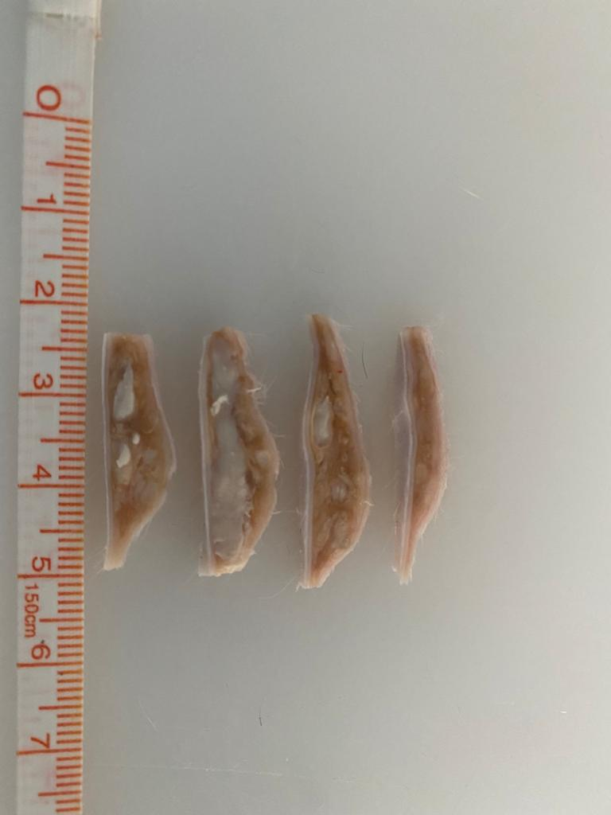

Рисунок 15 - Макроскопический разрез трансплантата подкожной жировой клетчатки группы с предоперационной PRP-обработкой зоны трансплантации, PRP ( + / - )

В группе предоперационной обработки аутотрансплантата PRP (+/-) макроскопический паттерн жирового аутотрансплантата характеризовался сохранением около 1/4 массы и объема жирового аутотрансплантата (средняя масса 27.5 (22.75-32.25) и средний объем 26.5 (20.5-31.0) % и 0.76 (0.89-0.63) г. и 0.80 (0.62-0.80) мл. соответственно). Между животными в исследуемой группе отмечалась значительное различие: от сохранения 12% до 44% исходной массы жирового аутотрансплантата и 19% и 36% объема жирового аутотрансплантата.
Жировая ткань в области оперативного вмешательства через 3 месяца была представлена жировой тканью с единичными волокнами ткани белого цвета. В толще жирового аутотрансплантата отмечались единичные кисты, занимающие около 2-3%, с васкуляризацией на периферии. На серии послойных разрезов жировая ткань была гомогенной, серовато-белой и желтой с относительно четкими границами (Рисунок 15).
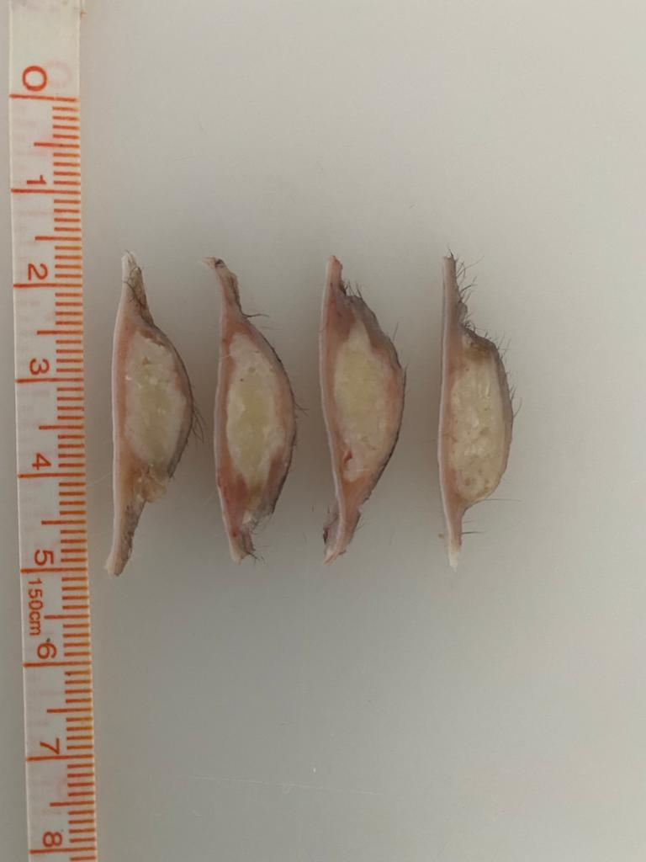

Рисунок 16 - Макроскопический разрез трансплантата подкожной жировой клетчатки группы с предоперационной PRP-обработкой зоны трансплантации и интраоперационной PRP-обработкой жирового аутотрансплантата, PRP ( + / + )

В группе предоперационной обработки зоны имплантации (PRP) и интраоперационной обработки аутотрансплантата (PRP) наблюдалось сохранение около 1/2 массы и объема жирового аутотрансплантата (средняя масса 43.5(38.75-51.0) и средний объем 42.0 (34.25-47.75) % и 1.20 (1.07-1.41) г. и 1.26 (1.03-1.43) мл. соответственно). Жировая ткань в области оперативного вмешательства через 3 месяца была представлена однородной жировой тканью ярко-желтого цвета с четкими границами (рисунок 16).
Сравнительная морфологическая характеристика выживаемости жировых аутотрансплантатов через 3 месяца в исследуемых группах представлена в Таблице 7 и на Рисунках 17.

Таблица 7 - Сравнительная морфологическая характеристика выживаемости жирового аутотрансплантата
 |  | А |  |  |  | В |  |  |  | С
 |  | без PRP ( - / - )  n = 8 | PRP ( - / + )  n = 8 | p |  | без PRP ( - / -)  n = 8 | PRP ( + / - )  n = 8 | p |  | PRP ( - / - )  n = 8 | PRP ( + / + )  n = 8 | p
1 | 2 | 3 | 4 | 5 |  | 6 | 7 | 8 |  | 9 | 10 | 11
Масса | % | 15.5  (14.75-18.25) | 26.5  (21.75-34.0) | 0.005 |  | 15.5  (14.75-18.25) | 27.5  (22.75-32.25) | 0.021 |  | 15.5  (14.75-18.25) | 43.5  (38.75-51.0) | 0.0001
Масса | г. | 0.43  (0.41-50.0) | 0.73  (0.60-0.94) | 0.005 |  | 0.43  (0.41-50.0) | 0.76  (0.89-0.63) | 0.021 |  | 0.43  (0.41-50.0) | 1.20  (1.07-1.41) | 0.0001
Объем | % | 8.5  (6.5-10.5) | 25.5  (22.8-34.3) | 0.0001 |  | 8.5  (6.5-10.5) | 26.5  (20.50-31.00) | 0.0001 |  | 8.5  (6.5-10.5) | 42.0  (34.25-47.75) | 0.0001
Объем | мл | 0.26  (0.20-0.32) | 0.77  (0.68-1.03) | 0.0001 |  | 0.26  (0.20-0.32) | 0.80  (0.62-0.80) | 0.0001 |  | 0.26  (0.20-0.32) | 1.26  (1.03-1.43) | 0.0001
 |  | D |  |  |  | E |  |  |  | F
 |  | PRP ( - / + )  n = 8 | PRP ( + / - )  n = 8 | p |  | PRP ( - / + )  n = 8 | PRP ( + / + )  n = 8 | p |  | PRP ( + / - )  n = 8 | PRP ( + / + )  n = 8 | p
12 | 13 | 14 | 15 | 16 |  | 17 | 18 | 19 |  | 20 | 21 | 22
Масса | % | 26.5  (21.75-34.0) | 27.5  (22.75-32.25) | 0.987 |  | 26.5  (21.75-34.0) | 43.5  (38.75-51.0) | 0.015 |  | 27.5  (22.75-2.25) | 43.5  (38.75-51.0) | 0.015
Масса | г. | 0.73  (0.60-0.94) | 0.76  (0.89-0.63) | 0.987 |  | 0.73  (0.60-0.94) | 1.20  (1.07-1.41) | 0.015 |  | 0.76  (0.89-0.63) | 1.20  (1.07-1.41) | 0.015
Объем | % | 25.5  (22.8-34.3) | 26.5  (20.50-1.00) | 0.798 |  | 25.5  (22.8-34.3) | 42.0  (34.25-47.75) | 0.010 |  | 26.5  (20.50-1.00) | 42.0  (34.25-47.75) | 0.007
Объем | мл | 0.77  (0.68-1.03) | 0.80  (0.62-0.80) | 0.798 |  | 0.77  (0.68-1.03) | 1.26  (1.03-1.43) | 0.010 |  | 0.80  (0.62-0.80) | 1.26  (1.03-1.43) | 0.007

без PRP ( - / - ) - группа без PRP-обработки зоны трансплантации и жирового аутотрансплантата;
PRP ( - / + ) - группа с интраоперационной PRP-обработкой жирового аутотрансплантата;
PRP ( + / - ) - группа с предоперационной PRP-обработкой зоны трансплантации;
PRP ( + / + ) - группа с предоперационной PRP-обработкой зоны трансплантации и интраоперационной PRP-обработкой жирового аутотрансплантата.
* данные представлены как Me (Q1; Q3).
Статистически значимыми считались результаты со значениями p <0,05.

На рисунке 12 представлена сравнительная морфологическая характеристика массы жировых аутотрансплантатов. Как видно из представленной диаграммы, наименьшая масса жирового аутотрансплантата наблюдалась в группе без PRP-обработки зоны трансплантации и жирового аутотрансплантата, в отличие от группы с интраоперационной PRP-обработкой жирового аутотрансплантата, группы с предоперационной PRP-обработкой зоны трансплантации и группой с предоперационной PRP-обработкой зоны трансплантации и интраоперационной PRP-обработкой жирового аутотрансплантата (p<0,05).

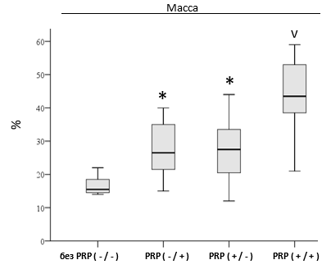
* - статистически значимые отличия от контрольной группы (без PRP ( - / - )) (p<0,05)
v - статистически значимые отличия от группы PRP ( - / + ) и группы PRP ( + / - ) и от контрольной группы (без PRP ( - / - )) (p<0,05)

Рисунок 17 - Сравнительная морфологическая характеристика массы жировых аутотрансплантатов

Также масса жирового трансплантата была выше в группе с предоперационной PRP-обработкой зоны трансплантации и интраоперационной PRP-обработкой жирового аутотрансплантата по сравнению с группой с интраоперационной PRP-обработкой жирового аутотрансплантата и группой с предоперационной PRP-обработкой зоны трансплантации (p<0,05).
На рисунке 18 представлена сравнительная морфологическая характеристика объема жировых аутотрансплантатов.

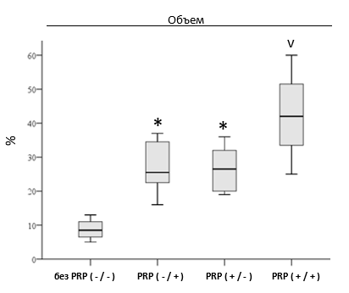

* - статистически значимые отличия от контрольной группы (без PRP ( - / - )) (p<0,05)
v - статистически значимые отличия от группы PRP ( - / + ) и группы PRP ( + / - ) и от контрольной группы (без PRP ( - / - )) (p<0,05)

Рисунок 18 - Сравнительная морфологическая характеристика объема жировых аутотрансплантатов

Как видно из представленной диаграммы наименьший объем жирового аутотрансплантата наблюдался в группа без PRP-обработки зоны трансплантации и жирового аутотрансплантата, в отличие от группы с интраоперационной PRP-обработкой жирового аутотрансплантата, группы с предоперационной PRP-обработкой зоны трансплантации и группой с предоперационной PRP-обработкой зоны трансплантации и интраоперационной PRP-обработкой жирового аутотрансплантата (p<0,05). Также, объем жирового трансплантата был выше в группе с предоперационной PRP-обработкой зоны трансплантации и интраоперационной PRP-обработкой жирового аутотрансплантата по сравнению с группой с интраоперационной PRP-обработкой жирового аутотрансплантата и группой с предоперационной PRP-обработкой зоны трансплантации (p <0,05).

3.4 Гистологическое и гистохимическое исследование выживаемости жировых аутотрансплантатов

3.4.1 Аутотрансплантация жировой ткани без PRP
В группе трансплантации жировой ткани без PRP (как самого трансплантата, так и зоны трансплантации) гистологический паттерн в центральной и парацентральной зоне жирового аутотрансплантата характеризовался абсолютным преобладанием фиброзной ткани над жировой тканью.
При окраске гематоксилином и эозином физиологическая жировая ткань в 50% случаев была представлена мелкоочагово и в 50% случаев крупноочагово. Средний балл составил 2.5±0.53. Также отмечалось большое количество кист малого и среднего размера и адипоцитов, как соответствующих гистологической норме, так и неправильной формы, имеющих больший диаметр по сравнению с нормальными адипоцитами. В большинстве полей зрения всех гистологических срезов наблюдалось лишь небольшое количество адипоцитов с нормальной морфологией и большое количество фибробластоподобных клеток и новых сосудов. Немногочисленные сохраненные адипоциты имели морфологию, соответствующую норме, с одной крупной липидной каплей, занимающей почти всю клетку и оттесняющей цитоплазму и ядро ​​к периферии, пикноза ядер не наблюдалось ни в одном случае.
Жировая ткань замещалась кистами малого/среднего размера, образующих большие вакуоли без типичной структуры, а также адипоцитами, имеющими больший диаметр и неправильную форму по сравнению с нормальными адипоцитами. Очаги фокальной и диффузной кистозной дегенерации были представлены фокально 5(62.5%) и диффузно 3(37.5%), средний балл составил 2.38±0.52.
Ткань была представлена преимущественно крупными жировыми вакуолями, образованными из разрушенных адипоцитов, расположенных среди соединительной ткани. У 7 животных (87.5%) в ткани трансплантата было выявлено хроническое неактивное воспаление: очаговое (балл 2) у 37.5% животных и у 50 % животных наблюдались только рассеянные единичные воспалительные клетки, преимущественно макрофаги и лимфоциты (балл 1). Полиморфноядерных гранулоцитов выявлено не было. У всех животных во всех полях зрения диффузной инфильтрации иммунными воспалительными клетками, выявлено не было.
Во всех гистологических срезах отмечались единичные тонкостенные микрососуды, неравномерно распределенные, расположенные преимущественно в парацентральной зоне жирового трансплантата, (1.63±0.91).
Гистологический паттерн аутотрансплантата через 3 месяца после липотрансплантации в группе без PRP-обработки зоны трансплантации и жирового аутотрансплантата без PRP представлен на рисунке 19.

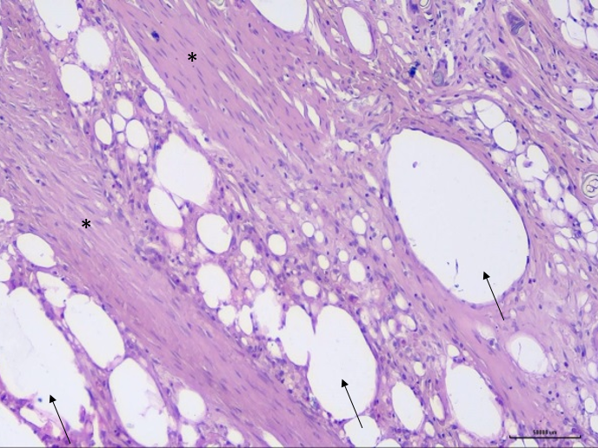

Аморфная и дезорганизованная соединительная ткань (звездочка) с крупными жировыми вакуолями и вакуолизированными кистами, образованными из разрушенных адипоцитов (черные стрелки). Окраска гематоксилин и эозин, × 100.

Рисунок 19 - Гистологический паттерн аутотрансплантата через 3 месяца после липотрансплантации в группе без PRP-обработки зоны трансплантации и жирового аутотрансплантата без PRP ( - / - )

При окраске трихромом Массона определялась зрелая и хорошо организованная фиброзная (коллаген) и фиброваскулярная ткань. В большей части гистологических срезов определялись волокна коллагена насыщенной темно-синей окраски, неодинаковой ширины, хаотично извитые, неравномерно расположенные с неравномерным расстоянием между волокнами, с наличием уплощённых клеток, расположенных в линейном порядке между волокнами и нескольких сосудистых пучков, проходящих параллельно коллагеновым волокнам (Рисунок 20).
У 5 животных (62.5%) наблюдался диффузный паттерн фиброзного повреждения жирового транспланатата, у 3 (37.5%) животных выявлен фокальный паттерн фиброзного повреждения. Во всех гистологических срезах средний балл площади фиброзной ткани составил 3.63±0.52. Диффузное повреждение наблюдалась в 5 случаях (62.5%), фокальное 3 в случаях (37.5%). Трансплантатов с минимальным паттерном фиброза и с отсутствием фиброза, выявлено не было.

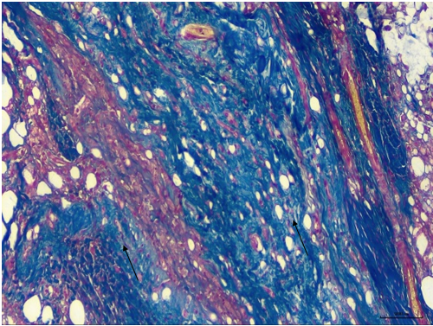

Коллагеновые волокна темно-синего цвета, неравномерно извитые, разволокненные, с наличием небольших участков более светлого тона (менее 10 % площади) (черные стрелки) и сосудистых пучков, проходящих параллельно коллагеновым волокнам. Окраска трихром Массона, × 100.

Рисунок 20 - Гистологический паттерн аутотрансплантата через 3 месяца после липотрансплантации в группе без PRP-обработки зоны трансплантации и жирового аутотрансплантата без PRP

Таким образом, гистологический паттерн аутотрансплантата в группе без PRP-обработки зоны трансплантации и жирового аутотрансплантата без PRP характеризовался преобладающим диффузным разрастанием дезорганизованной соединительной ткани только с очаговым сохранением нормальной жировой ткани, крупными жировыми вакуолями и вакуолизированными кистами, образованными из разрушенных адипоцитов, с очаговой лимфоцитарной и макрофагальной инфильтрацией.

3.4.2 Аутолипотрансплантация с интраоперационной PRP-обработкой жирового трансплантата
В группе интраоперационной обработки аутотрансплантата PRP гистологический паттерн в центральной и парацентральной зоне жирового аутотрансплантата характеризовался умеренным преобладанием жировой ткани над фиброзной тканью.
При окраске гематоксилином и эозином морфологически жировая ткань преимущественно состояла из адипоцитов правильной формы и одинакового размера. Гистологический паттерн аутотрансплантата через 3 месяца после липотрансплантации в группе с интраоперационной PRP-обработкой жирового аутотрансплантата представлен на рисунке 21.
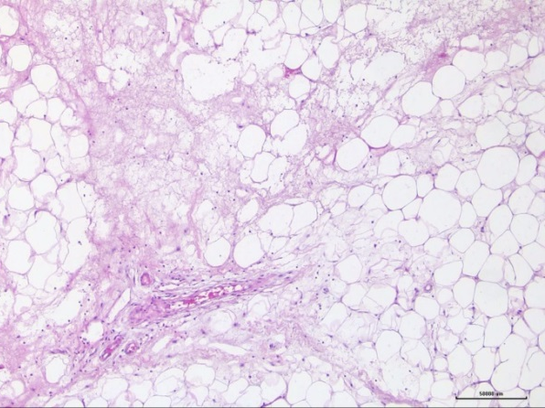
Физиологическая жировая ткань с очаговой кистозной дегенерацией и очаговыми разрастаниями соединительной ткани с миксоидной дегенерацией. Наблюдались зрелые капилляры, содержащие эритроциты (стрелка). Окраска гематоксилин и эозин, × 100.

Рисунок 21 - Гистологический паттерн аутотрансплантата через 3 месяца после липотрансплантации в группе с интраоперационной PRP-обработкой жирового аутотрансплантата

Среднее значение площади физиологической жировой ткани составило 3.88±0.64: в 1 случае (12.5%) физиологическая жировая ткань была преобладающим паттерном, в 5 случаях (62.5%) диффузным паттерном, в 2 случаях (25%) была представлена фокально. Кистозная дегенерация с формированием мелких кист была представлена фокально 1.38±0.52.
В группе интраоперационной обработки аутотрансплантата PRP (-/+) в 4 случаях (50%) наблюдались единичные лимфоциты (балл 1), в 4 случаях (50%) иммунных воспалительных клеток не наблюдалось. В группе интраоперационной обработки аутотрансплантата PRP (-/+) отмечались единичные, неравномерно распределенные преимущественно в парацентральной зоне, тонкостенные сосуды микрососуды (среднее количество сосудов 2.25±0.46). При окраске по Массону определялись зрелая и хорошо организованная фиброзная (коллаген) и фиброваскулярная ткань. Фиброзная ткань была представлена единичными тяжами с миксоидной дегенерацией, расположенными преимущественно в центральной зоне (Рисунок 22).
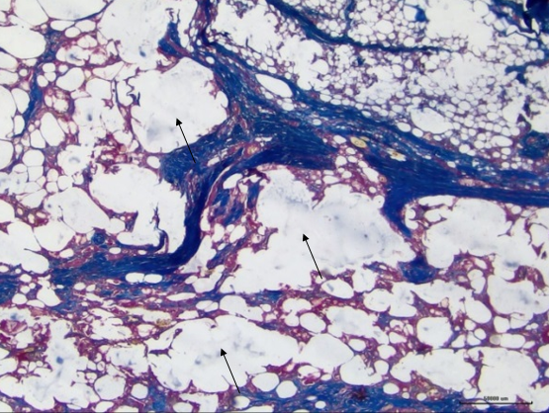

Физиологическая жировая ткань с очаговой кистозной дегенерацией (черные стрелки) и очаговыми разрастаниями соединительной ткани с миксоидной дегенерацией. Окраска трихром Массона, × 100.

Рисунок 22 - Гистологический паттерн аутотрансплантата через 3 месяца после липотрансплантации в группе с интраоперационной PRP-обработкой жирового аутотрансплантата

Среднее значение площади фибротического повреждения ткани составило 1.13±0.64, что характерно для минимального и фокального повреждения. Минимальное повреждение наблюдалась в 5 случаях (62.5%), фокальное повреждение в 2 случаях (25.0%). В 1 случае (12.5%) фиброза выявлено не было.
Таким образом, в группе интраоперационной обработки аутотрансплантата PRP гистологический паттерн характеризовался умеренным преобладанием адипоцитов над соединительной тканью с миксоидной дегенерацией.
3.4.3 Аутолипотрансплантация с предоперационной PRP-обработкой зоны трансплантации
В группе с предоперационной PRP-обработкой зоны трансплантации PRP гистологический паттерн в центральной и парацентральной зоне жирового аутотрансплантата характеризовался умеренным преобладанием жировой ткани над фиброзной тканью.
При окрашивании гематоксилином и эозином морфологически жировая ткань преимущественно состояла из адипоцитов различной формы и размера. Гистологический паттерн аутотрансплантата через 3 месяца после липотрансплантации в группе с предоперационной PRP-обработкой жирового трансплантата представлен на рисунке 23.
Морфологически жировая ткань преимущественно состояла из адипоцитов правильной формы и одинакового размера. Среднее значение площади физиологической жировой ткани составило 3.75±0.71. Кистозная дегенерация с формированием мелких кист была представлена фокально 1.50±0.76. Наблюдались единичные лимфоциты, случаев с диффузной инфильтрацией иммунными воспалительными клетками выявлено не было.

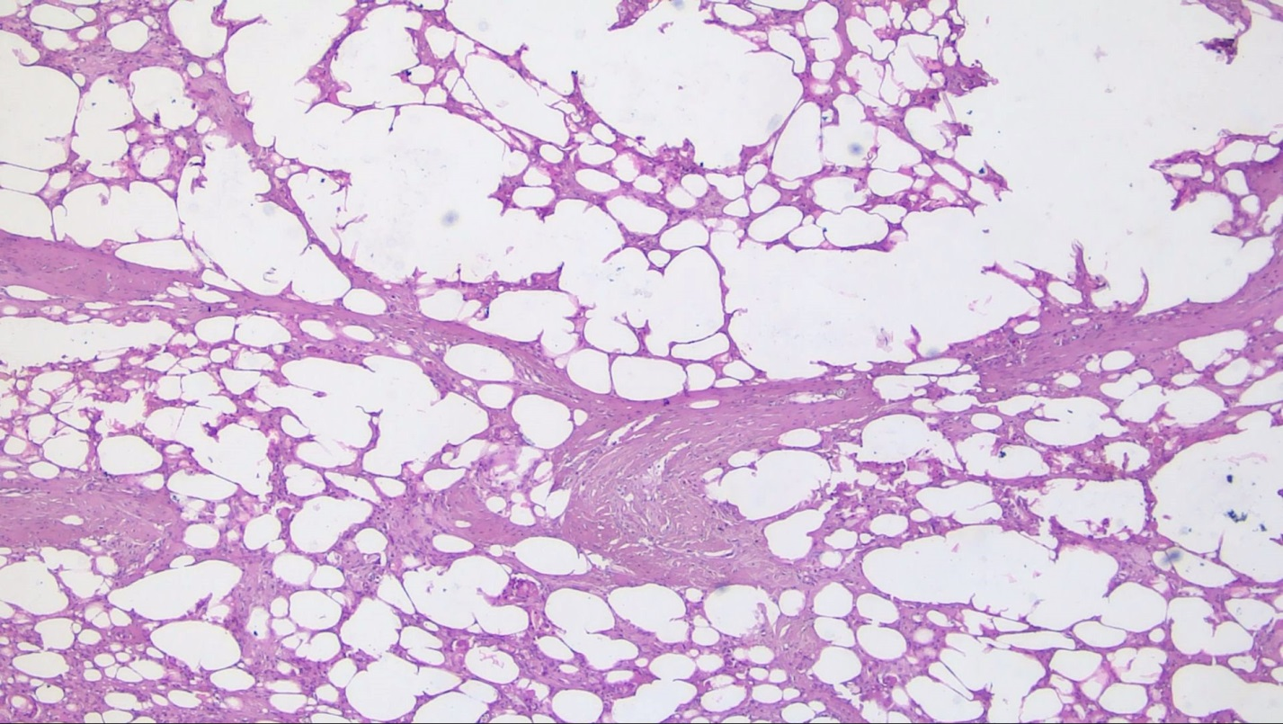

Кистозная дегенерация жировой ткани, тяжистые разрастания плотной соединительной ткани (стрелка). Окраска гематоксилин и эозин, × 100.
Рисунок 23 - Гистологический паттерн аутотрансплантата через 3 месяца после липотрансплантации в группе с предоперационной PRP-обработкой зоны трансплантации

Окрашивание трихромом Массона показало, что инъекции эмульгированного жира с предоперационной PRP-обработкой зоны трансплантации привели к жизнеспособной архитектуре адипоцитов с некоторым накоплением коллагена между и вокруг типичных жировых вакуолей и заключением в фиброзную капсулу. Фиброзная ткань была представлена единичными тяжами с миксоидной дегенерацией, расположенными преимущественно в центральной зоне. Во всех полях зрения среднее значение площади фибротического повреждения ткани составило 1.00±0.53, что характерно для минимального и фокального повреждения (Рисунок 24).
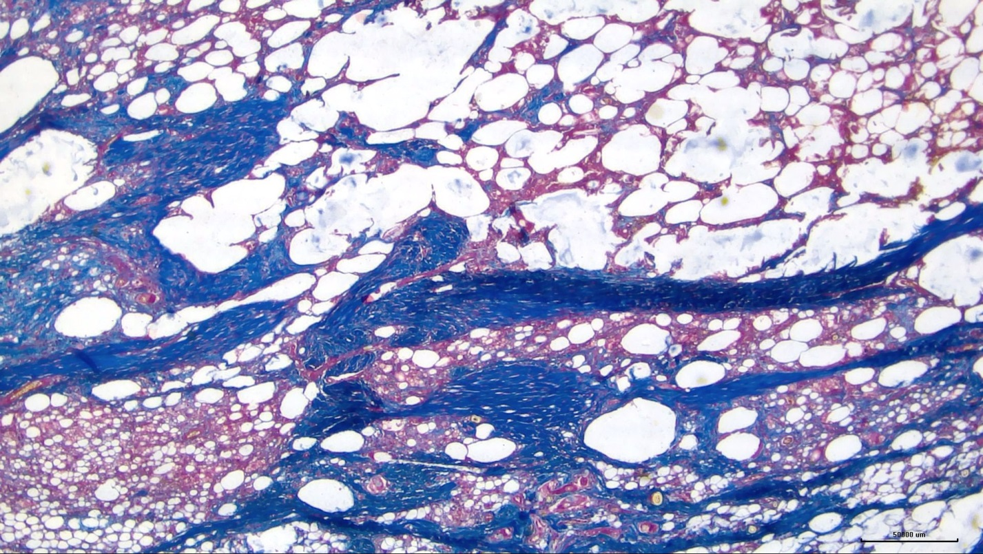

Коллагеновые волокна насыщенной темно-синей окраски (стрелка), неодинаковой ширины, хаотично извитые, неравномерно расположенные с неравномерным расстоянием между волокнами. Окраска трихром Массона, × 100.
Рисунок 24 - Гистологический паттерн аутотрансплантата через 3 месяца после липотрансплантации в группе с предоперационной PRP-обработкой зоны трансплантации

Таким образом, в группе с предоперационной PRP-обработкой зоны трансплантации PRP гистологический паттерн характеризовался умеренным преобладанием жировой ткани над соединительной тканью, представленной зрелыми волокнами коллагена.

3.4.4 Аутолипотрансплантация с комбинированным (модифицированным) использованием PRP: предимплантационная PRP-обработка зоны имплантации и интраоперационная PRP-подготовка жирового трансплантата
В группе с комбинированным (модифицированным) использованием PRP: предимплантационная PRP-обработка зоны имплантации и интраоперационная PRP- подготовка гистологический паттерн в центральной и парацентральной зоне жирового аутотрансплантата характеризовался преимущественно физиологической жировой тканью без морфологических отклонений. При окраске гематоксилином и эозином среднее значение площади физиологической жировой ткани составило 4.38±0.74: в 4 случаях (50%) физиологическая жировая ткань была преобладающим паттерном, в 3 случаях (37.5%) диффузным паттерном, в 1 случае (12.5%) жировая ткань была представлена фокально (рисунок 25).
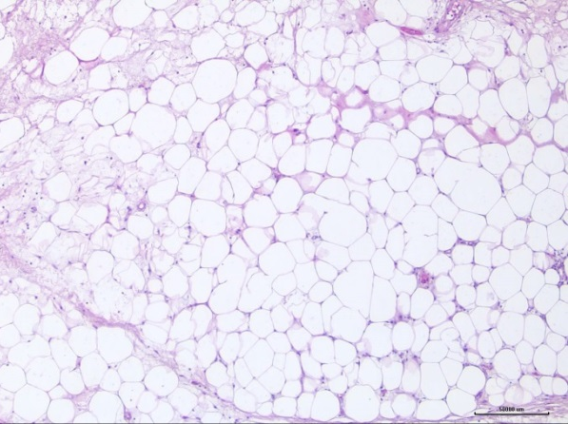

Преимущественно физиологическая жировая ткань без морфологических отклонений, состоящая из адипоцитов правильной формы и одинакового размера, с очагами кистозной дегенерации жировой ткани и очаговыми разрастаниями физиологической соединительной ткани. Окраска гематоксилин и эозин, × 100
Рисунок 25 - Гистологический паттерн аутотрансплантата через 3 месяца после липотрансплантации в группе с предоперационной PRP-обработкой зоны трансплантации и интраоперационной PRP-обработкой жирового аутотрансплантата ( + / + )

В 3 случаях (37.5%) наблюдались единичные лимфоциты (балл 1), в 5 случаях (37.5%) иммунные воспалительные клетки отсутствовали, отмечались пучки сосудов (4.88±1.81), распределенные более равномерно, чем в группах без PRP-обработки или только с пред/интраопреационной PRP-обработкой, расположенные как в центральной, так и парацентральной зонах жирового аутотранспрантата (рисунок 26).
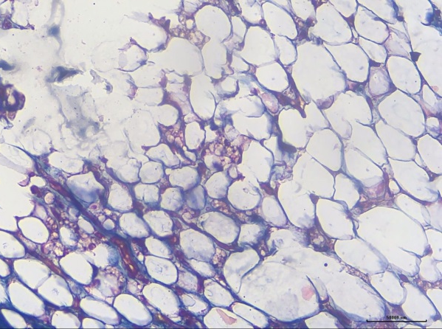

Преимущественно физиологическая жировая ткань без морфологических отклонений, состоящая из адипоцитов правильной формы и одинакового размера, с очагами кистозной дегенерации и вакуолизации жировой ткани, очаговыми разрастаниями физиологической соединительной ткани. Окраска трихром Массона, × 200.
Рисунок 26 - Гистологический паттерн аутотрансплантата через 3 месяца после липотрансплантации в группе с предоперационной PRP-обработкой зоны трансплантации и интраоперационной PRP-обработкой жирового аутотрансплантата ( + / + )

Среднее значение площади фибротического повреждения ткани составило 0.63±0.74, что характерно для минимального повреждения. В 4 случаях (50%) в центральной и парацентральной зонах жирового аутотрансплантата фиброз отсутствовал.
Сравнительная гистоморфометрическая оценка гистологического паттерна жирового аутотрансплантата в экспериментальных группах исследования представлена в таблице 8 и на рисунках 27-30.

Таблица 8- Гистоморфометрическая оценка гистологического паттерна жирового аутотрансплантата
 | А |  |  |  | В |  |  |  | С
 | без PRP (- / -)  n = 8 | PRP (- / +)  n = 8 | p |  | без PRP (- / -)  n = 8 | PRP (+ / -)  n = 8 | p |  | без PRP(- / -)  n = 8 | PRP (+ / +)  n = 8 | p
Гистологические паттерны*
Физиологическая жировая ткань | 2.50±0.53 | 3.88±0.64 | 0.002 |  | 2.5±0.53 | 3.75±0.71 | 0.005 |  | 2.5±0.53 | 4.38±0.74 | 0.001
Кистозная дегенерация | 2.38±0.52 | 1.38±0.52 | 0.007 |  | 2.38±0.52 | 1.50±0.76 | 0.001 |  | 2.38±0.52 | 0.50±0.53 | 0.001
Фиброзная ткань | 3.63±0.52 | 1.13±0.64 | 0.001 |  | 3.63±0.52 | 1.00±0.53 | 0.001 |  | 3.63±0.52 | 0.63±0.74 | 0.001
Воспаление**
Полиморфноядерные гранулоциты | - | - | - |  | - | - | - |  | - | - | -
Лимфоциты и макрофаги | 1.25±0.71 | 0.50±0.53 | 0.065 |  | 1.25±0.71 | 0.62±0.52 | 0.105 |  | 1.25±0.71 | 0.38±0.52 | 0.028
Ангиогенез*** | 1.63±0.91 | 2.25±1.38 | 0.505 |  | 1.63±0.91 | 3.88±1.55 | 0.002 |  | 1.63±0.91 | 4.88±1.81 | 0.005
 | А |  |  |  | В |  |  |  | С
 | без PRP (- /+)  n = 8 | PRP (+/ -)  n = 8 | p |  | без PRP (- /+)  n = 8 | PRP (+ /+)  n = 8 | p |  | PRP (+/-)  n = 8 | PRP (+/+)  n = 8 | p
Гистологические паттерны*
Физиологическая жировая ткань | 3.88±0.64 | 3.75±0.71 | 0.721 |  | 3.88±0.64 | 4.38±0.74 | 0.195 |  | 3.75±0.71 | 4.38±0.74 | 0.130
Кистозная дегенерация | 1.38±0.52 | 1.50±0.76 | 0.441 |  | 1.38±0.52 | 0.50±0.53 | 0.021 |  | 1.50±0.76 | 0.50±0.53 | 0.025
Фиброзная ткань | 1.13±0.64 | 1.00±0.53 | 0.721 |  | 1.13±0.64 | 0.63±0.74 | 0.195 |  | 1.00±0.53 | 0.63±0.74 | 0.279
Воспаление**
Полиморфноядерные гранулоциты | - |  | - |  | - | - | - |  |  | - | -
Лимфоциты и макрофаги | 0.50±0.53 | 0.62±0.52 | 0.721 |  | 0.50±0.53 | 0.38±0.52 | 0.721 |  | 0.62±0.52 | 0.38±0.52 | 0.442
Ангиогенез*** | 2.25±0.46 | 3.88±1.55 | 0.083 |  | 2.25±0.46 | 4.88±1.81 | 0.010 |  | 3.88±1.55 | 4.88±1.81 | 0.195

без PRP ( - / - ) - группа без PRP-обработки зоны трансплантации и жирового аутотрансплантата;
PRP ( - / + ) - группа с интраоперационной PRP-обработкой жирового аутотрансплантата;
PRP ( + / - ) - группа с предоперационной PRP-обработкой зоны трансплантации;
PRP ( + / + ) - группа с предоперационной PRP-обработкой зоны трансплантации и интраоперационной PRP-обработкой жирового аутотрансплантата.
* «физиологическая жировая ткань» - жировая ткань без морфологических отклонений, состоящая из адипоцитов правильной формы и одинакового размера;
«кистозная дегенерация» - жировая ткань, состоящая из кист малого/среднего размера, а также адипоцитов, имеющих больший диаметр по сравнению с нормальными адипоцитами и неправильную форму;
«фиброзная ткань» - аморфная и дезорганизованная соединительная ткани, развивающаяся, как правило, из-за некротического события, а также соединительная ткань, сходная с физиологической соединительной тканью.
0 баллов - отсутствует, 1 балл - менее 15%, 2 бадда - 15-30%, 3 балла - 30-50%, 4 балла - 50-85%, 5 баллов - более 85% площади гистологического среза.
** 0 - отсутствует, 1 - до 10 клеток, 2 - от 11 до 30 клеток, 3- от 31 до 50 клеток, 4 - более 50 клеток, подсчет в наиболее изменённом участке гистологического среза x100
*** среднее количество сосудов на 10 полей зрения x10
данные представлены как M±SD. Статистически значимыми считались результаты со значениями p <0,05.

Сравнительный гистоморфометрический паттерн сохранения физиологической жировой ткани в жировых трансплантатах в экспериментальных группах представлен на рисунке 27.

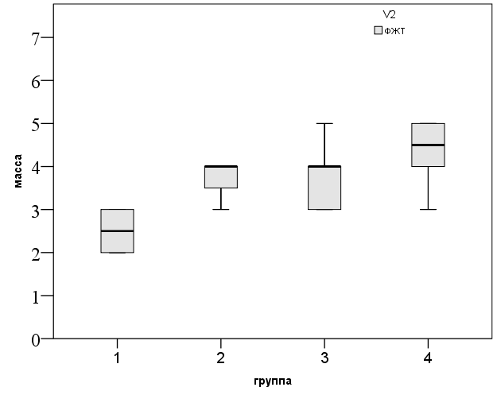
без PRP ( - / - ) PRP ( - / + ) PRP ( + / - ) PRP ( + / +)
*
*
*

* - статистически значимые отличия от контрольной группы (без PRP ( - / - )) (p<0,05)
без PRP ( - / - ) - группа без PRP-обработки зоны трансплантации и жирового аутотрансплантата;
PRP ( - / + ) - группа с интраоперационной PRP-обработкой жирового аутотрансплантата;
PRP ( + / - ) - группа с предоперационной PRP-обработкой зоны трансплантации;
PRP ( + / + ) - группа с предоперационной PRP-обработкой зоны трансплантации и интраоперационной PRP-обработкой жирового аутотрансплантата.

Рисунок 27 - Физиологическая жировая ткань в жировых трансплантатах через 3 месяца после оперативного вмешательства

Как видно из данных, представленных на рисунке 27, наименьшее количество физиологической жировой ткани (без морфологических отклонений, состоящей из адипоцитов правильной формы и одинакового размера, с одной крупной липидной каплей, занимающей почти всю клетку и оттесняющей цитоплазму и ядро клетки ​​к периферии) в гистологическом срезе жирового аутотрансплантата наблюдалось в группе без PRP-обработки зоны трансплантации и жирового аутотрансплантата, в отличие от группы с интраоперационной PRP-обработкой жирового аутотрансплантата, группы с предоперационной PRP-обработкой зоны трансплантации и группы с предоперационной PRP-обработкой зоны трансплантации и интраоперационной PRP-обработкой жирового аутотрансплантата (p<0,05). Статистически значимых отличий между группами с только интра- и предоперационной PRP-подготовкой жирового трансплантата, и группой и с интра- и предоперационной подготовкой PRP-обработкой жирового аутотрансплантата не выявлено (p>0,05), но наблюдается тенденция к увеличению площади физиологической жировой ткани в гистологическом срезе.
Сравнительный гистоморфометрический паттерн кистозной дегенерации в жировых трансплантатах в экспериментальных группах представлен на рисунке 28.
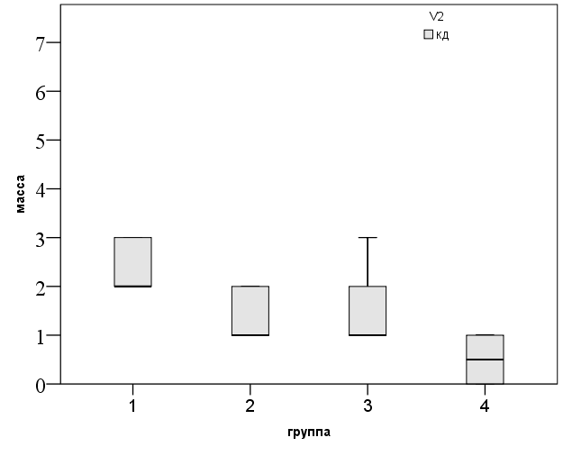
без PRP ( - / - ) PRP ( - / + ) PRP ( + / - ) PRP ( + / +)
*
*
V
*

* - статистически значимые отличия от контрольной группы (без PRP ( - / - )) (p<0,05)
v - статистически значимые отличия от группы PRP ( - / + ) и группы PRP ( + / - ) и от контрольной группы (без PRP ( - / - )) (p<0,05)
без PRP ( - / - ) - группа без PRP-обработки зоны трансплантации и жирового аутотрансплантата;
PRP ( - / + ) - группа с интраоперационной PRP-обработкой жирового аутотрансплантата;
PRP ( + / - ) - группа с предоперационной PRP-обработкой зоны трансплантации;
PRP ( + / + ) - группа с предоперационной PRP-обработкой зоны трансплантации и интраоперационной PRP-обработкой жирового аутотрансплантата.

Рисунок 28 - Кистозная дегенерация в жировых трансплантатах через 3 месяца после оперативного вмешательства

Как видно из представленной диаграммы, наибольшее количество участков с кистозной дегенерацией жирового аутотрансплантата в гистологическом срезе наблюдалось в группе без PRP-обработки зоны трансплантации и жирового аутотрансплантата, в отличие от группы с интраоперационной PRP-обработкой жирового аутотрансплантата, группы с предоперационной PRP-обработкой зоны трансплантации и группой с предоперационной PRP-обработкой зоны трансплантации и интраоперационной PRP-обработкой жирового аутотрансплантата (p<0,05). Также образование кист жирового транспланата было ниже в группе с предоперационной PRP-обработкой зоны трансплантации и интраоперационной PRP-обработкой жирового аутотрансплантата по сравнению с группой только с интраоперационной PRP-обработкой жирового аутотрансплантата и группой с предоперационной PRP-обработкой зоны трансплантации (p<0,05).
Сравнительный гистоморфометрический паттерн фиброзной ткани в жировых трансплантатах в экспериментальных группах представлен на рисунке 29.

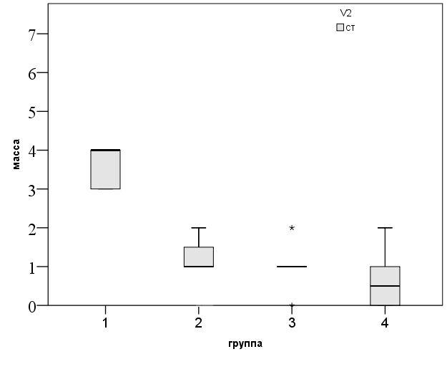
без PRP ( - / - ) PRP ( - / + ) PRP ( + / - ) PRP ( + / +)
*
*
*

* статистически значимые отличия от контрольной группы (без PRP ( - / - )) (p<0,05)
без PRP ( - / - ) - группа без PRP-обработки зоны трансплантации и жирового аутотрансплантата;
PRP ( - / + ) - группа с интраоперационной PRP-обработкой жирового аутотрансплантата;
PRP ( + / - ) - группа с предоперационной PRP-обработкой зоны трансплантации;
PRP ( + / + ) - группа с предоперационной PRP-обработкой зоны трансплантации и интраоперационной PRP-обработкой жирового аутотрансплантата

Рисунок 29 - Фиброзная ткань в жировых трансплантатах через 3 месяца после оперативного вмешательства

Как видно из данных, представленных на рисунке 29, набольшее количество фиброзной ткани (представленной волокнами коллагена насыщенной темно-синей окраски, неодинаковой ширины, хаотично извитыми, неравномерно расположенными с неравномерным расстоянием между волокнами, с наличием уплощённых клеток, расположенных в линейном порядке между волокнами и нескольких сосудистых пучков, проходящих параллельно коллагеновым волокнам) в гистологическом срезе жирового аутотрансплантата выявлено в группе без PRP-обработки зоны трансплантации и жирового аутотрансплантата, в отличие от группы с интраоперационной PRP-обработкой жирового аутотрансплантата, группы с предоперационной PRP-обработкой зоны трансплантации и группой с предоперационной PRP-обработкой зоны трансплантации и интраоперационной PRP-обработкой жирового аутотрансплантата (p<0,05).
Сравнительный гистоморфометрический паттерн инфильтрации иммунными клетками (лимфоцитами и макрофагами) в жировых трансплантатах животных экспериментальных групп представлен на рисунке 30.
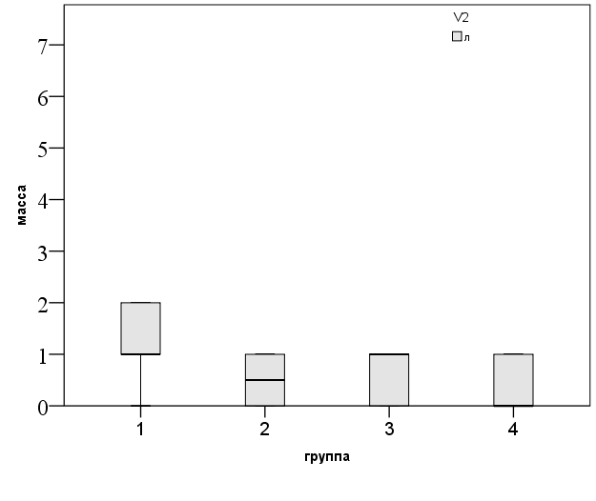
без PRP ( - / - ) PRP ( - / + ) PRP ( + / - ) PRP ( + / +)
*

* статистически значимые отличия от контрольной группы (без PRP ( - / - )) (p<0,05)
без PRP ( - / - ) - группа без PRP-обработки зоны трансплантации и жирового аутотрансплантата;
PRP ( - / + ) - группа с интраоперационной PRP-обработкой жирового аутотрансплантата;
PRP ( + / - ) - группа с предоперационной PRP-обработкой зоны трансплантации;
PRP ( + / + ) - группа с предоперационной PRP-обработкой зоны трансплантации и интраоперационной PRP-обработкой жирового аутотрансплантата

Рисунок 30 - Лимфоциты и макрофаги в жировых трансплантатах через 3 месяца после оперативного вмешательства

Как видно из данных, представленных на рисунке 30, наименьшее количество иммунных воспалительных клеток определялось в группе с предоперационной PRP-обработкой зоны трансплантации и интраоперационной PRP-обработкой жирового аутотрансплантата в отличие от группы без PRP-обработки зоны трансплантации и жирового аутотрансплантата (p<0,05).

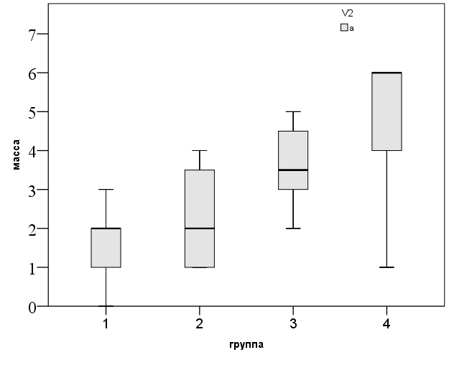
без PRP ( - / - ) PRP ( - / + ) PRP ( + / - ) PRP ( + / +)
**

*
*

* статистически значимые отличия от контрольной группы (без PRP ( - / - )) (p<0,05)
**статистически значимые отличия от группы PRP ( - / + )
без PRP ( - / - ) - группа без PRP-обработки зоны трансплантации и жирового аутотрансплантата;
PRP ( - / + ) - группа с интраоперационной PRP-обработкой жирового аутотрансплантата;
PRP ( + / - ) - группа с предоперационной PRP-обработкой зоны трансплантации;
PRP ( + / + ) - группа с предоперационной PRP-обработкой зоны трансплантации и интраоперационной PRP-обработкой жирового аутотрансплантата

Рисунок 31 – Анигиогенез в жировых трансплантатах через 3 месяца после оперативного вмешательства

Как видно из данных, представленных на рисунке 31, наименьшее количество сосудов в гистологическом срезе наблюдалось в группе без PRP-обработки зоны трансплантации и жирового аутотрансплантата, в отличие от группы с интраоперационной PRP-обработкой жирового аутотрансплантата, группы с предоперационной PRP-обработкой зоны трансплантации и группой с предоперационной PRP-обработкой зоны трансплантации и интраоперационной PRP-обработкой жирового аутотрансплантата (p<0,05). При этом, количество сосудов было выше в группе с предоперационной PRP-обработкой зоны трансплантации и интраоперационной PRP-обработкой жирового аутотрансплантата по сравнению с группой только с интраоперационной PRP-обработкой жирового аутотрансплантата и группой только с предоперационной PRP-обработкой зоны трансплантации (p<0,05).
4 ЗАКЛЮЧЕНИЕ

Обоснование оптимального диаметра канюли для забора липоаспирата
Проведено сравнительное морфологическое исследование качественных характеристик пахового липоаспирата кроликов и субъективной оценки процедуры забора жировой ткани при использовании канюль различного диаметра в эксперименте на животных.
Наиболее значимым результатом исследования является установление в эксперименте канюли диаметром 3 мм, как наиболее подходящей и удобной для процедуры получения пахового липоаспирата кроликов.
Важным результатом нашего эксперимента явилось то, что канюля диаметром 3 мм позволяет за единицу времени (1 мин) забрать достаточный объем липоаспирата с оптимальным соотношением жировой и фиброзной ткани. Мы обнаружили, что при применении канюли диаметром 3мм можно за 1 минуту получить средний объем материала, статистически значимо не отличающийся от объема, полученного канюлей диаметром 4 мм, но значительно превышающий объем материала, получаемый при использовании канюль минимального и малого диаметра (р<0,05).
Количество фиброзной ткани имеет важное клиническое значение для последующего использования липоаспирата. Было показано, что кроме жировой ткани для улучшения свойств липоаспирата необходима фиброзная ткань, обеспечивающая механическую поддержку и богатая стромально-сосудистым компонентом [,,]. Размер фрагментов фиброзной ткани также оказывает влияние на качество полученного липоаспирата и возможности его применения. Идеальный микрофрагмент фиброзной ткани должен быть достаточно большим, чтобы содержать достаточное количество мезенхимальной ткани, но не должен препятствовать диффузии питательных веществ. В нашем исследовании показано, что использование канюль диаметром 3мм и 4мм позволяет забрать липоаспират, содержащий около 10% фиброзной ткани (8,9% и 9,3% соответственно), однако размер фрагментов фиброзной ткани при использовании канюли №3, представлен фрагментами, не превышающими 1,5мм (в среднем около 1мм), тогда как при использовании канюли 4мм, определялись отдельные крупные фрагменты фиброзной ткани (до 2,5 мм), распределенные неравномерно (р<0,05).
Механическое фракционирование жировой ткани приводит к ухудшению ее нативных свойств, так как каждое повторное механическое повреждение приводит к образованию большого количества разрушенных адипоцитов и клеточного мусора, которые могут повлиять на приживление трансплантата и окончательный результат хирургического вмешательства. Мы считаем, что выбор канюли диаметром 3 мм позволяет получить липоаспират с равномерно распределенной фиброзной тканью оптимального размера, не требующий дополнительной обработки - «ready-to-use».
Также мы показали, что использование канюли с крупным диаметром субъективно характеризуется более высоким практическим удобством в применении. Использование данных канюль при заборе жировой ткани не требовало дополнительных усилий и изменения темпа рабочих движений. Мы обнаружили, что при использовании канюли диаметром 3 мм, трудозатраты, частота возвратно-поступательных движений поршня шприца и частота случаев закупорки канюли статистически значимо не отличались от данных критериев при использовании канюли диаметром 4 мм, но были значительно ниже, чем при использовании канюль минимального и малого диаметра (р<0,05). Таким образом, использование канюли диаметром 3 мм является оптимальным для практического применения, способствуя снижению трудозатрат хирурга и уменьшению механической травматизации области оперативного вмешательства.
К сильным сторонам данного исследования относится определение в эксперименте на животных наиболее подходящего диаметра канюли для забора наибольшего количества липоаспирата, пригодного для последующего использования.
Также, в исследовании имеется ряд ограничений, в частности нами было исследовано ограниченное количество канюль с различным диаметром, не проводилась сравнительная характеристика процедуры забора жировой ткани несколькими хирургами с различных анатомических областей. Дальнейшие исследования в данном направлении позволят расширить знания для последующего улучшения процедуры забора жировой ткани и ее использования.
Гистоморфометрический анализ и оценка по системе разработанных субъективных критериев показали, что выбор канюли диаметром 3 мм для забора пахового липоаспирата у кроликов позволяет получить липоаспират с равномерно распределенной фиброзной тканью оптимального размера - «ready-to-use».
Оценка выживаемости жирового аутотрансплантата
В данном исследовании проведена сравнительная оценка выживаемости жирового аутотрансплантата с характеристикой макроскопического и гистологического паттернов центральной и парацентральной зоны трансплантата при предоперационной PRP-обработке зоны имплантации и интраоперационной PRP-обработке трансплантата в эксперименте на кроликах.
Во-первых, установлено, что применение комбинированного метода (предоперационной PRP-обработки зоны имплантации и интраоперационной обработки жирового аутотрансплантата) улучшает выживаемость и сохранение объема жирового аутотрансплантата в сравнении с группой без PRP обработки (p=0.0001 и р=0.0001 для массы и объема соответственно), группой с интраоперационной PRP-обработкой жирового трансплантата (p=0.005 и р=0.0001 для массы и объема соответственно) и группой с предоперационной PRP-обработкой жирового трансплантата (p=0.021 и р=0.0001 для массы и объема соответственно).
Ранее, несколько исследований на животных продемонстрировали положительное влияние PRP на исход жирового трансплантата [,,,,]. Мы полагаем, что в нашем исследовании механизм улучшения выживаемости жировой ткани может быть связан с взаимным синергетическим усилением действия предоперационной PRP-обработки места имплантации и интраоперационной обработки жирового трансплантата.
Во-вторых, установлено, что применение комбинированного метода (предоперационной PRP-обработки зоны имплантации и интраоперационной обработки жирового аутотрансплантата) улучшает гистологический паттерн жирового аутотрансплантата за счет меньшего образования фиброза и минимизации воспалительной активности (р<0.05). В группе PRP (−/−), центральная и парацентральная области имплантата, не занятые интактными адипоцитами через 3 месяца были заняты фиброзом или кистами. Эти вакуоли и кисты, возникающие из разрушенных адипоцитов возможно, будут резорбированы макрофагами и позже вызовут фиброз. Это еще больше уменьшит объем остаточного жирового трансплантата. Поскольку мы наблюдали значительно более высокую долю этих нежелательных тканей в жировых трансплантатах без предимплантационной PRP-подготовки, мы полагаем, что более длительный период наблюдения может показать более значительное уменьшение объема жирового трансплантата в группах PRP(-/-), PRP (-/+) и PRP (+/-).
Гистоморфометрический анализ репаративного паттерна не выявил активного воспалительного, аллергического или некротического паттерна в зоне имплантации с применением PRP-обработки трансплантата и места имплантации. В группе PRP (+/+) количество иммунных воспалительных клеток было статистически значимо ниже в сравнении с группой сравнения без PRP (-/-) (р=0.028). Биокомплекс PRP-трансплантат является биосовместимым и не вызывает иммунологического ответа макроорганизма, а повышенная концентрация факторов в PRP может играть решающую противовоспалительную роль за счет подавления провоспалительного фактора, что улучшает выживаемость жирового трансплантата. Это согласуется с научными данными о том, что PRP обладает противовоспалительными свойствами, которые могут уменьшить воспаление и отек, которые способствуют дегенерации жирового трансплантата [].
В-третьих, результаты этого исследования убедительно подтверждают гипотезу авторов о том, что применение метода предоперационной PRP-обработки зоны имплантации увеличивает васкуляризацию зоны имплантации, что улучшает выживаемость жирового трансплантата. При анализе ангиогенеза мы выявили, что относительное количество микрососудов в группе с PRP (+/+) статистически значимо выше в сравнении с группой сравнения без PRP (-/-) (р=0.05), а также с группой PRP (-/+) (р=0.01). В группе с предоперационной PRP-обработки зоны имплантации микрососуды имели относительно равномерное распределение как в центральной и парацентральной зоне жирового аутотрансплантата, тогда как в группах сравнения активный ангиогенез носил неравномерный и хаотичный характер, преимущественно на периферии.
Полученные данные согласуются с результатами ранее проведенных исследований в которых показано, что PRP вызывал усиление ангиогенеза [,,,], увеличивая плотность сосудов и улучшая их распределение [,,,,,]. Улучшение ангиогенеза может быть связано с факторами роста, присутствующими в PRP.
Васкуляризация тканей - одно из ключевых условий сохранения жирового трансплантата. Сразу после трансплантации пересаженная жировая ткань претерпевает состояние острой ишемии. Ишемия считается основной причиной гибели адипоцитов в жировых трансплантатах и может сделать клетки нежизнеспособными в течение 24 часов [].
Объединение жировых трансплантатов с PRP увеличивает реваскуляризацию жировых трансплантатов и повышает долю выживших клеток. Первоначально клетки выживают за счет плазматической диффузии питательных веществ и кислорода из окружающих тканей. Неоваскуляризация начинается примерно через 48 часов после трансплантации за счет врастания и повторного соединения капилляров и сосудов между ложем реципиента и трансплантатом [].
Часть трансплантата, которая не васкуляризируется в течение первых трех дней некротизируется и образует масляные кисты, фиброз и кальцификаты [,,] приводящие к уменьшению объема имплантированного жира. В нашем исследовании васкуляризация улучшилась в группе PRP (+/+), что способствовало поддержанию объема жирового трансплантата в отличие от групп PRP (-/+) и PRP (+/-).
Это различие можно объяснить тем фактом, что предимплантационная PRP-обработка зоны имплантации, вызывающая немедленное местное действие активных факторов (например, цитокинов, факторов роста), может быть более эффективной для ускорения неоангиогенеза в первые дни, когда роль и значение кислорода наиболее значима, что имеет решающее значение при пересадке жира. Несмотря на то, что в наших экспериментах в группе группы PRP (-/+) ангиогенез был улучшен, неоваскуляризация произошла, возможно, слишком поздно, что привело к уменьшению объема жирового трансплантата.
Полагаем, что механизм улучшения выживаемости жировой ткани может быть связан с предимплантационной PRP-подготовкой, с другой стороны PRP-обработкой жирового трансплантата с взаимным усилением двух компонентов, взаимно улучшающих друг друга.
Таким образом, в данной работе показано, что предимплантационная PRP-обработка зоны имплантации улучшает потенциал ангиогенеза, уменьшая фибротическое, воспалительное и некротическое повреждение в зоне жировой аутотрансплантации в эксперименте на кроликах. Полагаем, что основной эффект сохранения гистологического паттерна связан с формированием локорегионального благоприятного микроокружения с активным префузионным и диффузионным потенциалом стромального каркаса, что способствует сохранению объема жирового трансплантата.
На основании полученных результатов были сделаны следующие выводы:
- Канюля диаметром 3 мм позволяет за единицу времени (1 мин) забрать достаточный объем липоаспирата у кролика с оптимальным соотношением жировой и фиброзной ткани и субъективно характеризуется более высоким практическим удобством в применении.
- Применение комбинированного метода (предоперационной PRP-обработки зоны имплантации и интраоперационной обработки жирового аутотрансплантата) улучшает выживаемость и сохранение объема жирового аутотрансплантата в сравнении с группой без PRP обработки (p=0.0001), группой с интраоперационной PRP-обработкой жирового трансплантата (p=0.005) и группой с предоперационной PRP-обработкой жирового трансплантата (p=0.021).
- Применение комбинированного метода (предоперационной PRP-обработки зоны имплантации и интраоперационной обработки жирового аутотрансплантата) улучшает гистологический паттерн жирового аутотрансплантата за счет сохранения и образования физиологической жировой ткани, уменьшения кистозной дегенерации, минимизации воспалительной активности иммунных клеток и улучшения васкуляризации зоны имплантации (р<0.05).
- Применение комбинированного метода (предоперационной PRP-обработки зоны имплантации и интраоперационной обработки жирового аутотрансплантата) улучшает гистохимический паттерн жирового аутотрансплантата за счет меньшего образования зрелой соединительной ткани (коллагена I типа), замещающей ткань жирового трансплантата (р<0.05).

Практические рекомендации:
1. Разработанный метод предоперационной и интраоперационной обработки зоны имплантации и аутотрансплантата PRP на экспериментальных животных (кроликах) позволяет в дальнейшем проводить исследования для оценки влияния PRP на выживаемость жировой ткани при липофилинге.
2. Результаты научного исследования обосновывают возможность применения PRP в качестве способа предоперационной подготовки реципиентной зоны при липофилинге и позволяют проведение следующего этапа работы – клинических испытаний по оценке безопасности и эффективности предоперационной и интраоперационной обработки зоны имплантации и аутотрансплантата PRP.
3. Полученные результаты расширяют знания об особенностях репаративного процесса в зоне имплантации при совместном применении PRP и аутолипотрансплантации в эксперименте, на основании оценки состояния гистологической, гистохимической структуры раневого процесса с учетом результатов показателей морфометрии и количественной оценкой клеточного инфильтрата.
Список литературы

1 Nishimura, H. Hashimoto, I. Nakanishi, and M. Furukawa, "Microvascular angiogenesis and apoptosis in free fat graft survival", Laryngoscope , vol. 110, no. 8. Pp. 1333-1338, 2000;
C. Tremolada, G. Palmieri, C. Ricordi, Adipocyte transplantation and stem cells: plastic surgery meets regenerative medicine, Cell Transplant. 19 (2010), pp. 1217–1223
S. R. Coleman, "structural fat transplantation: more than a permanent filler", Plastic and reconstructive surgery , no. 118, no. 3. p. 108C – 120C, 2006
M. Cherubino and K. G. Marra, "Adipose tissue stem Cells for soft tissue reconstruction", Regenerative medicine , vol. 4, vol. 1. Pp. 109-117, 2009
Kao HK, Hsu HH, Chuang WY, et al. Experimental study of fat grafting under negative pressure for wounds with exposed bone. Br J Surg. 2015;102:998–1005
Klinger FM, Caviggioli F, Forcellini D, et al. Breast fistula repair after autologous fat graft: a case report. Case Rep Med. 2011;2011:547387
Klinger M, Caviggioli F, Klinger FM, et al. Autologous fat graft in scar treatment. J Craniofac Surg. 2013;24:1610–1615
Klinger M, Lisa A, Caviggioli F, et al. Autologous fat grafting improves facial nerve function. Case Rep Surg. 2015;2015:520746
Klinger M, Marazzi M, Vigo D, et al. Fat injection for cases of severe burn outcomes: a new perspective of scar remodeling and reduction. Aesthetic Plast Surg. 2008;32:465–469
Raposio E, Bertozzi N, Grignaffini E, et al. Adipose-derived stem cells for treatment of chronic cutaneous ulcers in patients with critical limb ischemia: a pilot study. Eur J Plast Surg. 2018;41:459–464
Chen L, Tredget EE, Wu PY, et al. Paracrine factors of mesenchymal stem cells recruit macrophages and endothelial lineage cells and enhance wound healing. PLoS One. 2008;3:e1886
Koellensperger E, von Heimburg D, Markowicz M, et al. Human serum from platelet-poor plasma for the culture of primary human preadipocytes. Stem Cells. 2006;24:1218–1225
Lauritano D, Palmieri A, Vinci R, et al. Adipose derived stem cells: basic science fundaments and clinical application. An update. Minerva Stomatol. 2014;63:273–281.
Le Blanc K. Mesenchymal stromal cells: tissue repair and immune modulation. Cytotherapy. 2006;8:559–561
Li J, Zhang YP, Kirsner RS. Angiogenesis in wound repair: angiogenic growth factors and the extracellular matrix. Microsc Res Tech. 2003;60:107–114.
Mashiko T, Yoshimura K. How does fat survive and remodel after grafting? Clin Plast Surg. 2015;42:181–190
Phipps KD, Gebremeskel S, Gillis J, et al. Alternatively activated M2 macrophages improve autologous fat graft survival in a mouse model through induction of angiogenesis. Plast Reconstr Surg. 2015;135:140–149
Weyand B, Vogt PM. Potential of mesenchymal stem cell applications in plastic and reconstructive surgery. Adv Biochem Eng Biotechnol. 2013;130:55–67
Raposio E, Bertozzi N, Grignaffini E, et al. Adipose-derived stem cells for treatment of chronic cutaneous ulcers in patients with critical limb ischemia: a pilot study. Eur J Plast Surg. 2018;41:459–464
Bourne DA, James IB, Wang SS, et al. The architecture of fat grafting: what lies beneath the surface. Plast Reconstr Surg. 2016;137:1072–1079
Del Vecchio D, Rohrich RJ. A classification of clinical fat grafting: different problems, different solutions. Plast Reconstr Surg. 2012;130:511–522
Cook T, Nakra T, Shorr N, et al. Facial recontouring with autogenous fat. Facial Plast Surg. 2004;20:145–147
Hong KY, Yim S, Kim HJ, et al. The fate of the adipose-derived stromal cells during angiogenesis and adipogenesis after cell-assisted lipotransfer. Plast Reconstr Surg. 2018;141:365–375
Khouri RK, Jr, Khouri RE, Lujan-Hernandez JR, et al. Diffusion and perfusion: the keys to fat grafting. Plast Reconstr Surg Glob Open. 2014;2:e220
Mashiko T, Yoshimura K. How does fat survive and remodel after grafting? Clin Plast Surg. 2015;42:181–190
Eto H, Kato H, Suga H, et al. The fate of adipocytes after nonvascularized fat grafting: evidence of early death and replacement of adipocytes. Plast Reconstr Surg. 2012;129:1081–1092.
Pu LL. Mechanisms of fat graft survival. Ann Plast Surg. 2016;77suppl 1S84–S86.
Bertossi D, Zancanaro C, Trevisiol L, et al. Lipofilling of the lips: ultrastructural evaluation by transmission electron microscopy of injected adipose tissue. Arch Facial Plast Surg. 2003;5:392–398.
Stallworth CL, Wang TD. Fat grafting of the midface. Facial Plast Surg. 2010;26:369–375.
Pu LLQ. Towards more rationalized approach to autologous fat grafting. J Plast Reconstr Aesthetic Surg. 2012;65:413–419.
Crandall DL, Hausman GJ, Kral JG. A review of the microcirculation of adipose tissue: anatomic, metabolic, and angiogenic perspectives. Microcirculation 1997;4:211–232.
Pallua N, Pulsfort AK, Suschek C, et al. Content of the growth factors bFGF, IGF-1, VEGF, and PDGF-BB in freshly harvested lipoaspirate after centrifugation and incubation. Plast Reconstr Surg. 2009;123:826–833.
Carpaneda CA, Ribeiro MT. Percentage of graft viability versus injected volume in adipose autotransplants. Aesthetic Plast Surg. 1994;18:17–19.
Baran CN, Celebioğlu S, Sensöz O, et al. The behavior of fat grafts in recipient areas with enhanced vascularity. Plast Reconstr Surg. 2002;109:1646–1651; 1652.
Por YC, Yeow VK, Louri N, et al. Platelet-rich plasma has no effect on increasing free fat graft survival in the nude mouse. J Plast Reconstr Aesthet Surg. 2009;62:1030–1034.
Chandler WL. Microparticle counts in platelet-rich and platelet-free plasma, effect of centrifugation and sample-processing protocols. Blood Coagul Fibrinolysis 2013;24:125–132.
Everts PA, Brown Mahoney C, Hoffmann JJ, et al. Platelet-rich plasma preparation using three devices: implications for platelet activation and platelet growth factor release. Growth Factors 2006;24:165–171.
Leitner GC, Gruber R, Neumüller J, et al. Platelet content and growth factor release in platelet-rich plasma: a comparison of four different systems. Vox Sang. 2006;91:135–139
Frautschi RS, Hashem AM, Halasa B, et al. Current evidence for clinical efficacy of platelet rich plasma in aesthetic surgery: a systematic review. Aesthetic Surg J. 2016;37:sjw178
Li K, Li F, Li J, et al. Increased survival of human free fat grafts with varying densities of human adipose-derived stem cells and platelet-rich plasma. J Tissue Eng Regen Med. 2017;11:209–219
Li F, Guo W, Li K, et al. Improved fat graft survival by different volume fractions of platelet-rich plasma and adipose-derived stem cells. Aesthet Surg J. 2015;35:319–333
Khouri RK Jr, Khouri RK. Current Clinical Applications of Fat Grafting. Plast Reconstr Surg. 2017 Sep;140(3):466e-486e. doi: 10.1097/PRS.0000000000003648.
Cartwright MJ, Tchkonia T, Kirkland JL. Aging in adipocytes: potential impact of inherent, depot-specific mechanisms. Exp Gerontol. 2007 Jun;42(6):463-71. doi: 10.1016/j.exger.2007.03.003.
Minuth W. W., Strehl R., Schumacher K. (2003) Zukunftstechnologie Tissue Engineering. ISBN 3-527-30793-1, Wiley-VCH, Weinheim
Wu J, Boström P, Sparks LM, Ye L, Choi JH, Giang AH, Khandekar M, Virtanen KA, Nuutila P, Schaart G, Huang K, Tu H, van Marken Lichtenbelt WD, Hoeks J, Enerbäck S, Schrauwen P, Spiegelman BM. Beige adipocytes are a distinct type of thermogenic fat cell in mouse and human. Cell. 2012 Jul 20;150(2):366-76. doi: 10.1016/j.cell.2012.05.016.
Young P, Arch JR, Ashwell M. Brown adipose tissue in the parametrial fat pad of the mouse. FEBS Lett. 1984 Feb 13;167(1):10-4. doi: 10.1016/0014-5793(84)80822-4.
Wang S , Pan MH , Hung WL , Tung YC , Ho CT . From white to beige adipocytes: therapeutic potential of dietary molecules against obesity and their molecular mechanisms. Food Funct. 2019 Mar 20;10(3):1263-1279. doi: 10.1039/c8fo02154f.
Johnson DM, Mugelli A, Cerbai E. Editorial: The Role of Calcium Handling in Heart Failure and Heart Failure Associated Arrhythmias. Front Physiol. 2019 Jan 22;10:1. doi: 10.3389/fphys.2019.00001.
Cavalcante-Silva LHA, Lima ÉA, Carvalho DCM, de Sales-Neto JM, Alves AKA, Galvão JGFM, da Silva JSF, Rodrigues-Mascarenhas S. Corrigendum: Much More than a Cardiotonic Steroid: Modulation of Inflammation by Ouabain. Front Physiol. 2018 Jan 12;9:1. doi: 10.3389/fphys.2018.00001.
Giordano A, Smorlesi A, Frontini A, Barbatelli G, Cinti S. White, brown and pink adipocytes: the extraordinary plasticity of the adipose organ. Eur J Endocrinol. 2014 Apr 10;170(5):R159-71. doi: 10.1530/EJE-13-0945.
Cinti S. Pink Adipocytes. Trends Endocrinol. Metab. 2018:1–16.
Majka SM, Miller HL, Helm KM, Acosta AS, Childs CR, Kong R, Klemm DJ. Analysis and isolation of adipocytes by flow cytometry. Methods Enzymol. 2014;537:281-96. doi: 10.1016/B978-0-12-411619-1.00015-X.
Mashiko T, Yoshimura K. How does fat survive and remodel after grafting? Clin Plast Surg. 2015 Apr;42(2):181-90. doi: 10.1016/j.cps.2014.12.008.
Bellini E, Grieco MP, Raposio E. The science behind autologous fat grafting. Ann Med Surg (Lond). 2017 Nov 10;24:65-73. doi: 10.1016/j.amsu.2017.11.001.
Doornaert M, Colle J, De Maere E, Declercq H, Blondeel P. Autologous fat grafting: Latest insights. Ann Med Surg (Lond). 2018 Oct 16;37:47-53. doi: 10.1016/j.amsu.2018.10.016.
McKee TJ, Perlman G, Morris M, Komarova SV. Extracellular matrix composition of connective tissues: a systematic review and meta-analysis. Sci Rep. 2019 Jul 22;9(1):10542. doi: 10.1038/s41598-019-46896-0.
Laharrague P, Casteilla L. The emergence of adipocytes. Endocr Dev. 2010;19:21-30. doi: 10.1159/000316894.
Bai X, Alt E. Myocardial regeneration potential of adipose tissue-derived stem cells. Biochem Biophys Res Commun. 2010 Oct 22;401(3):321-6. doi: 10.1016/j.bbrc.2010.09.012.
Vaquero A, Sternglanz R, Reinberg D. NAD+-dependent deacetylation of H4 lysine 16 by class III HDACs. Oncogene. 2007 Aug 13;26(37):5505-20. doi: 10.1038/sj.onc.1210617.
Haque WA, Garg A. Adipocyte biology and adipocytokines. Clin Lab Med. 2004 Mar;24(1):217-34. doi: 10.1016/j.cll.2004.01.007.
Rosen ED, Spiegelman BM. Adipocytes as regulators of energy balance and glucose homeostasis. Nature. 2006 Dec 14;444(7121):847-53. doi: 10.1038/nature05483.
Abu-Ghname A, Perdanasari AT, Reece EM. Principles and Applications of Fat Grafting in Plastic Surgery. Semin Plast Surg. 2019 Aug;33(3):147-154. doi: 10.1055/s-0039-1693438.
Liao HT, Marra KG, Rubin JP. Application of platelet-rich plasma and platelet-rich fibrin in fat grafting: basic science and literature review. Tissue Eng Part B Rev. 2014 Aug;20(4):267-76. doi: 10.1089/ten.TEB.2013.0317.
Suga H, Eto H, Aoi N, Kato H, Araki J, Doi K, Higashino T, Yoshimura K. Adipose tissue remodeling under ischemia: death of adipocytes and activation of stem/progenitor cells. Plast Reconstr Surg. 2010 Dec;126(6):1911-1923. doi: 10.1097/PRS.0b013e3181f4468b.
Zuk PA, Zhu M, Mizuno H, Huang J, Futrell JW, Katz AJ, Benhaim P, Lorenz HP, Hedrick MH. Multilineage cells from human adipose tissue: implications for cell-based therapies. Tissue Eng. 2001 Apr;7(2):211-28. doi: 10.1089/107632701300062859.
Li PB, Jin H, Liu DX, Wang YH, Nan WK. [Study on leptin enhancing collagen systhesis in wounded rats]. Zhongguo Ying Yong Sheng Li Xue Za Zhi. 2011 Feb;27(1):72-4.
Piccolo NS, Piccolo MS, Piccolo MT. Fat grafting for treatment of burns, burn scars, and other difficult wounds. Clin Plast Surg. 2015 Apr;42(2):263-83. doi: 10.1016/j.cps.2014.12.009.
Herold C, Rennekampff HO, Groddeck R, Allert S. Autologous Fat Transfer for Thumb Carpometacarpal Joint Osteoarthritis: A Prospective Study. Plast Reconstr Surg. 2017 Aug;140(2):327-335. doi: 10.1097/PRS.0000000000003510.
Rigotti G, Marchi A, Galiè M, Baroni G, Benati D, Krampera M, Pasini A, Sbarbati A. Clinical treatment of radiotherapy tissue damage by lipoaspirate transplant: a healing process mediated by adipose-derived adult stem cells. Plast Reconstr Surg. 2007 Apr 15;119(5):1409-1422. doi: 10.1097/01.prs.0000256047.47909.71.
Marino G, Moraci M, Armenia E, Orabona C, Sergio R, De Sena G, Capuozzo V, Barbarisi M, Rosso F, Giordano G, Iovino F, Barbarisi A. Therapy with autologous adipose-derived regenerative cells for the care of chronic ulcer of lower limbs in patients with peripheral arterial disease. J Surg Res. 2013 Nov;185(1):36-44. doi: 10.1016/j.jss.2013.05.024.
Marangi GF, Pallara T, Cagli B, Schena E, Giurazza F, Faiella E, Zobel BB, Persichetti P. Treatment of early-stage pressure ulcers by using autologous adipose tissue grafts. Plast Surg Int. 2014;2014:817283. doi: 10.1155/2014/817283.
Stasch T, Hoehne J, Huynh T, De Baerdemaeker R, Grandel S, Herold C. Débridement and Autologous Lipotransfer for Chronic Ulceration of the Diabetic Foot and Lower Limb Improves Wound Healing. Plast Reconstr Surg. 2015 Dec;136(6):1357-1366. doi: 10.1097/PRS.0000000000001819.
Rehman J, Traktuev D, Li J, Merfeld-Clauss S, Temm-Grove CJ, Bovenkerk JE, Pell CL, Johnstone BH, Considine RV, March KL. Secretion of angiogenic and antiapoptotic factors by human adipose stromal cells. Circulation. 2004 Mar 16;109(10):1292-8. doi: 10.1161/01.CIR.0000121425.42966.F1.
Wang W, Seale P. Control of brown and beige fat development. Nat. Rev. Mol. Cell Biol. 2016;17(11):691–702.
Yoshimura, K.; Shigeura, T.; Matsumoto, D.; Sato, T.; Takaki, Y.; Aiba-Kojima, E.; Sato, K.; Inoue, K.; Nagase, T.; Koshima, I.; et al. Characterization of freshly isolated and cultured cells derived from the fatty and fluid portions of liposuction aspirates. J. Cell Physiol. 2006, 208, 64–76.
Corselli, M.; Chen, C.W.; Sun, B.; Yap, S.; Rubin, J.P.; Péault, B. The tunica adventitia of human arteries and veins as a source of mesenchymal stem cells. Stem Cells Dev. 2012, 21, 1299–1308.
Weidenbusch, M.; Anders, H.J. Tissue microenvironments define and get reinforced by macrophage phenotypes in homeostasis or during inflammation, repair and fibrosis. J. Innate Immun. 2012, 4, 463–477.
Jariwala, N.; Ozols, M.; Bell, M.; Bradley, E.; Gilmore, A.; Debelle, L.; Sherratt, M.J. Matrikines as mediators of tissue remodelling. Adv. Drug Deliv. Rev. 2022, 185, 114240
Wynn, T.A.; Vannella, K.M. Macrophages in Tissue Repair, Regeneration, and Fibrosis. Immunity 2016, 44, 450–462.
Badylak, S.F.; Gilbert, T.W. Immune response to biologic scaffold materials. Semin. Immunol. 2008, 20, 109–116
van Dongen, J.A.; Boxtel, J.V.; Uguten, M.; Brouwer, L.A.; Vermeulen, K.M.; Melenhorst, W.B.; Niessen, F.B.; Harmsen, M.C.; Stevens, H.P.; van der Lei, B. Tissue Stromal Vascular Fraction Improves Early Scar Healing: A Prospective Randomized Multicenter Clinical Trial. Aesthet. Surg. J. 2021, 42, NP477–NP488
Ghareeb F, Elsakka DM, Alkhateep Y, et al. Improving esthetic outcome of facial scars by fat grafting. Menoufia Med J. 2017;30:412–9.
Carstens MH, Pérez M, Briceño H. Treatment of late sequelae of burn scar fibrosis with adipose-derived stromal vascular fraction (SVF) cells: a case series. CellR4. 2017;5:e2404.
Gu ZC, Li YR, Li H. Use of condensed nanofat combined with fat grafts to treat atrophic scars. Jama Facial Plast Surg. 2018;20:128–135. 23.
Malik P, Gaba S, Ahuja C, Sharma RR, Sharma RK, Khandelwal N. Role of Fat Graft Alone versus Enriched Fat Graft with Stromal Vascular Filtrate in Painful Amputation Stump. Indian J Orthop. 2019 May-Jun;53(3):452-458. doi: 10.4103/ortho.IJOrtho_385_18.
Jan SN, Bashir MM, Khan FA, Hidayat Z, Ansari HH, Sohail M, Bajwa AB, Shami HB, Hanif A, Aziz F, Choudhery MS. Unfiltered Nanofat Injections Rejuvenate Postburn Scars of Face. Ann Plast Surg. 2019 Jan;82(1):28-33. doi: 10.1097/SAP.0000000000001631.
di Summa PG, Kalbermatten DF, Pralong E, Raffoul W, Kingham PJ, Terenghi G. Long-term in vivo regeneration of peripheral nerves through bioengineered nerve grafts. Neuroscience. 2011 May 5;181:278-91. doi: 10.1016/j.neuroscience.2011.02.052.
Mojallal A, Foyatier JL. Historique de l'utilisation du tissu adipeux comme produit de comblement en chirurgie plastique [Historical review of the use of adipose tissue transfer in plastic and reconstructive surgery]. Ann Chir Plast Esthet. 2004 Oct;49(5):419-25.
Meulen VD. Considérations générales sur les greffes graisseuses et sérograisseuses épiploïques et leurs principales applications. Thèse Médecine Paris; 1919
Neuber G. Über die Wiederanheilung vollständig vom Körper getrennter, die ganze Fettschicht enthaltender Hautstücke. Zbl f Chirurgie. 1893;30:16
Czerny V. Plastischer Ersatz der Brustdrüse durch ein Lipom. Arch f klin Chirurgie 1895;50:544Y550
Costanzo D, Klinger M, Lisa A, Maione L, Battistini A, Vinci V. The evolution of autologous breast reconstruction. Breast J. 2020; 26: 2223–2225. doi: 10.1111/tbj.14025 10.1111/tbj.14025
Lexer E. Freie Fett transplantation. Dtsch Med Wochenschr. 1910;36:640
Lexer E. Die freien Transplantationen. Stuttgart: Enke; 1919-1924:264–547
Brunning P. Contribution à l’étude des greffes adipeuses. Bull Mem Acad R Med Belg. 1919;28:440
Holländer E. Die kosmetische Chirurgie. In: Joseph M, ed. Handbuch der Kosmetik. Leipzig: von Veit; 1912:689Y690
Billings E Jr, May JW Jr. Historical review and present status of free fat graft autotransplantation in plastic and reconstructive surgery. Plast Reconstr Surg. 1989;83:368 doi: 10.1097/00006534-198902000-00033 10.1097/00006534-198902000-00033
Peer LA. Transplantation of tissues. Williams & Wilkins; 1955:396–398
Mazzola RF, Mazzola IC. The fascinating history of fat grafting. J Craniofac Surg. 2013. Jul;24(4):1069–71. doi: 10.1097/SCS.0b013e318292c447 10.1097/SCS.0b013e318292c447
Illouz YG. Adipoaspiration and “filling” in the face. Facial Plast Surg. 1992;8:59. doi: 10.1055/s-2008-1064631 10.1055/s-2008-1064631
R. Ellenbogen Free autogenous pearl fat grafts in the face-a preliminary report of a rediscovered technique Ann. Plast. Surg., 16 (1986), pp. 179-194
Bircoll M. Cosmetic breast augmentation utilizing autologous fat and liposuction techniques. Plast Reconstr Surg. 1987;79:267. doi: 10.1097/00006534-198702000-00022 10.1097/00006534-198702000-00022
Hang-Fu L, Marmolya G, Feiglin DH. Liposuction fat-fillant implant for breast augmentation and reconstruction. Aesthetic Plast Surg. 1995;19:427. doi: 10.1007/BF00453876 10.1007/BF00453876
Chajchir A, Benzaquen I. Fat-grafting injection for soft-tissue augmentation. Plast Reconstr Surg. 1989;84:921–34. doi: 10.1097/00006534-198912000-00009 10.1097/00006534-198912000-00009
S.R. Coleman Structural fat grafts: the ideal filler? Clin. Plast. Surg., 28 (2001), p. 111
S.R. Coleman Hand rejuvenation with structural fat grafting Plast. Reconstr. Surg., 110 (2002), p. 1731
Coleman SR. Facial augmentation with structural fat grafting. Clin Plast Surg. 2006;33:567–77. doi: 10.1016/j.cps.2006.09.002 10.1016/j.cps.2006.09.002
Bucky LP Percec I . The science of autologous fat grafting: views on current and future approaches to neoadipogenesis. Aesthetic Surg J. 2008;28(3):313-321; quiz 322-324.
Coleman SR. Facial recontouring with lipostructure. Clin Plast Surg. 1997 Apr;24(2):347-67.
Kuran I, Tumerdem B. A new simple method used to prepare fat for injection. Aesthetic Plast Surg. 2005 Jan-Feb;29(1):18-22; discussion 23. doi: 10.1007/s00266-004-0059-8.
Ramon Y, Shoshani O, Peled IJ, Gilhar A, Carmi N, Fodor L, Risin Y, Ullmann Y. Enhancing the take of injected adipose tissue by a simple method for concentrating fat cells. Plast Reconstr Surg. 2005 Jan;115(1):197-201; discsussion 202-3.
Brown SA, Levi B, Lequex C, Wong VW, Mojallal A, Longaker MT. Basic science review on adipose tissue for clinicians. Plast Reconstr Surg. 2010 Dec;126(6):1936-1946. doi: 10.1097/PRS.0b013e3181f44790.
Li H, Zimmerlin L, Marra KG, Donnenberg VS, Donnenberg AD, Rubin JP. Adipogenic potential of adipose stem cell subpopulations. Plast Reconstr Surg. 2011 Sep;128(3):663-672. doi: 10.1097/PRS.0b013e318221db33.
Chazenbalk G, Bertolotto C, Heneidi S, Jumabay M, Trivax B, Aronowitz J, Yoshimura K, Simmons CF, Dumesic DA, Azziz R. Novel pathway of adipogenesis through cross-talk between adipose tissue macrophages, adipose stem cells and adipocytes: evidence of cell plasticity. PLoS One. 2011 Mar 31;6(3):e17834. doi: 10.1371/journal.pone.0017834.
Kaufman MR, Bradley JP, Dickinson B, Heller JB, Wasson K, O'Hara C, Huang C, Gabbay J, Ghadjar K, Miller TA. Autologous fat transfer national consensus survey: trends in techniques for harvest, preparation, and application, and perception of short- and long-term results. Plast Reconstr Surg. 2007 Jan;119(1):323-331. doi: 10.1097/01.prs.0000244903.51440.8c.
Campbell G Laudenslagter N Newman J . The effect of mechanical stress on adipocyte morphology and metabolism. Am J Cosmet Surg. 1987;4:89-94.
Karacalar A, Orak I, Kaplan S, Yildirim S. No-touch technique for autologous fat harvesting. Aesthetic Plast Surg. 2004 May-Jun;28(3):158-64. doi: 10.1007/s00266-004-3129-z.
Yoshimura K, Suga H, Eto H. Adipose-derived stem/progenitor cells: roles in adipose tissue remodeling and potential use for soft tissue augmentation. Regen Med. 2009 Mar;4(2):265-73. doi: 10.2217/17460751.4.2.265.
Coleman SR. Structural fat grafting: more than a permanent filler. Plast Reconstr Surg. 2006 Sep;118(3 Suppl):108S-120S. doi: 10.1097/01.prs.0000234610.81672.e7.
Nishimura T, Hashimoto H, Nakanishi I, Furukawa M. Microvascular angiogenesis and apoptosis in the survival of free fat grafts. Laryngoscope. 2000 Aug;110(8):1333-8. doi: 10.1097/00005537-200008000-00021.
Ullmann Y, Hyams M, Ramon Y, Beach D, Peled IJ, Lindenbaum ES. Enhancing the survival of aspirated human fat injected into nude mice. Plast Reconstr Surg. 1998 Jun;101(7):1940-4. doi: 10.1097/00006534-199806000-00026.
Peer LA. Loss of weight and volume in human fat grafts with postulation of a “Cell Survival Theory”. Plast Reconstr Surg 1950; 5: 217-230
Rasmussen BS, Lykke Sørensen C, Vester-Glowinski PV, Herly M, Trojahn Kølle SF, Fischer-Nielsen A, Drzewiecki KT. Effect, Feasibility, and Clinical Relevance of Cell Enrichment in Large Volume Fat Grafting: A Systematic Review. Aesthet Surg J. 2017 Jul 1;37(suppl_3):S46-S58. doi: 10.1093/asj/sjx008.
Allen RJ Jr, Canizares O Jr, Scharf C, Nguyen PD, Thanik V, Saadeh PB, Coleman SR, Hazen A. Grading lipoaspirate: is there an optimal density for fat grafting? Plast Reconstr Surg. 2013 Jan;131(1):38-45. doi: 10.1097/PRS.0b013e3182729cc6.
Oranges CM, Striebel J, Tremp M, Madduri S, Kalbermatten DF, Harder Y, Schaefer DJ. The Preparation of the Recipient Site in Fat Grafting: A Comprehensive Review of the Preclinical Evidence. Plast Reconstr Surg. 2019 Apr;143(4):1099-1107. doi: 10.1097/PRS.0000000000005403.
Eto H, Kato H, Suga H, Aoi N, Doi K, Kuno S, Yoshimura K. The fate of adipocytes after nonvascularized fat grafting: evidence of early death and replacement of adipocytes. Plast Reconstr Surg. 2012 May;129(5):1081-1092. doi: 10.1097/PRS.0b013e31824a2b19.
Pu LL. Mechanisms of Fat Graft Survival. Ann Plast Surg. 2016 Feb;77 Suppl 1:S84-6. doi: 10.1097/SAP.0000000000000730.
Yoshimura K, Eto H, Kato H, Doi K, Aoi N. In vivo manipulation of stem cells for adipose tissue repair/reconstruction. Regen Med. 2011 Nov;6(6 Suppl):33-41. doi: 10.2217/rme.11.62.
Mineda K, Kuno S, Kato H, Kinoshita K, Doi K, Hashimoto I, Nakanishi H, Yoshimura K. Chronic inflammation and progressive calcification as a result of fat necrosis: the worst outcome in fat grafting. Plast Reconstr Surg. 2014 May;133(5):1064-1072. doi: 10.1097/PRS.0000000000000097.
Sinna R, Delay E, Garson S, Delaporte T, Toussoun G. Breast fat grafting (lipomodelling) after extended latissimus dorsi flap breast reconstruction: a preliminary report of 200 consecutive cases. J Plast Reconstr Aesthet Surg. 2010 Nov;63(11):1769-77. doi: 10.1016/j.bjps.2009.12.002.
Missana MC, Laurent I, Barreau L, Balleyguier C. Autologous fat transfer in reconstructive breast surgery: indications, technique and results. Eur J Surg Oncol. 2007 Aug;33(6):685-90. doi: 10.1016/j.ejso.2006.12.002.
Delay E, Garson S, Tousson G, Sinna R. Fat injection to the breast: technique, results, and indications based on 880 procedures over 10 years. Aesthet Surg J. 2009 Sep-Oct;29(5):360-76. doi: 10.1016/j.asj.2009.08.010.
Condé-Green A, de Amorim NF, Pitanguy I. Influence of decantation, washing and centrifugation on adipocyte and mesenchymal stem cell content of aspirated adipose tissue: a comparative study. J Plast Reconstr Aesthet Surg. 2010 Aug;63(8):1375-81. doi: 10.1016/j.bjps.2009.07.018.
Zhu M, Cohen SR, Hicok KC, Shanahan RK, Strem BM, Yu JC, Arm DM, Fraser JK. Comparison of three different fat graft preparation methods: gravity separation, centrifugation, and simultaneous washing with filtration in a closed system. Plast Reconstr Surg. 2013 Apr;131(4):873-880. doi: 10.1097/PRS.0b013e31828276e9.
Varghese J, Griffin M, Mosahebi A, Butler P. Systematic review of patient factors affecting adipose stem cell viability and function: implications for regenerative therapy. Stem Cell Res Ther. 2017 Feb 28;8(1):45. doi: 10.1186/s13287-017-0483-8.
Bartynski J, Marion MS, Wang TD. Histopathologic evaluation of adipose autografts in a rabbit ear model. Otolaryngol Head Neck Surg. 1990 Apr;102(4):314-21. doi: 10.1177/019459989010200402.
Crandall DL, Hausman GJ, Kral JG. A review of the microcirculation of adipose tissue: anatomic, metabolic, and angiogenic perspectives. Microcirculation. 1997 Jun;4(2):211-32. doi: 10.3109/10739689709146786.
Sommer B, Sattler G. Current concepts of fat graft survival: histology of aspirated adipose tissue and review of the literature. Dermatol Surg. 2000 Dec;26(12):1159-66.
Carpaneda CA, Ribeiro MT. Percentage of graft viability versus injected volume in adipose autotransplants. Aesthetic Plast Surg. 1994 Winter;18(1):17-9. doi: 10.1007/BF00444242.
Baran CN, Celebioğlu S, Sensöz O, Ulusoy G, Civelek B, Ortak T. The behavior of fat grafts in recipient areas with enhanced vascularity. Plast Reconstr Surg. 2002 Apr 15;109(5):1646-51; 1652. doi: 10.1097/00006534-200204150-00023.
Rohrich RJ, Pessa JE. The fat compartments of the face: Anatomy and clinical implications for cosmetic surgery. Plast Reconstr Surg. 2007;119:2219–2227; discussion 2228–2231.
Khouri RK, Rigotti G, Cardoso E, Khouri RK Jr, Biggs TM. Megavolume autologous fat transfer: Part II. Practice and techniques. Plast Reconstr Surg. 2014;133:1369–1377.
Giatsidis G, Cheng L, Facchin F, et al. Moderate-intensity intermittent external volume expansion optimizes the soft-tissue response in a murine model. Plast Reconstr Surg. 2017;139:882–890.
Hsiao HY, Liu JW, Brey EM, Cheng MH. The effects of negative pressure by external tissue expansion device on epithelial cell proliferation, neo-vascularization and hair growth in a porcine model. PLoS One 2016;11:e0154328
Lujan-Hernandez J, Lancerotto L, Nabzdyk C, et al. Induction of adipogenesis by external volume expansion. Plast Reconstr Surg. 2016;137:122–131
Topcu A, Aydin OE, Ünlü M, Barutcu A, Atabey A. Increasing the viability of fat grafts by vascular endothelial growth factor. Arch Facial Plast Surg. 2012;14:270–276.
Koh YJ, Koh BI, Kim H, et al. Stromal vascular fraction from adipose tissue forms profound vascular network through the dynamic reassembly of blood endothelial cells. Arterioscler Thromb Vasc Biol. 2011;31:1141–1150
Shoshani O, Livne E, Armoni M, et al. The effect of interleukin-8 on the viability of injected adipose tissue in nude mice. Plast Reconstr Surg. 2005;115:853–859
Gassman AA, Lewis MS, Lee JC. Remote ischemic preconditioning recipient tissues improves the viability of murine fat transfer. Plast Reconstr Surg. 2016;138:55e–63e
Sezgin B, Ozmen S, Bulam H, et al. Improving fat graft survival through preconditioning of the recipient site with microneedling. J Plast Reconstr Aesthet Surg. 2014;67:712–720.
Increased fat graft survival with mesenchymal stem cell recruiting effect of PRP: in vitro and in vivo study of application techniques 2022, Cilt: 32 Sayı: 2, 207 - 214, 29.04.2022
Marx RE. Platelet-rich plasma: evidence to support its use. J Oral Maxillofac Surg. 2004 Apr;62(4):489-96. doi: 10.1016/j.joms.2003.12.003.
Bos-Mikich A, de Oliveira R, Frantz N. Platelet-rich plasma therapy and reproductive medicine. J Assist Reprod Genet. 2018 May;35(5):753-756. doi: 10.1007/s10815-018-1159-8.
Floryan KM, Berghoff WJ. Intraoperative use of autologous platelet-rich and platelet-poor plasma for orthopedic surgery patients. AORN J. 2004 Oct;80(4):668-74, quiz 675-8. doi: 10.1016/s0001-2092(06)61320-3.
Oudelaar BW, Peerbooms JC, Huis In 't Veld R, Vochteloo AJH. Concentrations of Blood Components in Commercial Platelet-Rich Plasma Separation Systems: A Review of the Literature. Am J Sports Med. 2019 Feb;47(2):479-487. doi: 10.1177/0363546517746112.
Cho JM, Lee YH, Baek RM, Lee SW. Effect of platelet-rich plasma on ultraviolet b-induced skin wrinkles in nude mice. J Plast Reconstr Aesthet Surg. 2011 Feb;64(2):e31-9. doi: 10.1016/j.bjps.2010.08.014. Epub 2010 Sep 29. PMID: 20884308.
Jungbluth P, Wild M, Grassmann JP, Ar E, Sager M, Herten M, Jäger M, Becker J, Windolf J, Hakimi M. Platelet-rich plasma on calcium phosphate granules promotes metaphyseal bone healing in mini-pigs. J Orthop Res. 2010 Nov;28(11):1448-55. doi: 10.1002/jor.21152.
Franchini M, Dupplicato P, Ferro I, De Gironcoli M, Aldegheri R. Efficacy of platelet gel in reconstructive bone surgery. Orthopedics. 2005 Feb;28(2):161-3. doi: 10.3928/0147-7447-20050201-19.
Andia I, Maffulli N. Platelet-rich plasma for managing pain and inflammation in osteoarthritis. Nat Rev Rheumatol. 2013 Dec;9(12):721-30. doi: 10.1038/nrrheum.2013.141.
Haunschild, E.D.; Huddleston, H.P.; Chahla, J.; Gilat, R.; Cole, B.J.; Yanke, A.B. Platelet-Rich Plasma Augmentation in Meniscal Repair Surgery: A Systematic Review of Comparative Studies. Arthrosc. J. Arthrosc. Relat. Surg. 2020, 36, 1765–1774.
Fadadu PP, Mazzola AJ, Hunter CW, Davis TT. Review of concentration yields in commercially available platelet-rich plasma (PRP) systems: a call for PRP standardization. Reg Anesth Pain Med. 2019 Apr 16:rapm-2018-100356. doi: 10.1136/rapm-2018-100356.
Kingsley C. Blood coagulation; evidence of an antagonist to factor VI in platelet-rich human plasma. Nature. 1954 Apr 17;173(4407):723-4. doi: 10.1038/173723a0.
Andia I, Abate M. Platelet-rich plasma: underlying biology and clinical correlates. Regen Med. 2013 Sep;8(5):645-58. doi: 10.2217/rme.13.59.
Kohler N, Lipton A. Platelets as a source of fibroblast growth-promoting activity. Exp Cell Res. 1974 Aug;87(2):297-301. doi: 10.1016/0014-4827(74)90484-4.
Ferrari M, Zia S, Valbonesi M, Henriquet F, Venere G, Spagnolo S, Grasso MA, Panzani I. A new technique for hemodilution, preparation of autologous platelet-rich plasma and intraoperative blood salvage in cardiac surgery. Int J Artif Organs. 1987 Jan;10(1):47-50.
Tayapongsak P, O'Brien DA, Monteiro CB, Arceo-Diaz LY. Autologous fibrin adhesive in mandibular reconstruction with particulate cancellous bone and marrow. J Oral Maxillofac Surg. 1994 Feb;52(2):161-5; discussion 166. doi: 10.1016/0278-2391(94)90401-4.
Whitman DH, Berry RL, Green DM. Platelet gel: an autologous alternative to fibrin glue with applications in oral and maxillofacial surgery. J Oral Maxillofac Surg. 1997 Nov;55(11):1294-9. doi: 10.1016/s0278-2391(97)90187-7.
Taniguchi Y, Yoshioka T, Sugaya H, Gosho M, Aoto K, Kanamori A, Yamazaki M. Growth factor levels in leukocyte-poor platelet-rich plasma and correlations with donor age, gender, and platelets in the Japanese population. J Exp Orthop. 2019 Feb 2;6(1):4. doi: 10.1186/s40634-019-0175-7.
Conde Montero E, Fernández Santos ME, Suárez Fernández R: Platelet-rich plasma: applications in dermatology. Actas Dermosifiliogr 2015;106:104-111.
Lynch MD, Bashir S. Applications of platelet-rich plasma in dermatology: A critical appraisal of the literature. J Dermatolog Treat. 2016;27(3):285-9. doi: 10.3109/09546634.2015.1094178.
Gupta AK, Cole J, Deutsch DP, Everts PA, Niedbalski RP, Panchaprateep R, Rinaldi F, Rose PT, Sinclair R, Vogel JE, Welter RJ, Zufelt MD, Puig CJ. Platelet-Rich Plasma as a Treatment for Androgenetic Alopecia. Dermatol Surg. 2019 Oct;45(10):1262-1273. doi: 10.1097/DSS.0000000000001894.
Kirmani, B.H.; Jones, S.G.; Datta, S.; McLaughlin, E.K.; Hoschtitzky, A.J. A meta-analysis of platelet gel for prevention of sternal wound infections following cardiac surgery. Blood Transfus. 2016
Willemsenn, M.; Vermeulen, K.M.; Harmsen, M.C.; Van Der Lei, B.; Stevens, H.P.J. The addition of PRP to facial lipofilling. Plast. Reconstr. Surg. 2017, 141, 331–343.
Muchedzi, T.A.; Roberts, S.B. A systematic review of the effects of platelet rich plasma on outcomes for patients with knee osteoarthritis and following total knee arthroplasty. Surgeon 2018, 16, 250–258.
Cengiz, I.F.; Pereira, H.; Espregueira-Mendes, J.; Reis, R.L.; Oliveira, J.M. The Clinical Use of Biologics in the Knee Lesions: Does the Patient Benefit? Curr. Rev. Musculoskelet. Med. 2019, 12, 406–414.
Tuakli-Wosornu, Y.A.; Terry, A.; Boachie-Adjei, K.; Harrison, J.R.; Gribbin, C.K.; LaSalle, E.E.; Nguyen, J.T.; Solomon, J.L.; Lutz, G.E. Lumbar Intradiskal Platelet-Rich Plasma (PRP) Injections: A Prospective, Double-Blind, Randomized Controlled Study. PM&R 2015, 8, 1–10
Everts PA, Hoogbergen MM, Weber TA, Devilee RJ, van Monftort G, de Hingh IH. Is the use of autologous platelet-rich plasma gels in gynecologic, cardiac, and general, reconstructive surgery beneficial? Curr Pharm Biotechnol. 2012 Jun;13(7):1163-72. doi: 10.2174/138920112800624346.
Tehranian A, Esfehani-Mehr B, Pirjani R, Rezaei N, Sadat Heidary S, Sepidarkish M. Application of Autologous Platelet-Rich Plasma (PRP) on Wound Healing After Caesarean Section in High-Risk Patients. Iran Red Crescent Med J. 2016 May 17;18(7):e34449. doi: 10.5812/ircmj.34449.
Fanning J, Murrain L, Flora R, Hutchings T, Johnson JM, Fenton BW. Phase I/II prospective trial of autologous platelet tissue graft in gynecologic surgery. J Minim Invasive Gynecol. 2007 Sep-Oct;14(5):633-7. doi: 10.1016/j.jmig.2007.05.014.
Behnia-Willison F, Pour NR, Mohamadi B, Willison N, Rock M, Holten IW, O'Shea R, Miller J. Use of Platelet-rich Plasma for Vulvovaginal Autoimmune Conditions Like Lichen Sclerosus. Plast Reconstr Surg Glob Open. 2016 Nov 23;4(11):e1124. doi: 10.1097/GOX.0000000000001124.
Shirvan MK, Alamdari DH, Ghoreifi A. A novel method for iatrogenic vesicovaginal fistula treatment: autologous platelet rich plasma injection and platelet rich fibrin glue interposition. J Urol. 2013 Jun;189(6):2125-9. doi: 10.1016/j.juro.2012.12.064.
Mongardini M, Iachetta RP, Cola A, Maturo A, Giofrè M, Custureri F. Fistola retto-vaginale bassa post-radioterapia trattata con l'ausilio di PRP (gel piastrinico autologo) [Low rectovaginal fistula treated with platelet-rich plasma (PRP)]. G Chir. 2009 Nov-Dec;30(11-12):507-9.
Gorlero F, Glorio M, Lorenzi P, Bruno-Franco M, Mazzei C. New approach in vaginal prolapse repair: mini-invasive surgery associated with application of platelet-rich fibrin. Int Urogynecol J. 2012 Jun;23(6):715-22. doi: 10.1007/s00192-012-1667-5.
Chrysanthopoulou EL, Pergialiotis V, Perrea D, Κourkoulis S, Verikokos C, Doumouchtsis SK. Platelet rich plasma as a minimally invasive approach to uterine prolapse. Med Hypotheses. 2017 Jul;104:97-100. doi: 10.1016/j.mehy.2017.05.018.
Pantos K, Nitsos N, Kokkali G, Vaxevanoglou T, Markomichali C, Pantou A, et al. Ovarian rejuvenation and folliculogenesis reactivation in peri-menopausal women after autologous plateletrich plasma treatment; Proceedings of the 32nd Annual Meeting of ESHRE; 2016 July 3-6; Helsinki, Finland.
Garcia-Velasco JA, Acevedo B, Alvarez C, Alvarez M, Bellver J, Fontes J, Landeras J, Manau D, Martinez F, Muñoz E, Robles A, Rodriguez-Tabernero L. Strategies to manage refractory endometrium: state of the art in 2016. Reprod Biomed Online. 2016 May;32(5):474-89. doi: 10.1016/j.rbmo.2016.02.001.
Zadehmodarres S, Salehpour S, Saharkhiz N, Nazari L. Treatment of thin endometrium with autologous platelet-rich plasma: a pilot study. JBRA Assist Reprod. 2017 Feb 1;21(1):54-56. doi: 10.5935/1518-0557.20170013. PMID: 28333034; PMCID: PMC5365202.
Gentile P, Di Pasquali C, Bocchini I, Floris M, Eleonora T, Fiaschetti V, Floris R, Cervelli V. Breast reconstruction with autologous fat graft mixed with platelet-rich plasma. Surg Innov. 2013 Aug;20(4):370-6. doi: 10.1177/1553350612458544.
Ramos-E-Silva M, Fonteles LA, Lagalhard CS, Fucci-da-Costa AP. STYLAGE®: a range of hyaluronic acid dermal fillers containing mannitol. Physical properties and review of the literature. Clin Cosmet Investig Dermatol. 2013 Oct 23;6:257-61. doi: 10.2147/CCID.S35251.
Jain A, Bedi RK, Mittal K. Platelet-rich plasma therapy: A novel application in regenerative medicine. Asian J Transfus Sci. 2015 Jul-Dec;9(2):113-4. doi: 10.4103/0973-6247.162679.
Kim SH, Park ES, Kim TH. Rejuvenation Using Platelet-rich Plasma and Lipofilling for Vaginal Atrophy and Lichen Sclerosus. J Menopausal Med. 2017 Apr;23(1):63-68. doi: 10.6118/jmm.2017.23.1.63.
Wamsley CE, Kislevitz M, Barillas J, et al. A single-center trial to evaluate the efficacy and tolerability of four microneedling treatments on fine lines and wrinkles of facial and neck skin in subjects with Fitzpatrick skin types I-IV: an objective assessment using noninvasive devices and 0.33-mm microbiopsies. Aesthet Surg J. 2021; 41: NP1603- NP1618.
Lee ZH, Sinno S, Poudrier G, et al. Platelet rich plasma for photodamaged skin: a pilot study. J Cosmet Dermatol. 2019; 18: 77- 83. doi:10.1111/jocd.12676
da Silva LQ, Cancela RBB, Montalvao SAD, et al. The effect of lyophilized platelet rich-plasma on skin aging: a non-randomized, controlled, pilot trial. Arch Dermatol Res. 2021; 313: 863- 871. doi:10.1007/s00403-021-02186-2
Ulusal BG. Platelet-rich plasma and hyaluronic acid – an efficient biostimulation method for face rejuvenation. J Cosmet Dermatol. 2017; 16: 112- 119. doi:10.1111/jocd.12271
Helmy Y, Farouk N, Ali Dahy A, Abu-Elsoud A, Fouad Khattab R, Elshahat Mohammed S, Abdullbary Gad L, Altramsy A, Hussein E, Farahat A. Objective assessment of Platelet-Rich Plasma (PRP) potentiality in the treatment of Chronic leg Ulcer: RCT on 80 patients with Venous ulcer. J Cosmet Dermatol. 2021 Oct;20(10):3257-3263. doi: 10.1111/jocd.14138.
Hersant B, SidAhmed-Mezi M, Picard F, Hermeziu O, Rodriguez AM, Ezzedine K, Meningaud JP. Efficacy of Autologous Platelet Concentrates as Adjuvant Therapy to Surgical Excision in the Treatment of Keloid Scars Refractory to Conventional Treatments: A Pilot Prospective Study. Ann Plast Surg. 2018 Aug;81(2):170-175. doi: 10.1097/SAP.0000000000001448.
Hersant B, SidAhmed-Mezi M, La Padula S, Niddam J, Bouhassira J, Meningaud JP. Efficacy of Autologous Platelet-rich Plasma Glue in Weight Loss Sequelae Surgery and Breast Reduction: A Prospective Study. Plast Reconstr Surg Glob Open. 2016 Nov 15;4(11):e871. doi: 10.1097/GOX.0000000000000823.
Zheng JS, Liu SL, Peng XJ, Liu XF, Yu L, Liang SQ. A prospective study of the effect and mechanism of autologous platelet-rich plasma combined with Meek microskin grafts in repairing the wounds of limbs in severely burned patients. Zhonghua Shao Shang Za Zhi. 2021 Aug 20;37(8):731-737.
Marck RE, Gardien KL, Stekelenburg CM, Vehmeijer M, Baas D, Tuinebreijer WE, Breederveld RS, Middelkoop E. The application of platelet-rich plasma in the treatment of deep dermal burns: A randomized, double-blind, intra-patient controlled study. Wound Repair Regen. 2016 Jul;24(4):712-20. doi: 10.1111/wrr.12443.
Gentile P, Garcovich S, Bielli A, Scioli MG, Orlandi A, Cervelli V. The Effect of Platelet-Rich Plasma in Hair Regrowth: A Randomized Placebo-Controlled Trial. Stem Cells Transl Med. 2015 Nov;4(11):1317-23. doi: 10.5966/sctm.2015-0107.
Shapiro J, Ho A, Sukhdeo K, Yin L, Lo Sicco K. Evaluation of platelet-rich plasma as a treatment for androgenetic alopecia: A randomized controlled trial. J Am Acad Dermatol. 2020 Nov;83(5):1298-1303. doi: 10.1016/j.jaad.2020.07.006.
Singh SK, Kumar V, Rai T. Comparison of efficacy of platelet-rich plasma therapy with or without topical 5% minoxidil in male-type baldness: A randomized, double-blind placebo control trial. Indian J Dermatol Venereol Leprol. 2020 Mar-Apr;86(2):150-157. doi: 10.4103/ijdvl.IJDVL_589_18.
C.O. Uebel, J.B. da Silva, D. Cantarelli, P. Martins. The role of platelet plasma growth factors in male pattern baldness surgery. Plast Reconstr Surg, 118 (2006), pp. 1458-1466
Z.J. Li, H.I. Choi, D.K. Choi, K.C. Sohn, M. Im, Y.J. Seo, et al. Autologous platelet-rich plasma: A potential therapeutic tool for promoting hair growth. Dermatol Surg, 38 (2012), pp. 1040-1046
Anitua E, Sánchez M, Orive G. The importance of understanding what is platelet-rich growth factor (PRGF) and what is not. J Shoulder Elbow Surg. 2011 Jan;20(1):e23-4; author reply e24. doi: 10.1016/j.jse.2010.07.005.
Rossi, L.A.; Murray, I.R.; Chu, C.R.; Muschler, G.F.; Rodeo, S.A.; Piuzzi, N.S. Classification systems for platelet-rich plasma. Bone Jt. J. 2019, 891–896.
Ehrenfest, D.M.D.; Bielecki, T.; Mishra, A.; Borzini, P.; Inchingolo, F.; Sammartino, G.; Rasmusson, L.; Everts, P.A. In Search of a Consensus Terminology in the Field of Platelet Concentrates for Surgical Use: Platelet-Rich Plasma (PRP), Platelet-Rich Fibrin (PRF), Fibrin Gel Polymerization and Leukocytes. Curr. Pharm. Biotechnol. 2012, 13, 1131–1137.
Dohan Ehrenfest DM, Rasmusson L, Albrektsson T. Classification of platelet concentrates: from pure platelet-rich plasma (P-PRP) to leucocyte- and platelet-rich fibrin (L-PRF). Trends Biotechnol. 2009 Mar;27(3):158-67. doi: 10.1016/j.tibtech.2008.11.009.
Alves R, Grimalt R. A Review of Platelet-Rich Plasma: History, Biology, Mechanism of Action, and Classification. Skin Appendage Disord. 2018 Jan;4(1):18-24. doi: 10.1159/000477353.
DeLong JM , Russell RP , Mazzocca AD . Platelet-rich plasma: the PAW classification system. Arthroscopy 2012; 28:998–1009 .
Mautner K , Malanga GA & Smith J et al. A call for a standard classification system for future biologic research: the rationale for new PRP nomenclature. PM R 2015; 7:S53–S59 .
Magalon J, Chateau AL, Bertrand B, Louis ML, Silvestre A, Giraudo L, DEPA classification: a proposal for standardizing PRP use and retrospective application of available devices. BMJ Open Sport Exerc Med. 2016;2(1):1–5.
Lana JFSD, Purita J, Paulus C, Huber SC, Rodrigues BL, Rodrigues AA, Santana MH, Madureira JL Jr, Malheiros Luzo ÂC, Belangero WD, Annichino-Bizzacchi JM. Contributions for classification of platelet rich plasma - proposal of a new classification: MARSPILL. Regen Med. 2017 Jul;12(5):565-574. doi: 10.2217/rme-2017-0042.
Everts P, Onishi K, Jayaram P, Lana JF, Mautner K. Platelet-Rich Plasma: New Performance Understandings and Therapeutic Considerations in 2020. Int J Mol Sci. 2020 Oct 21;21(20):7794. doi: 10.3390/ijms21207794.
Dhurat R , Sukesh M . Principles and methods of preparation of platelet-rich plasma: a review and author’s perspective. J Cutan Aesthet Surg 2014; 7:189–197 .
Kobayashi M, Itoi E, Minagawa H, Miyakoshi N, Takahashi S, Tuoheti Y, Okada K, Shimada Y. Expression of growth factors in the early phase of supraspinatus tendon healing in rabbits. J Shoulder Elbow Surg. 2006 May-Jun;15(3):371-7. doi: 10.1016/j.jse.2005.09.003.
Oh JH, Kim W, Park KU, Roh YH. Comparison of the Cellular Composition and Cytokine-Release Kinetics of Various Platelet-Rich Plasma Preparations. Am J Sports Med. 2015 Dec;43(12):3062-70. doi: 10.1177/0363546515608481.
Mooren RE, Hendriks EJ, van den Beucken JJ, Merkx MA, Meijer GJ, Jansen JA, Stoelinga PJ. The effect of platelet-rich plasma in vitro on primary cells: rat osteoblast-like cells and human endothelial cells. Tissue Eng Part A. 2010 Oct;16(10):3159-72. doi: 10.1089/ten.tea.2009.0832.
Tengood JE, Kovach KM, Vescovi PE, Russell AJ, Little SR. Sequential delivery of vascular endothelial growth factor and sphingosine 1-phosphate for angiogenesis. Biomaterials. 2010 Oct;31(30):7805-12. doi: 10.1016/j.biomaterials.2010.07.010.
Beenken A, Mohammadi M. The FGF family: biology, pathophysiology and therapy. Nat Rev Drug Discov. 2009 Mar;8(3):235-53. doi: 10.1038/nrd2792.
Picard F, Hersant B, La Padula S, Meningaud JP. Platelet-rich plasma-enriched autologous fat graft in regenerative and aesthetic facial surgery: Technical note. J Stomatol Oral Maxillofac Surg. 2017 Sep;118(4):228-231. doi: 10.1016/j.jormas.2017.05.005.
Rigotti G, Charles-de-Sá L, Gontijo-de-Amorim NF, Takiya CM, Amable PR, Borojevic R, Benati D, Bernardi P, Sbarbati A. Expanded Stem Cells, Stromal-Vascular Fraction, and Platelet-Rich Plasma Enriched Fat: Comparing Results of Different Facial Rejuvenation Approaches in a Clinical Trial. Aesthet Surg J. 2016 Mar;36(3):261-70. doi: 10.1093/asj/sjv231.
Cervelli V, Gentile P, Grimaldi M. Regenerative surgery: use of fat grafting combined with platelet-rich plasma for chronic lower-extremity ulcers. Aesthetic Plast Surg. 2009 May;33(3):340-5. doi: 10.1007/s00266-008-9302-z.
Segreto F, Marangi GF, Nobile C, Alessandri-Bonetti M, Gregorj C, Cerbone V, Gratteri M, Caldaria E, Tirindelli MC, Persichetti P. Use of platelet-rich plasma and modified nanofat grafting in infected ulcers: Technical refinements to improve regenerative and antimicrobial potential. Arch Plast Surg. 2020 May;47(3):217-222. doi: 10.5999/aps.2019.01571.
Smith OJ, Leigh R, Kanapathy M, Macneal P, Jell G, Hachach-Haram N, Mann H, Mosahebi A. Fat grafting and platelet-rich plasma for the treatment of diabetic foot ulcers: A feasibility-randomised controlled trial. Int Wound J. 2020 Dec;17(6):1578-1594. doi: 10.1111/iwj.13433.
Fontdevila J, Guisantes E, Martínez E, Prades E, Berenguer J. Double-blind clinical trial to compare autologous fat grafts versus autologous fat grafts with PDGF: no effect of PDGF. Plast Reconstr Surg. 2014 Aug;134(2):219e-230e. doi: 10.1097/PRS.0000000000000409.
Bilkay U, Biçer A, Özek ZC, Gürler T. Augmentation of the calf region with autologous fat and platelet-rich plasma enhanced fat transplants: a comparative study. Turk J Plast Surg. 2020;29(5):21–7.
Salgarello M, Visconti G, Rusciani A. Breast fat grafting with platelet-rich plasma: a comparative clinical study and current state of the art. Plast Reconstr Surg. 2011 Jun;127(6):2176-2185. doi: 10.1097/PRS.0b013e3182139fe7.
Tenna S, Cogliandro A, Barone M, Panasiti V, Tirindelli M, Nobile C, Persichetti P. Comparative Study Using Autologous Fat Grafts Plus Platelet-Rich Plasma With or Without Fractional CO2 Laser Resurfacing in Treatment of Acne Scars: Analysis of Outcomes and Satisfaction With FACE-Q. Aesthetic Plast Surg. 2017 Jun;41(3):661-666. doi: 10.1007/s00266-017-0777-3.
Majani U, Majani A. Correction of scars by autologous fat graft and platelet rich plasma (PRP). Acta Med Mediterr. 2013;28:99–100.
Sasaki GH. A Preliminary Clinical Trial Comparing Split Treatments to the Face and Hand With Autologous Fat Grafting and Platelet-Rich Plasma (PRP): A 3D, IRB-Approved Study. Aesthet Surg J. 2019 May 16;39(6):675-686. doi: 10.1093/asj/sjy254.
Gentile P, Orlandi A, Scioli MG, Di Pasquali C, Bocchini I, Curcio CB, Floris M, Fiaschetti V, Floris R, Cervell V. A comparative translational study: the combined use of enhanced stromal vascular fraction and platelet-rich plasma improves fat grafting maintenance in breast reconstruction. Stem Cells Transl Med. 2012 Apr;1(4):341-51. doi: 10.5966/sctm.2011-0065.
Gentile P, De Angelis B, Pasin M, Cervelli G, Curcio CB, Floris M, Di Pasquali C, Bocchini I, Balzani A, Nicoli F, Insalaco C, Tati E, Lucarini L, Palla L, Pascali M, De Logu P, Di Segni C, Bottini DJ, Cervelli V. Adipose-derived stromal vascular fraction cells and platelet-rich plasma: basic and clinical evaluation for cell-based therapies in patients with scars on the face. J Craniofac Surg. 2014 Jan;25(1):267-72. doi: 10.1097/01.scs.0000436746.21031.ba.
Chandarana S, Fung K, Franklin JH, Kotylak T, Matic DB, Yoo J. Effect of autologous platelet adhesives on dermal fat graft resorption following reconstruction of a superficial parotidectomy defect: a double-blinded prospective trial. Head Neck. 2009 Apr;31(4):521-30. doi: 10.1002/hed.20999.
Jin R, Zhang L, Zhang YG. Does platelet-rich plasma enhance the survival of grafted fat? An update review. Int J Clin Exp Med. 2013 Apr 12;6(4):252-8.
Gentile P, Orlandi A, Scioli MG, Di Pasquali C, Bocchini I, Cervelli V. Concise review: adipose-derived stromal vascular fraction cells and platelet-rich plasma: basic and clinical implications for tissue engineering therapies in regenerative surgery. Stem Cells Transl Med. 2012 Mar;1(3):230-6. doi: 10.5966/sctm.2011-0054.
Gentile P, De Angelis B, Pasin M, Cervelli G, Curcio CB, Floris M, Di Pasquali C, Bocchini I, Balzani A, Nicoli F, Insalaco C, Tati E, Lucarini L, Palla L, Pascali M, De Logu P, Di Segni C, Bottini DJ, Cervelli V. Adipose-derived stromal vascular fraction cells and platelet-rich plasma: basic and clinical evaluation for cell-based therapies in patients with scars on the face. J Craniofac Surg. 2014 Jan;25(1):267-72. doi: 10.1097/01.scs.0000436746.21031.
Wei H, Gu SX, Liang YD, Liang ZJ, Chen H, Zhu MG, Xu FT, He N, Wei XJ, Li HM. Nanofat-derived stem cells with platelet-rich fibrin improve facial contour remodeling and skin rejuvenation after autologous structural fat transplantation. Oncotarget. 2017 Jul 31;8(40):68542-68556.
Virzì F, Bianca P, Giammona A, Apuzzo T, Di Franco S, Mangiapane LR, Colorito ML, Catalano D, Scavo E, Nicotra A, Benfante A, Pistone G, Caputo V, Dieli F, Pirrello R, Stassi G. Combined platelet-rich plasma and lipofilling treatment provides great improvement in facial skin-induced lesion regeneration for scleroderma patients. Stem Cell Res Ther. 2017 Oct 23;8(1):236. doi: 10.1186/s13287-017-0690-3.
Raposio E, Bertozzi N, Bonomini S, Bernuzzi G, Formentini A, Grignaffini E, Pio Grieco M. Adipose-derived Stem Cells Added to Platelet-rich Plasma for Chronic Skin Ulcer Therapy. Wounds. 2016 Apr;28(4):126-31.
Cervelli V, De Angelis B, Lucarini L, Spallone D, Balzani A, Palla L, Gentile P, Cerulli P. Tissue regeneration in loss of substance on the lower limbs through use of platelet-rich plasma, stem cells from adipose tissue, and hyaluronic acid. Adv Skin Wound Care. 2010 Jun;23(6):262-72. doi: 10.1097/01.ASW.0000363551.82058.36.
Willemsen JC, Lindenblatt N, Stevens HP. Results and long-term patient satisfaction after gluteal augmentation with platelet-rich plasma-enriched autologous fat. Eur J Plast Surg. 2013;36(12):777-782. doi: 10.1007/s00238-013-0887-3.
Anitua E, Sánchez M, Nurden AT, Nurden P, Orive G, Andía I. New insights into and novel applications for platelet-rich fibrin therapies. Trends Biotechnol. 2006 May;24(5):227-34. doi: 10.1016/j.tibtech.2006.02.010.
Kang YH, Jeon SH, Park JY, Chung JH, Choung YH, Choung HW, Kim ES, Choung PH. Platelet-rich fibrin is a Bioscaffold and reservoir of growth factors for tissue regeneration. Tissue Eng Part A. 2011 Feb;17(3-4):349-59. doi: 10.1089/ten.TEA.2010.0327.
Aoyagi Y, Kuroda M, Asada S, Tanaka S, Konno S, Tanio M, Aso M, Okamoto Y, Nakayama T, Saito Y, Bujo H. Fibrin glue is a candidate scaffold for long-term therapeutic protein expression in spontaneously differentiated adipocytes in vitro. Exp Cell Res. 2012 Jan 1;318(1):8-15. doi: 10.1016/j.yexcr.2011.10.007.
Siegel KR, Clevenger TN, Clegg DO, Proctor DA, Proctor CS. Adipose Stem Cells Incorporated in Fibrin Clot Modulate Expression of Growth Factors. Arthroscopy. 2018 Feb;34(2):581-591. doi: 10.1016/j.arthro.2017.08.250.
Sivan U, Jayakumar K, Krishnan LK. Constitution of fibrin-based niche for in vitro differentiation of adipose-derived mesenchymal stem cells to keratinocytes. Biores Open Access. 2014 Dec 1;3(6):339-47. doi: 10.1089/biores.2014.0036.
Atashi F, Jaconi ME, Pittet-Cuénod B, Modarressi A. Autologous platelet-rich plasma: a biological supplement to enhance adipose-derived mesenchymal stem cell expansion. Tissue Eng Part C Methods. 2015 Mar;21(3):253-62. doi: 10.1089/ten.TEC.2014.0206.
El-Sharkawy H, Kantarci A, Deady J, Hasturk H, Liu H, Alshahat M, Van Dyke TE. Platelet-rich plasma: growth factors and pro- and anti-inflammatory properties. J Periodontol. 2007 Apr;78(4):661-9. doi: 10.1902/jop.2007.060302.
Bendinelli P, Matteucci E, Dogliotti G, Corsi MM, Banfi G, Maroni P, Desiderio MA. Molecular basis of anti-inflammatory action of platelet-rich plasma on human chondrocytes: mechanisms of NF-κB inhibition via HGF. J Cell Physiol. 2010 Nov;225(3):757-66. doi: 10.1002/jcp.22274.
Amable PR, Teixeira MV, Carias RB, Granjeiro JM, Borojevic R. Mesenchymal stromal cell proliferation, gene expression and protein production in human platelet-rich plasma-supplemented media. PLoS One. 2014 Aug 12;9(8):e104662. doi: 10.1371/journal.pone.0104662.
Willemsen JCN, Spiekman M, Stevens HPJ, van der Lei B, Harmsen MC. Platelet-Rich Plasma Influences Expansion and Paracrine Function of Adipose-Derived Stromal Cells in a Dose-Dependent Fashion. Plast Reconstr Surg. 2016 Mar;137(3):554e-565e. doi: 10.1097/01.prs.0000479995.04255.bb.
Griffeth RJ, García-Párraga D, Mellado-López M, Crespo-Picazo JL, Soriano-Navarro M, Martinez-Romero A, Moreno-Manzano V. Platelet-rich plasma and adipose-derived mesenchymal stem cells for regenerative medicine-associated treatments in bottlenose dolphins (Tursiops truncatus). PLoS One. 2014 Sep 24;9(9):e108439.
Kakudo N, Minakata T, Mitsui T, Kushida S, Notodihardjo FZ, Kusumoto K. Proliferation-promoting effect of platelet-rich plasma on human adipose-derived stem cells and human dermal fibroblasts. Plast Reconstr Surg. 2008 Nov;122(5):1352-1360. doi: 10.1097/PRS.0b013e3181882046.
Cervelli V, Scioli MG, Gentile P, Doldo E, Bonanno E, Spagnoli LG, Orlandi A. Platelet-rich plasma greatly potentiates insulin-induced adipogenic differentiation of human adipose-derived stem cells through a serine/threonine kinase Akt-dependent mechanism and promotes clinical fat graft maintenance. Stem Cells Transl Med. 2012 Mar;1(3):206-20. doi: 10.5966/sctm.2011-0052.
Liao HT, James IB, Marra KG, Rubin JP. The Effects of Platelet-Rich Plasma on Cell Proliferation and Adipogenic Potential of Adipose-Derived Stem Cells. Tissue Eng Part A. 2015 Nov;21(21-22):2714-22. doi: 10.1089/ten.TEA.2015.0159.
Kinzebach S, Dietz L, Klüter H, Thierse HJ, Bieback K. Functional and differential proteomic analyses to identify platelet derived factors affecting ex vivo expansion of mesenchymal stromal cells. BMC Cell Biol. 2013 Oct 30;14:48. doi: 10.1186/1471-2121-14-48.
McLaughlin M, Gagnet P, Cunningham E, Yeager R, D'Amico M, Guski K, Scarpone M, Kuebler D. Allogeneic Platelet Releasate Preparations Derived via a Novel Rapid Thrombin Activation Process Promote Rapid Growth and Increased BMP-2 and BMP-4 Expression in Human Adipose-Derived Stem Cells. Stem Cells Int. 2016;2016:7183734. doi: 10.1155/2016/7183734.
Kocaoemer A, Kern S, Klüter H, Bieback K. Human AB serum and thrombin-activated platelet-rich plasma are suitable alternatives to fetal calf serum for the expansion of mesenchymal stem cells from adipose tissue. Stem Cells. 2007 May;25(5):1270-8. doi: 10.1634/stemcells.2006-0627.
Borghese C, Agostini F, Durante C, Colombatti A, Mazzucato M, Aldinucci D. Clinical-grade quality platelet-rich plasma releasate (PRP-R/SRGF) from CaCl2 -activated platelet concentrates promoted expansion of mesenchymal stromal cells. Vox Sang. 2016 Aug;111(2):197-205. doi: 10.1111/vox.12405.
Kølle SF, Fischer-Nielsen A, Mathiasen AB, Elberg JJ, Oliveri RS, Glovinski PV, Kastrup J, Kirchhoff M, Rasmussen BS, Talman ML, Thomsen C, Dickmeiss E, Drzewiecki KT. Enrichment of autologous fat grafts with ex-vivo expanded adipose tissue-derived stem cells for graft survival: a randomised placebo-controlled trial. Lancet. 2013 Sep 28;382(9898):1113-20. doi: 10.1016/S0140-6736(13)61410-5.
Fukaya Y, Kuroda M, Aoyagi Y, Asada S, Kubota Y, Okamoto Y, Nakayama T, Saito Y, Satoh K, Bujo H. Platelet-rich plasma inhibits the apoptosis of highly adipogenic homogeneous preadipocytes in an in vitro culture system. Exp Mol Med. 2012 May 31;44(5):330-9. doi: 10.3858/emm.2012.44.5.037.
Cho HS, Song IH, Park SY, Sung MC, Ahn MW, Song KE. Individual variation in growth factor concentrations in platelet-rich plasma and its influence on human mesenchymal stem cells. Korean J Lab Med. 2011 Jul;31(3):212-8. doi: 10.3343/kjlm.2011.31.3.212.
Bernardo ME, Avanzini MA, Perotti C, Cometa AM, Moretta A, Lenta E, Del Fante C, Novara F, de Silvestri A, Amendola G, Zuffardi O, Maccario R, Locatelli F. Optimization of in vitro expansion of human multipotent mesenchymal stromal cells for cell-therapy approaches: further insights in the search for a fetal calf serum substitute. J Cell Physiol. 2007 Apr;211(1):121-30. doi: 10.1002/jcp.20911.
Hsu CW, Yuan K, Tseng CC. The negative effect of platelet-rich plasma on the growth of human cells is associated with secreted thrombospondin-1. Oral Surg Oral Med Oral Pathol Oral Radiol Endod. 2009 Feb;107(2):185-92. doi: 10.1016/j.tripleo.2008.07.016.
D'Esposito V, Passaretti F, Perruolo G, Ambrosio MR, Valentino R, Oriente F, Raciti GA, Nigro C, Miele C, Sammartino G, Beguinot F, Formisano P. Platelet-Rich Plasma Increases Growth and Motility of Adipose Tissue-Derived Mesenchymal Stem Cells and Controls Adipocyte Secretory Function. J Cell Biochem. 2015 Oct;116(10):2408-18. doi: 10.1002/jcb.25235.
Chignon-Sicard B, Kouidhi M, Yao X, Delerue-Audegond A, Villageois P, Peraldi P, Ferrari P, Rival Y, Piwnica D, Aubert J, Dani C. Platelet-rich plasma respectively reduces and promotes adipogenic and myofibroblastic differentiation of human adipose-derived stromal cells via the TGFβ signalling pathway. Sci Rep. 2017 Jun 7;7(1):2954. doi: 10.1038/s41598-017-03113-0.
Valina C, Pinkernell K, Song YH, Bai X, Sadat S, Campeau RJ, Le Jemtel TH, Alt E. Intracoronary administration of autologous adipose tissue-derived stem cells improves left ventricular function, perfusion, and remodelling after acute myocardial infarction. Eur Heart J. 2007 Nov;28(21):2667-77. doi: 10.1093/eurheartj/ehm426.
Planat-Benard V, Silvestre JS, Cousin B, André M, Nibbelink M, Tamarat R, Clergue M, Manneville C, Saillan-Barreau C, Duriez M, Tedgui A, Levy B, Pénicaud L, Casteilla L. Plasticity of human adipose lineage cells toward endothelial cells: physiological and therapeutic perspectives. Circulation. 2004 Feb 10;109(5):656-63. doi: 10.1161/01.CIR.0000114522.38265.61.
Man Y, Wang P, Guo Y, Xiang L, Yang Y, Qu Y, Gong P, Deng L. Angiogenic and osteogenic potential of platelet-rich plasma and adipose-derived stem cell laden alginate microspheres. Biomaterials. 2012 Dec;33(34):8802-11. doi: 10.1016/j.biomaterials.2012.08.054.
Xiong BJ, Tan QW, Chen YJ, Zhang Y, Zhang D, Tang SL, Zhang S, Lv Q. The Effects of Platelet-Rich Plasma and Adipose-Derived Stem Cells on Neovascularization and Fat Graft Survival. Aesthetic Plast Surg. 2018 Feb;42(1):1-8. doi: 10.1007/s00266-017-1062-1.
Stessuk T, Puzzi MB, Chaim EA, Alves PC, de Paula EV, Forte A, Izumizawa JM, Oliveira CC, Frei F, Ribeiro-Paes JT. Platelet-rich plasma (PRP) and adipose-derived mesenchymal stem cells: stimulatory effects on proliferation and migration of fibroblasts and keratinocytes in vitro. Arch Dermatol Res. 2016 Sep;308(7):511-20. doi: 10.1007/s00403-016-1676-1.
Park HB, Yang JH, Chung KH. Characterization of the cytokine profile of platelet rich plasma (PRP) and PRP-induced cell proliferation and migration: Upregulation of matrix metalloproteinase-1 and -9 in HaCaT cells. Korean J Hematol. 2011 Dec;46(4):265-73. doi: 10.5045/kjh.2011.46.4.265.
Hersant B, Bouhassira J, SidAhmed-Mezi M, Vidal L, Keophiphath M, Chheangsun B, Niddam J, Bosc R, Nezet AL, Meningaud JP, Rodriguez AM. Should platelet-rich plasma be activated in fat grafts? An animal study. J Plast Reconstr Aesthet Surg. 2018 May;71(5):681-690. doi: 10.1016/j.bjps.2018.01.005.
Rodríguez-Flores J, Palomar-Gallego MA, Enguita-Valls AB, Rodríguez-Peralto JL, Torres J. Influence of platelet-rich plasma on the histologic characteristics of the autologous fat graft to the upper lip of rabbits. Aesthetic Plast Surg. 2011 Aug;35(4):480-6. doi: 10.1007/s00266-010-9640-5.
DeRossi R, Coelho AC, Mello GS, Frazílio FO, Leal CR, Facco GG, Brum KB. Effects of platelet-rich plasma gel on skin healing in surgical wound in horses. Acta Cir Bras. 2009 Jul-Aug;24(4):276-81. doi: 10.1590/s0102-86502009000400006.
Findikcioglu F, Findikcioglu K, Yavuzer R, Lortlar N, Atabay K. Effect of intraoperative platelet-rich plasma and fibrin glue application on skin flap survival. J Craniofac Surg. 2012 Sep;23(5):1513-7. doi: 10.1097/SCS.0b013e3182597ce6.
Takikawa M, Sumi Y, Ishihara M, Kishimoto S, Nakamura S, Yanagibayashi S, Hattori H, Azuma R, Yamamoto N, Kiyosawa T. PRP&F/P MPs improved survival of dorsal paired pedicle skin flaps in rats. J Surg Res. 2011 Sep;170(1):e189-96. doi: 10.1016/j.jss.2011.05.051.
Li W, Enomoto M, Ukegawa M, Hirai T, Sotome S, Wakabayashi Y, Shinomiya K, Okawa A. Subcutaneous injections of platelet-rich plasma into skin flaps modulate proangiogenic gene expression and improve survival rates. Plast Reconstr Surg. 2012 Apr;129(4):858-866. doi: 10.1097/PRS.0b013e3182450ac9.
Rieck B, Schlaak S. Measurement in vivo of the survival rate in autologous adipocyte transplantation. Plast Reconstr Surg. 2003 Jun;111(7):2315-23. doi: 10.1097/01.PRS.0000060797.59958.55.
Pires Fraga MF, Nishio RT, Ishikawa RS, Perin LF, Helene A Jr, Malheiros CA. Increased survival of free fat grafts with platelet-rich plasma in rabbits. J Plast Reconstr Aesthet Surg. 2010 Dec;63(12):e818-22. doi: 10.1016/j.bjps.2010.07.003.
Oh DS, Cheon YW, Jeon YR, Lew DH. Activated platelet-rich plasma improves fat graft survival in nude mice: a pilot study. Dermatol Surg. 2011 May;37(5):619-25. doi: 10.1111/j.1524-4725.2011.01953.x.
Atashi F, André-Lévigne D, Colin DJ, Germain S, Pittet-Cuénod B, Modarressi A. Does non-activated platelet-rich plasma (PRP) enhance fat graft outcome? An assessment with 3D CT-scan in mice. J Plast Reconstr Aesthet Surg. 2019 Apr;72(4):669-675. doi: 10.1016/j.bjps.2018.12.039.
Nakamura S, Ishihara M, Takikawa M, Murakami K, Kishimoto S, Nakamura S, Yanagibayashi S, Kubo S, Yamamoto N, Kiyosawa T. Platelet-rich plasma (PRP) promotes survival of fat-grafts in rats. Ann Plast Surg. 2010 Jul;65(1):101-6. doi: 10.1097/SAP.0b013e3181b0273c.
Por YC, Yeow VK, Louri N, Lim TK, Kee I, Song IC. Platelet-rich plasma has no effect on increasing free fat graft survival in the nude mouse. J Plast Reconstr Aesthet Surg. 2009 Aug;62(8):1030-4. doi: 10.1016/j.bjps.2008.01.013.
Стандарт надлежащей лабораторной практики (GLP). из приказа Министра здравоохранения и социального развития Республики Казахстан от 27 мая 2015 года № 392 «Об утверждении надлежащих фармацевтических практик» Зарегистрирован в Министерстве юстиции Республики Казахстан 30 июня 2015 года № 11506.
Приказ Министра здравоохранения Республики Казахстан от 11 декабря 2020 года № ҚР ДСМ-248/2020. «Об утверждении правил проведения клинических исследований лекарственных средств и медицинских изделий, клинико-лабораторных испытаний медицинских изделий для диагностики вне живого организма (in vitro) и требования к клиническим базам и оказания государственной услуги Выдача разрешения на проведение клинического исследования и (или) испытания фармакологических и лекарственных средств, медицинских изделий» Зарегистрирован в Министерстве юстиции Республики Казахстан 14 декабря 2020 года № 21772
European Convention for the Protection of Vertebrate Animals used for. Experimental and Other Scientific Purposes *. Strasbourg, 18.III.1986. European Convention for the Protection of Vertebrate Animals used for. Experimental and Other Scientific Purposes *. Strasbourg, 18.III.1986.
A. Allgoewer, B. Mayer, Sample size estimation for pilot animal experiments by using a Markov Chain Monte Carlo approach. Altern Lab Anim, 45(2), (2017), pp. 83-90;
48. B. Hersant, J. Bouhassira, M. SidAhmed-Mezi, L. Vidal, M. Keophiphath, B. Chheangsun, J. Niddam, R. Bosc, A. Le Nezet, J-P. Meningaud, A. M. Rodriguez, An International Journal of Surgical Reconstruction, Should platelet-rich plasma be activated in fat grafts? An animal study, 71(5), (2018), pp. 681-690.
B. Hersant, J. Bouhassira, M. SidAhmed-Mezi, L. Vidal, M. Keophiphath, B. Chheangsun, J. Niddam, R. Bosc, A. Le Nezet, J-P. Meningaud, A. M. Rodriguez, An International Journal of Surgical Reconstruction, Should platelet-rich plasma be activated in fat grafts? An animal study, 71(5), (2018), pp. 681-690
Thanik VD, Chang CC, Lerman OZ, et al. A murine model for studying diffusely injected human fat. Plast Reconstr Surg 2009;124:74e81
Torio-Padron N, Paul D, von Elverfeldt D, Stark GB, Huotari AM. Resorption rate assessment of adipose tissue-engineered constructs by intravital magnetic resonance imaging. J Plast Reconstr Aesthet Surg 2011 Jan;64(1):117e22
Minn KW, Min KH, Chang H, et al. Effects of fat preparation methods on the viabilities of autologous fat grafts, Aesthetic Plast Surg., 2010, vol. 34 (pg. 626-631)
Lee JW, Han YS, Kim SR, Kim HK, Kim H, Park JH. A rabbit model of fat graft recipient site preconditioning using external negative pressure. Arch Plast Surg. 2015 Mar;42(2):150-8. doi: 10.5999/aps.2015.42.2.150. Epub 2015 Mar 16. PMID: 25798385; PMCID: PMC4366695.
Titford M. (2009). Progress in the development of microscopical techniques for diagnostic pathology. J. Histotech. 32, 9–19.
Kato H., Mineda K., Eto H., Doi K., Kuno S., Kinoshita K., Kanayama K., Yoshimura K. Degeneration, regeneration, and cicatrization after fat grafting: dynamic total tissue remodeling during the first 3 months. Plast Reconstr Surg. -2014. - №133. – Р.303-13.
Del Vecchio D., Rohrich R.J. A classification of clinical fat grafting: different problems, different solutions. Plast Reconstr Surg. – 2012. - №130. – Р.511-22.
Bluguermann C., Wu L., Petrigliano F., McAllister D., Miriuka S., Evseenko D.A. Novel aspects of parenchymal-mesenchymal interactions: From cell types to molecules and beyond. Cell Biochem Funct. – 2013. - №31. – Р.271–280.
Liao H.T. Marra K.G., Rubin J.P., Application of platelet-rich plasma and platelet-rich fibrin in fat grafting: basic science and literature review. Tissue Eng Part B Rev. 2014; 20: 267-276
Oh D.S., Cheon Y.W., Jeon Y.R. et al. Activated platelet-rich plasma improves fat graft survival in nude mice: a pilot study. Dermatol Surg. 2011; 37: 619-625
Por Y.C., Yeow V.K., Louri N. et al. Platelet-rich plasma has no effect on increasing free fat graft survival in the nude mouse. J Plast Reconstr Aesthet Surg. 2009; 62: 1030-1034
Rodriguez-Flores J., Palomar-Gallego M.A., Enguita-Valls A.B. et al. Influence of platelet-rich plasma on the histologic characteristics of the autologous fat graft to the upper lip of rabbits. Aesthetic Plast Surg. 2011; 35: 480-486
Pires Fraga M.F., Nishio R.T., Ishikawa R.S. et al. Increased survival of free fat grafts with platelet-rich plasma in rabbits. J Plast Reconstr Aesthet Surg. 2010; 63: e818-e822
El-Sharkawy H, Kantarci A, Deady J, et al. Platelet-rich plasma: growth factors and pro-and anti-inflammatory properties. J Periodontol. 2007; 78: 661- 669.
DeRossi R, Coelho AC, Mello GS, et al. Effects of platelet-rich plasma gel on skin healing in surgical wound in horses. Acta Cir Bras. 2009 Jul-Aug;24(4):276–281.
Findikcioglu F, Findikcioglu K, Yavuzer R, et al. Effect of intraoperative platelet-rich plasma and fibrin glue application on skin flap survival. J Craniofac Surg. 2012 Sep;23(5):1513–1517.
Sönmez TT, Vinogradov A, Zor F, et al. The effect of platelet rich plasma on angiogenesis in ischemic flaps in VEGFR2-luc mice. Biomaterials. 2013 Apr;34(11):2674–2682.
Takikawa M, Sumi Y, Ishihara M, et al. PRP&F/P MPs improved survival of dorsal paired pedicle skin flaps in rats. J Surg Res. 2011 Sep;170(1):e189–96.
Li, Y., Mou, S., Xiao, P. et al. Delayed two steps PRP injection strategy for the improvement of fat graft survival with superior angiogenesis. Sci Rep 10, 5231 (2020). https://doi.org/10.1038/s41598-020-61891-6
Modarressi A. Platlet Rich Plasma (PRP) Improves Fat Grafting Outcomes. World J Plast Surg. 2013;2(1):6-13.
Nishimura T, Hashimoto H, Nakanishi I, Furukawa M. Microvascular angiogenesis and apoptosis in the survival of free fat grafts. Laryngoscope. 2000 Aug;110(8):1333-8. doi: 10.1097/00005537-200008000-00021. PMID: 10942136.
D.S. Oh, Y.W. Cheon, Y.R. Jeon, et al. Activated platelet-rich plasma improves fat graft survival in nude mice: a pilot study Dermatol Surg, 37 (2011), pp. 619-625
S. Nakamura, M. Ishihara, M. Takikawa, et al. Platelet-rich plasma (PRP) promotes survival of fat-grafts in rats Ann Plast Surg, 65 (2010), pp. 101-106
M.F. Pires Fraga, R.T. Nishio, R.S. Ishikawa, et al. Increased survival of free fat grafts with platelet-rich plasma in rabbits J Plast Reconstr Aesthet Surg, 63 (2010), pp. e818-e822
Eto H, Kato H, Suga H, et al. The fate of adipocytes after nonvascularized fat grafting: evidence of early death and replacement of adipocytes. Plast Reconstr Surg. 2012 May;129(5):1081–1092
Liao H.T., K.G. Marra, J.P. Rubin Application of platelet-rich plasma and platelet-rich fibrin in fat grafting: basic science and literature review Tissue Eng Part B Rev, 20 (2014), pp. 267-276
H. Eto, H. Kato, H. Suga, et al. The fate of adipocytes after nonvascularized fat grafting: evidence of early death and replacement of adipocytes Plast Reconstr Surg, 129 (2012), pp. 1081-1092
J.M. Serra-Mestre, J.M. Serra-Renom, L. Martinez, et al. Platelet-rich plasma mixed-fat grafting: a reasonable prosurvival strategy for fat grafts Aesthetic Plast Surg, 38 (2014), pp. 1041-1049
H. Kato, K. Mineda, H. Eto, et al. Degeneration, regeneration, and cicatrization after fat grafting: dynamic total tissue remodeling during the first 3 months Plast Reconstr Surg, 133 (2014), pp. 303e-313e ПРИЛОЖЕНИЯ

